

REPÚBLICA DOMINICANA

MEMORIA
INSTITUCIONAL

AÑO 20 20


GOBIERNO DE LA
REPÚBLICA DOMINICANA

INVI

MEMORIA
INSTITUCIONAL

AÑO 20 20


GOBIERNO DE LA
REPÚBLICA DOMINICANA

INVI

ÍNDICE DE CONTENIDO
MEMORIA S 2020

I.- Índice de Contenido |  | 05
II.- Resumen Ejecutivo |  | 08
2.1.- Resumen Ejecutivo de la Memoria Año 2020 |  | 08
Memoria Institucional Año 2020
Presentación |  | 11
III.- Información Institucional |  | 12
3.1.- Misión, Visión y Valores de la Institución |  | 12
3.2.- Servicios que ofrece la Institución |  | 13
3.3 - Funcionarios de la Institución |  | 15
3.4.- Base Legal Institucional |  | 16
IV.- Resultados de la Gestión del Año 2020 |  | 17
a).- Metas Institucionales de Impacto a la Ciudadanía |  | 17
b).- Indicadores de Gestión |  | 17
1.- Plan Nacional Plurianual del Sector Público (PNPSP) |  | 17
2.- Avance en el PNPSP y en la Estrategia Nacional de Desarrollo 29
3.- Análisis de Cumplimiento Plan Estratégico Institucional |  | 31
5.- Comportamiento de la Producción Enero-Diciembre 2020 |  | 59
4.- Medidas de Políticas Sectoriales |  | 59
1. Perspectiva Estratégica |  | 30
i).- Metas Presidenciales |  | 31
1 - Análisis de Cumplimiento de Metas Presidenciales |  | 31

2 - Acciones y/o Medidas, Políticas Implementadas por la
Institución para Cumplir con las Políticas Transversales
Enero-Diciembre 2020 | 31
3 - Resultados PNSP, Indicadores PNSP | 31
4 - Evolución de Metas Presidenciales en el Período
Enero-Diciembre 2020 | 31
5 - Cumplimiento de Metas Presidenciales | 32
ii).- Objetivos de Desarrollo Sostenible | 32
iii).- Sistema de Monitoreo y Medición de la Gestión Pública (SMMGP) | 32
iv).- Gestión de Administración Pública (SISMAP) | 33
- Sistema de Monitoreo de la Administración Pública (SISMAP) | 34
2. Perspectiva Operativa | 65
i).- Índice de Transparencia | 65
ii).- Índice Uso TIC e Implementación Gobierno Electrónico | 71
iii).- Normas Básicas de Control Interno (NOBACI) | 72
iv).- Gestión Presupuestaria | 72
v).- Plan Anual de Compras y Contrataciones (PACC) | 73
- Plan de Compras y Contrataciones Publicado Versus Plan
Anual de Compras y Contrataciones Ejecutado | 73
vi). - Sistema Nacional de Compras y Contrataciones Públicas (SNCCP) 75
vii). -Comisión de Veeduría Ciudadana | 72
viii).-Registro Financiero e Impacto de la Cooperación Internacional | 72
ix.).-Auditoría y Declaraciones Juradas | 72
3. Perspectiva de los Usuarios | 77
i.).- Sistema de Atención Ciudadana 3-1-1 | 77

a.).- Estadísticas de Solicitudes de Acceso a la Información Vía la OAI 77
ii.).- Entrada de Servicios en Línea, Simplificación de Trámites y
Mejora de los Servicios Públicos 77
b.).- Otras Acciones Desarrolladas
77
c).- Participación de la Institución en Foros Internacionales
y/o Eventos Locales 77
v.- Gestión Interna 78
- Desempeño Financiero 78
- Asignación de Presupuesto del Período/Metas de
Producción a Lograr 78
- Ejecución financiera/ Producción Lograda 81
- Ingresos/Recaudaciones por otros Conceptos 89
- Pasivos 90
- Contrataciones y Adquisiciones 90
a- Resumen de Licitaciones Realizadas en el Período 90
V.- Implementación y Certificaciones de Calidad Alcanzadas 94
VI.- Proyecciones al Próximo Año 95
6.1.-Proyección de Planes al Próximo Año por Programas 95
VII.- Anexos 97

1.- RESUMEN EJE CUTIVO
MEMORIA S 2020

Resumen Ejecutivo de la Memoria Año 2020

Durante el año 2020, el Instituto Nacional de la Vivienda (INVI), logró avanzar en la ejecución de su Plan Estratégico Institucional, en el cual se establecen los lineamientos para la producción de viviendas y soluciones habitacionales, sustentados en las prioridades establecidas en la Estrategia Nacional de Desarrollo (END), el Plan Plurianual del Sector Público y las Metas Presidenciales contenidas en las políticas públicas del Gobierno.
En ese orden, las iniciativas más relevantes desarrollas dentro de los Planes, Programas y Proyectos del INVI fueron: la terminación 526 viviendas nuevas, el mejoramiento y/o reconstrucción de 179 viviendas, beneficiando a 705 familias de ingresos bajos y mínimos, así como, otras familias que fueron damnificadas por el paso de dos fenómenos naturales, Laura e Isaías, que afectaron al país durante el último cuatrimestre del año. La inversión ejecutada en estas intervenciones fue de RD$52,519,902.75. Además de estas iniciativas el nuevo Gobierno a través del INVI, inició un ambicioso proyecto denominado Plan “Dominicana Se Reconstruye” mediante el cual serán intervenidas unas 30,500 viviendas a nivel nacional, con una inversión planificada inicialmente de RD$3,219,836,88.45. Mediante este Plan, que ya está llegando a la población más necesitada han sido mejorada y/o reconstruidas unas 84 viviendas de las cuales 24 fueron en la provincia de Hato Mayor para las familias afectadas por las inundaciones producto de la Tormenta Isaías y 8 en provincia Santo Domingo para beneficiar a familias que sufrieron el embate de la Tormenta Laura. También otra de las metas es el programa Cambio de Piso de Tierra por Piso de Cemento donde se tiene programación de 28,174 intervenciones para igual número de familias que viven en extrema pobreza.
Así mismo dentro del programa de viviendas nuevas se tienen programados para ser iniciados a principio del 2021 un total de 6,248, una parte de la ejecución de estas viviendas será en alianza público-privado con los proyectos Plan Mi Hogar y Plan Mi Casa, para darle la oportunidad de adquirir sus viviendas a los ciudadanos/ ciudadanas de bajos recursos.

De igual manera en el Programa de Titulación de Viviendas Construidas en Terrenos del Estado, recibieron los títulos de propiedad de sus viviendas 37 beneficiarios.
En Cumplimiento de la Ley No. 189-11 que tiene como objetivo apoyar y fortalecer la producción de viviendas de bajo costo, este año fueron certificados por parte del INVI unos 72 proyectos inmobiliarios con 13,118 viviendas con una compensación ascendente a RD$ 2,606,090,735.00, que será aportada por el Gobierno para favorecer a igual número de familias de clase media baja para comprar su vivienda en el sector privado.
Igualmente, se continuó con el proceso para la ejecución del Proyecto de Soluciones Sostenibles, Resilientes e Inclusivas para Mitigar los Efectos del Cambio Climático en las provincias: Montecristi, Puerto Plata, Espaillat y Duarte, con la Cooperación Multilateral entre el INVI-DIGECOOM-MOPC-UE-BEI para la construcción de 1,056 viviendas dignas para familias residentes en zonas vulnerables, Este año fueron asignados del presupuesto una partida de RD$133,900,000.00 procedente de crédito externo y para el próximo año se tienen programados RD$429,000,000.00.
En relación al avance dentro del Sistema de Medición de la Gestión Pública al 10 de diciembre del año 2020, se tienen los siguientes resultados: un 100% en Metas Presidenciales referidas a mejoramiento de viviendas (techo, pared, piso) y la Instalación de Servicio Sanitario, 92.94 % , en el Uso del Sistema Nacional de Compras y Contrataciones, Sub- Indicadores: Planificación de Compras, Publicación de Procesos, Administración de Contratos y Compras a MIPYMES y Mujeres, 97 % en el Portal de Transparencia, cumplimiento de la Ley 200-04, 90.19 % en las Normas Básicas de Control Interno (NOBACI), 72.05%, en el Sistema de Monitoreo de la Administración Pública (SISMAP) y la Comisión de Ética Institucional obtuvo una puntuación de un 100 % en la ejecución de su Plan de Trabajo Anual.
En cuanto al fortalecimiento Institucional y Sectorial fue creada la Unidad Ejecutora del Proyecto en el INVI, incluyendo su Reglamento Operativo para la ejecución del Proyecto de Soluciones Sostenibles, Resilientes e Inclusivas para Mitigar los Efectos del Cambio Climático en las provincias: Montecristi, Puerto Plata, Espaillat y Duarte, con la Cooperación Multilateral entre el INVI-DIGECOOM-MOPC-UE-BEI. También se continuó en los trabajos para la elaboración de la Carta Compromiso. Se obtuvo la certificación en Normas de Tecnologías de la Información y Comunicación (NORTIC), como también la “Norma sobre Publicación de Datos Abiertos del Gobierno Dominicano o la NORTIC A3”, en materia de planificación fueron formulados 19 proyectos de inversión para la creación de SNIP, de acuerdo a las Normas Técnicas del Sistema Nacional de Inversión Pública. En cuanto a normativas se está trabajando en la implementación de la NORTIC E1 y en el rediseño del portal de la institución. También se ha rediseñado el proceso de obras.

Actualmente, se está trabajando el ante proyecto de Ley que creará el Ministerio de la Vivienda, Habitad y Edificaciones. En la misma se contempla la disolución de OISOE e INVI, así como la transferencia del Viceministerio de Edificaciones y Viceministerio de Normas, Reglamentaciones y Tramitaciones del MOPC.

PRESENTACIÓN

MEMORIA S 2020

El Instituto Nacional de la Vivienda (INVI), Órgano Rector del sector, ha elaborado este documento de Rendición de Cuentas denominado “Memoria Institucional Año 2020” a fin de presentar las principales actividades desarrolladas por esta entidad durante el período señalado. Con estas ejecutorias contenidas dentro de los programas del INVI, continuamos dando seguimiento a los principios para los cuales fue creada esta Institución mediante la Ley No.5892 del 10 de mayo de 1962, teniendo en este momento un nuevo impulso con la puesta en marcha del Plan “Dominicana Se Reconstruye” que tiene como objetivo la reconstrucción y el mejoramiento de viviendas para los residentes en las zonas más vulnerables en todo el territorio nacional, hasta cumplir con la meta de alcanzar 30,000 techos, que pasaran luego de su remozamiento, a ser hogares dignos, como una demostración del cambio hacia una sociedad más justa.
La aportación del INVI al Sector Público se define a través de lo establecido en el Eje 2 de la Estrategia Nacional de Desarrollo (END 2030, Ley Orgánica Número 1-12) donde nos postula una sociedad con igualdad de derechos y oportunidades, también el avance en el Plan Nacional Plurianual del Sector Público (PNPSP), los Objetivos de Desarrollo Sostenible y el cumplimiento de las Metas que contiene la política del gobierno del cambio.
Las acciones ejecutadas por esta gestión van dirigidas a disminuir el déficit habitacional cualitativo y cuantitativo, para con ello mejorar la calidad de vida a familias dominicanas de ingresos bajos y mínimos, que no poseen un techo propio o que las viviendas que tienen y deben ser mejoradas y/o reconstruidas.

ING. CARLOS BONILLA SÁNCHEZ
Director General

III.- INF ORMACIÓN IN S TITUCIONA L

MEMORIA S 2020

3.1.- Misión y Visión de la Institución

Misión:

Formular, diseñar, ejecutar y garantizar el desarrollo de proyectos habitacionales, integrando a todos los sectores, en la producción de viviendas de bajo costo, para cumplir con los objetivos del Estado Dominicano referente a la política habitacional, en beneficio de las familias que no poseen vivienda propia, o las que poseen y se encuentran en condiciones inadecuadas, cumpliendo así su rol social.

Visión:

Ser la institución rectora del sector Vivienda dando cumplimiento a la política habitacional implementada por el Estado Dominicano, logrando disminuir el déficit habitacional cuantitativo y cualitativo, para cubrir las necesidades habitacionales de las familias pertenecientes a segmentos poblacionales de ingresos bajos medio-bajos y mínimos, integrando a todos los sectores.

Valores:

- Compromiso y Liderazgo

- Responsabilidad y Solidaridad Social

- Vocación de Servicio y Calidad de Trabajo

- Honestidad y Transparencia

3.2.- Servicios que ofrece la Institución:

  - Servicio: Asignación de Viviendas.
Descripción: Es el proceso de adjudicación de una vivienda a un ciudadano/ ciudadana, solicitante luego del cumplimiento de los requisitos establecidos por la Institución.
  - Servicio: Mejoramiento y/o Reconstrucción de Viviendas.
Descripción: Es el proceso mediante el cual después de una evaluación previa se le mejora por componentes y/o reconstruye la vivienda a un ciudadano/ ciudadana en el mismo lugar donde se encontraba originalmente si no está en una zona de riesgo.
  - Servicio: Cambio de Piso de Tierra por Piso de Cemento.
Descripción: Es el proceso mediante el cual se le mejora vivienda a un ciudadano/ ciudadana mediante el cambio del piso de tierra por un piso de cemento.
  - Servicio: Certificación de Proyectos de Viviendas de Bajo Costo.
Descripción: Es el proceso mediante el cual es certificado por parte del INVI un proyecto habitacional presentado por el sector privado como un proyecto de viviendas de bajo costo.
  - Servicio: Titulación de Inmuebles.
Descripción: Es el proceso que tiene por finalidad dotar de certificados de título los inmuebles que conforman los proyectos del INVI, a fin de que estos puedan ser transferidos a su vez a los beneficiarios de dichos inmuebles.
  - Servicio: Certificaciones.
Descripción:
- Certificación de status jurídico de inmueble: Constancia en la cual figura el status legal y de pagos que presenta el expediente de un beneficiario de inmueble del INVI.
- Certificación de no-objeción para homologar renuncia a bien de familia: Constancia de que la institución no se opone a que el Tribunal correspondiente homologue la renuncia a bien de familia efectuada por el beneficiario de un inmueble.
- Certificación de no-objeción a deslinde: Constancia de que el INVI no se opone a que el Tribunal de Tierras autorice el deslinde de una porción de terreno adquirida por un beneficiario de inmueble de la institución.

- Servicio: Traspasos
Descripción:
- Traspaso de Inmueble por motivo de venta:
Es el proceso que tiene por objeto formalizar la transferencia de derechos adquiridos por un tercero mediante compra efectuada a un beneficiario original de inmueble del INVI, (si no se ha expedido Certificado de Título a favor del vendedor).
  - Traspaso por publicación en periódico: Procedimiento excepcional para hacer posible el
traspaso de un inmueble, ante la imposibilidad de localizar al beneficiario original (vendedor) de un inmueble (si no se ha expedido Certificado de Título a favor del vendedor).
- Traspaso por defunción: Es el proceso que tiene por objeto formalizar la transferencia de
los derechos de un beneficiario original de inmueble del INVI (si no se ha expedido Certificado de Título a favor del vendedor), a favor de su cónyuge y/o sucesores legales.
- Servicio: Regularización de Expedientes
Descripción: Es el proceso tendente a normalizar la documentación o el status del expediente de un beneficiario de inmueble del INVI, a fin de que el mismo esté correcto.
- Servicio: Asesoría y Asistencia Legal
Descripción: Orientar con relación a los trámites y servicios que se ofrecen en la institución y brindar asistencia a los beneficiarios en los conflictos que se susciten relacionados con el inmueble asignado.

3.3.- Funcionarios de la Institución

Consejo de Directores:

. Ing. Deligne Ascención: Presidente
Ministerio de Obras Públicas y Comunicaciones (MOPC)

. Lic. Miguel Ceara Hatton: Miembro
Ministerio de Economía, Planificación y Desarrollo (MEPyD)

. Ing. Agrónomo Leonardo Faña
Director general del Instituto Agrario Dominicano (IAD)

. Sr. Cedric Castillo: Miembro
Designado por el Poder Ejecutivo

. Ing. Carlos Bonilla Sánchez: Secretario
Director general del Instituto Nacional de la Vivienda (INVI)

Principales Funcionarios del INVI:

. Ing. Carlos Bonilla Sánchez Director general
. Lcda. Diana Sánchez Directora Administrativa
. Ing. Rosivanna Ruîz Directora Construcción y Proyectos
. Ing. José Diéguez Director de Planificación y Desarrollo
. Lic. Iván Paula Segura Director de Área Jurídico
. Lic. Rafael Morel Director de Área Social
. Lcda. Patricia Peynado Directora de Recursos Humanos
. Lcda. Giannina Sangiovanni Directora Financiera
. Lcda. Patricia Florentino Directora de Comunicaciones
. Lic. Vladimir Cruz Cruz Subdirector de Área de Revisión y Análisis
. Ing. Julio Reyes Dir. Tecnología de la Información y Comunicación
. Lic. Ney Rafael García Rodríguez Subdirector
. Lic. Derlin Castillo Aracena Subdirector
. Lic. Claudio M. Espinal Fernández Subdirector
. Lic. Michael A. Richardson Rodríguez Subdirector

3.4.- Base Legal Institucional:

  - Ley Núm. 5892, de fecha 10 de mayo de 1962 y sus modificaciones, que crea el Instituto Nacional de la Vivienda (INVI).
  - Ley Núm. 472, de fecha 2 de noviembre de 1964, que constituye en bien de familia los inmuebles adjudicados por el Instituto Nacional de la Vivienda (INVI).
  - Ley 189-11, Artículo 130.- Acreditación de los proyectos de viviendas de bajo costo. Órgano administrativo competente. La acreditación de los proyectos de viviendas que podrán calificar como Proyectos de Viviendas de Bajo Costo y, en consecuencia, disfrutar de los incentivos previstos por esta Ley, será realizada por el Instituto Nacional de la Vivienda (INVI), conforme el procedimiento que se establezca para ello.
  - Decreto Núm. 153-13 se dispone de manera transitoria, que hasta el 30 de noviembre de 2013, los proyectos de construcción de viviendas de bajo costo, previamente calificado como tales por el Instituto Nacional de la Vivienda (INVI), con base en las disposiciones legales vigentes sobre la materia, tendrán derecho a una compensación por concepto de Impuesto a la Transferencia de Bienes Industrializados y Servicios (ITBIS), pagados por los promotores durante el proceso de construcción de dichas viviendas, de manera que los ciudadanos/ciudadanas que adquieran las mismas, puedan disfrutar del incentivo directo previsto en el Párrafo III, del Artículo 131, de la Ley No.189-11, sobre el Desarrollo del Mercado Hipotecario y del Fideicomiso en la República Dominicana, por un valor equivalente al monto pagado por concepto de ITBIS en cada caso.
Decreto 340-16 que instituye liberar de los procedimientos por la Ley 340- 06 sobre Compras y Contrataciones Públicas a MOPC e INVI para atención a personas y comunidades dentro del Programa Plan de Emergencia.
La Cámara de Diputados aprobó el 2 de abril del 2019 una modificación a la Ley 189-11 sobre Desarrollo del Mercado Hipotecario y el Fideicomiso, que aumenta el valor de referencia de las viviendas y exime del pago del impuesto de transferencia inmobiliaria a aquellos adquirientes de primera vivienda a través de fideicomiso que establece una nueva categoría para las viviendas de bajo costo a igual o inferior a los RD$3,500,000.00

IV.- RESULTADOS DE LA GESTIÓN DEL AÑO 2020

MEMORIA S 2020

a).- Metas institucionales de impacto a la ciudadanía

b).- Indicadores de gestión

1.-Plan Nacional Plurianual del Sector Público (PNPSP)
El Instituto Nacional de la Vivienda (INVI) como parte del Plan Nacional Plurianual del Sector Público 2018-2022, fundamentado en la Estrategia Nacional de Desarrollo 2030 (END 2030), muestra a continuación los avances y logros alcanzados en el año 2020 dentro de su Plan Anual.

Este Plan fue desarrollado dentro de los siguientes Ejes:
Eje Producción de Viviendas Dignas: Programado para el año 2020, dentro de este eje están: los Programas Construcción de Viviendas Nuevas, Mejoramiento y/o Reconstrucción de Viviendas, Cambio de Piso de Tierra por Piso de Cemento, Mejoramiento: Instalación de Unidades de Servicio Sanitario y Mejoramiento: Sustitución de Carbón y Leña por Estufas y Gas, y Titulación de viviendas Construidas en Terrenos del Estado.

Soluciones habitacionales:
Indicadores de mejoramiento de calidad de vida

Programas | Producción Programada | Indicadores de Mejoramiento de Calidad de Vida | Objetivos a Lograr | Inversión Programada en RD$ | Ciudadanos/ Ciudadanas a Beneficiar
Construcción de viviendas nuevas | 837 | - Características de las viviendas.  - Acceso a los servicios básicos.  - Tipo de tenencia de la vivienda. | Facilitar a familias de ingresos bajos y mínimos el acceso a una vivienda digna con seguridad jurídica. | 809,724,181.72 | 4,185
Mejoramiento componente, habitabilidad, apoyo a grupos vulnerables en pobreza extrema | 1,056 | - Características de las viviendas.  - Acceso a los servicios básicos.  - Tipo de componentes de la vivienda. | Facilitar a  familias de ingresos bajos y mínimos el acceso a una vivienda mejorada y/o reconstruida. | 133,000,000.00 | 5,280

Mejoramiento por componentes (techo, pared) | 30,500 | - Características de las viviendas.  - Acceso a los servicios básicos.  - Tipo de componentes de la vivienda. | Facilitar a familias de ingresos mínimos el acceso a una vivienda mejorada y/o reconstruida. | 3,294,836,888.46 | 152,500
Cambio de piso de tierra por piso de cemento | 28,174 | - Características de las viviendas.  - Acceso a los servicios básicos.  - Tipo de componentes de la vivienda. | Facilitar a familias de ingresos mínimos el acceso al mejoramiento de sus viviendas a través del cambio de piso de tierra por piso de cemento. | 1,264.438,929.82 | 140,870
Mejoramiento: Instalación de unidades  de servicio sanitario | 5,000 | - Características de las viviendas.  - Acceso a los servicios básicos.  - Tipo de componentes de la vivienda. | Facilitar a familias de ingresos mínimos el acceso al mejoramiento de sus viviendas a través de la instalación unidades  de servicio sanitario. | 60,000,000.00 | 25,000
Mejoramiento: Sustitución de carbón y  leña | 9,615 | - Características de las viviendas.  - Acceso a los servicios básicos.  - Utilización en los hogares de leña y carbón como combustible para cocinar en las viviendas. | Facilitar a familias de ingresos mínimos el acceso al mejoramiento de sus viviendas a través de la sustitución de carbón y leña por estufas y gas. | 100,000.000.00 | 48,075
Total | 75,182 |  |  | 4,237,561,070.18 | 375,910

Programa de Titulación de Viviendas construidas en terrenos del Estado: El Programa de Titulación de Viviendas es desarrollado en coordinación con la Comisión Nacional de Titulación, como parte del Plan Nacional de Titulación. Dentro del mismo, fueron beneficiadas con la entrega de sus títulos de propiedad 37 ciudadanos, donde recibieron los títulos de propiedad de sus viviendas 24 propietarios, 10 gestionados por la unidad de transferencia y 3 duplicados por pérdida para un total de 37 beneficiando a igual número de familia. Los beneficios que llegan a la población favorecida con el avance en la ejecución de este programa y las políticas transversales son agregar valor al inmueble, lograr la seguridad jurídica de su vivienda y lograr una movilidad social ascendente. Así mismo se continuó dando seguimiento a la coordinación interinstitucional con relación a traspasos de terrenos donde se han construido proyectos habitacionales.

Títulos entregados y en proceso año 2020

Institución | Certificados de Títulos 2020 |  |  | Investigaciones realizadas en la Jurisdicción Inmobiliaria | Total Obtenidos
 | Por el Plan Nacional de Titulación | Gestionado a través de la Unidad de Transferencia | Emisión de duplicados del dueño por pérdida
INVI | 24 | 10 | 3 | 88 | 37

En otro orden, y siempre actuando dentro de las competencias y atribuciones de la Dirección Jurídica, durante el período enero–diciembre del año 2020, fueron entregados a nuestros usuarios un total de trescientas cinco (305) certificaciones bajo las diversas modalidades y según sus necesidades, quienes interactúan con esta Dirección de forma cotidiana y que se detallan a continuación:

NO. | TIPO DE CERTIFICACIÓN | CANTIDAD | DESCRIPCIÓN
 | De saldos | 195 | Certificación que se emite a favor del adquiriente cuya deuda ha sido saldada por el mismo en su totalidad.
 | Certificación de no objeción (no titulado) | 55 | Certificación que denota la no objeción a homologación de bien de familia, para los inmuebles no titulados.
 | Certificación de no objeción (titulado) | 55 | Certificación que denota la no objeción a homologación de bien de familia, para los inmuebles titulados.

La Dirección Jurídica del Instituto Nacional de la Vivienda (INVI) mantiene un contacto permanente y brinda atenciones personalizadas a los ciudadanos que habitan en los proyectos habitacionales desarrollados en beneficio de los estratos más bajos de la población dominicana, los cuales han sido favorecidos con una vivienda digna. En este contexto la Dirección Jurídica ha realizado diversas actividades que son de nuestra competencia y de estas podemos citar las siguientes cifras:
- Actos de liquidaciones (proyectos diversos) …………..………………….……... | 49
- Oficios remitidos al Registrador de Títulos, a los fines de realizar la transferencia a favor de beneficiarios…………………….……………………….. | 76
- Renuncias internas autorizadas…………………………...…………………….…. | 052
- Renuncias internas formalizadas……..………………………………….……… | 44
- Avalúos solicitados……….………………………………………………………... | 30
- Regularización de expedientes …………………………………………….……… | 3

A continuación, se presenta un gráfico ilustrativo de las frecuencias absolutas sobre otras importantes actividades que se desarrollan en esta Dirección Jurídica, durante el período enero–diciembre del año 2020:

Por otro lado, dentro del impacto de las políticas transversales en la producción de viviendas, mediante la Ley No.189-11, fueron Certificados como Viviendas de Bajo Costo unos 72 Proyectos Inmobiliarios con 13,118 unidades habitacionales, con una compensación de RD$2,606,090,735.25. Estos Proyectos habitacionales benefician directamente a 65,590 personas.

PROYECTOS INMOBILIARIOS CERTIFICADOS

COMO VIVIENDAS DE BAJO COSTO

CONFIDEICOMISO LEY 189-11, AÑO 2020
No. DE PROYECTOS CERTIFICADOS | CANTIDAD DE UNIDADES  HABITACIONALES | CANTIDAD DE PERSONAS BENEFICIADAS | TOTAL COMPENSACION PARA LOS BENEFICIARIOS EN RD$
72 | 13,118 | 65,590 | 2,606,090,735.25

Eje Fortalecimiento de la Gestión Institucional y Sectorial:

- Comisión de Ética Pública, porcentaje de cumplimiento del Plan de la CEP y/o calificación enviada por DIGEIG

La Comisión de Ética Pública del INVI obtuvo un 100% de cumplimiento en la última calificación realizada por la Dirección General de Ética e Integridad Gubernamental (DIGEIG) sobre la evaluación final a la ejecución del plan de trabajo 2019, de las Comisiones de Ética Pública (CEP) de cada institución.
En cuanto a sus ejecutorias dentro del plan de trabajo 2020, continuó desarrollando las actividades correspondientes a las programadas trimestralmente y ejecutadas según dicha programación, salvo algunas actividades que resultaron suspendidas debido al estado de emergencia nacional declarado a partir del mes de marzo 2020, producto de la pandemia de COVID-19 que actualmente afecta la humanidad. Otras actividades fueron reorientadas según su naturaleza, a fin de mitigar el riesgo por contagio de dicho virus.

A continuación, las actividades que fueron ejecutadas por esta comisión a lo largo del año 2020:

- La disponibilidad de medios para la recepción de consulta sobre dudas de carácter moral en el ejercicio de las funciones, tales como correo electrónico y formularios de consulta.

- La promoción a través de circulares y correos masivos a lo interno de la institución sobre los medios disponibles para las asesorías requeridas sobre dudas de carácter moral en el ejercicio de las funciones.

  - La disponibilidad de buzones para denuncias colocados en áreas estratégicas a lo interno de la institución. Así como también, la disponibilidad de un correo electrónico custodiado por la CEP para recibir cualquier denuncia, con o sin identificación de autor.

  - La promoción de los canales para la recepción de denuncia a través de correos masivos y circulares distribuidas a lo interno de la institución.

  - Las reuniones ordinarias realizadas en modo presencial y otras en modo virtual para el seguimiento y ejecución del plan de trabajo 2020.

  - La participación de miembros de la CEP en conferencias impartidas por la DIGEIG, tales como: “Oportunidades para el rescate de los valores en tiempos de crisis” impartida por: Jaime Marizan, “Bioética, COVID y función pública” y “Gestión de Riesgo y cumplimiento en la administración pública”.

  - Se realizó una publicación en apoyo y conmemoración al día de la ética, mediante las redes sociales de la institución el 29 de abril de 2020.

  - La distribución de la encuesta sobre el tema “clima ético institucional” desarrollado por la DIGEIG y compartido vía WhatsApp con el personal de la institución.

  - La presentación trimestral a la DIGEIG de la base de datos actualizada sobre cumplimiento de los funcionarios obligados a presentar su declaración jurada de bienes.

  - La actualización de la base de datos y gestión de las firmas del compromiso ético de los funcionarios nombrados por decreto en el año 2020.

  - La distribución física y digital del código de ética de la institución, en coordinación con la Dirección de Recursos Humanos; a los funcionarios y empleados nombrados en el año 2020, al momento de asumir sus funciones.

- La elaboración y remisión a la DIGEIG del plan de trabajo 2021, como su inclusión al Plan operativo anual (POA).

- El análisis realizado y remitido a la DIGEIG sobre la ejecución de los componentes de gestión humana según las normativas aplicadas a lo interno de la institución.

- El análisis realizado y remitido a la DIGEIG sobre el cumplimiento de las disposiciones vigentes de la Ley 340-06 de Compra y Contrataciones, en los procesos realizados por la institución.

En cuanto a la gestión de calidad y desarrollo organizacional a finales de este año se concluyó con la elaboración del Manual de Organización y Funciones basado en los principios de administración moderna, presentando una visión de Estructura Organizativa de la institución que facilita la planificación, dirección y control de las operaciones y de los recursos humanos. En este orden, también se concluyó con la elaboración del Manual de Cargos, donde se definen las competencias conductuales cuyo desarrollo, por parte de los ocupantes de los puestos, asegura el éxito de la labor que desempeñan y su alineamiento con las estrategias de la institución. A través de un acuerdo de cooperación interinstitucional entre INVI y el Ministerio de Deportes y Recreación (MIDEREC) para beneficiar a los atletas de alto rendimiento y cuyas condiciones de vida sean precarias, durante este año se hizo la entrega de 20 apartamentos a atletas que participaron en los Juegos Centroamericanos y del Caribe Barranquilla 2018, Colombia y en los pasados Juegos Panamericanos de Lima, Perú.

Así mismo, se ha dado seguimiento a la ejecución del Proyecto de Soluciones Sostenibles, Resilentes e Inclusivas para Mitigar los Efectos del Cambio Climático en las provincias Montecristi, Puerto Plata, Espaillat y Duarte, con la Cooperación Multilateral entre el INVI- DIGECOOM-MOPC-UE-BEI para la construcción de 1,056 viviendas con financiamiento a través del Fondo de Inversión para el Caribe que contempla un préstamo reembolsable con el Banco Europeo de Inversión y la Comisión Europea, donde el INVI como una entidad del Gobierno dominicano, asume el compromiso de reubicar en zonas seguras y adecuadas a familias residentes en zonas vulnerables.

Durante el año 2020, a pesar de los impactos de la pandemia del COVID-19, la ejecución del proyecto presentó avances significativos en las etapas preliminares, previas al inicio de la construcción.

Entre los principales logros alcanzados durante el 2020 se encuentran:
- Marco de reasentamiento para la ejecución del proyecto.
- Estrategia de consulta con las partes interesadas.
- Definición y aprobación del Manual Operativo del proyecto.
- Conformación de la Unidad Ejecutora del Proyecto en el INVI, incluyendo su Reglamento Operativo.
- Análisis de capacidades Institucionales del INVI y demás instituciones de la Mesa de Coordinación del Proyecto.
- Definición y validación del instrumento de aplicación de los criterios de elegibilidad para la selección de las comunidades vulnerables.
- Definición y validación del Instrumento de aplicación de los criterios de elegibilidad para la selección de beneficiarios.
- Definición y validación del instrumento de aplicación de los criterios de elegibilidad para la selección de los terrenos para los reasentamientos.
- Actualización de la línea base del proyecto.
- Diagnóstico integral y selección de las comunidades objeto de este componente.
- Taller de difusión y capacitación de materiales y experiencias en reasentamientos, casos nacionales e internacionales.
- Definición de las áreas donde se realizará el levantamiento de información en las cuatro comunidades.

- Definición y aprobación del cuestionario del censo.
- Fortalecimiento institucional de las capacidades de los capturistas, para la realización del levantamiento de información del proyecto.
- Ejecución del levantamiento de información de campo para el censo, estudio socioeconómico e inventario de viviendas.
- Selección de terrenos para el reasentamiento de las comunidades de los cuatro proyectos piloto.
- Estudio de alternativas de asentamientos.
- Identificación de beneficiarios elegibles para cada uno de los cuatro proyectos piloto.

En cuanto al Comité de Calidad, se prosiguió ejecutando las acciones para lograr sus objetivos estratégicos. También se continuó en la elaboración de la Carta Compromiso, donde la institución muestra los compromisos de calidad que asume, los servicios que ofrece y comunica a los ciudadanos/ciudadanas cómo acceder a ellos.

En ese mismo orden, se continuó desarrollando la metodología para la Evaluación del Desempeño y las Normas Básicas de Control Interno (NOBACI) con el principal propósito de ampliar la visión de lo que significa el control interno y que mediante convicción se asuma compromiso con el mismo, se designó un equipo conformado por personal de las áreas neurálgicas de la institución para recibir inducción, capacitación y actualización sobre el control interno conducidos por la Contraloría General de la Republica. A tales efectos, se inició un proceso de revisión del Sistema de Control Interno para diagnosticar el estado en que se encuentra el ambiente de control, el cual permitirá preparar un plan de acción que apoyará el debido cumplimiento de lo previsto en el marco vigente para el control interno y, por consiguiente, mejorará la calidad y seguridad de la gestión. Al mismo tiempo se continuó con el proceso para la aplicación de la metodología de Marco Común de Evaluación (CAF) para asegurar una gestión de calidad y con ello brindar sus servicios a la ciudadanía.

Actualmente, se está trabajando en materia de normativa de la implementación de la NORTIC E1 y en el rediseño del portal de la institución. Igualmente, se ha rediseñado el proceso de obras, para reducir el proceso de pago de obras y el proceso interno, dichos proceso demoraban entre 20 y 30 días laborables, mientras que ahora se estiman entre 11 y 13 días laborables, con el propósito de optimizar y fortalecer los procesos internos en materia de gestión de inmuebles.

Así mismo, en el mes de noviembre del año 2020 la institución obtuvo la certificación en Normas de Tecnologías de la Información y Comunicación (NORTIC), que regula la Oficina Presidencial de Tecnologías de la Información (OPTIC). Dentro de las certificaciones logradas también está la “Norma sobre Publicación de Datos Abiertos del Gobierno Dominicano o la NORTIC A3”, la cual establece las pautas necesarias para la correcta implementación de Datos Abiertos en el Estado Dominicano, que resalta el buen manejo de la información institucional, así como también, el correcto uso e implementación de las TICS en el INVI, a fin de garantizar la transparencia y servicios en línea aprovechables por los ciudadanos.

La Dirección de Bienes Nacionales transfiere al INVI, la cartera de activos que la misma gestionaba y que corresponden al INVI.

Para el 2021 se tiene planificado la ejecución del proyecto Plan Mi Hogar y Plan Mi Casa, para darle la oportunidad de adquirir sus viviendas a los ciudadanos/ ciudadanas de bajos recursos.

Actualmente se está desarrollando el ante proyecto de Ley que creará el Ministerio de la Vivienda, Habitad y Edificaciones. En la misma se contempla la disolución de OISOE e INVI, así como la transferencia del Viceministerio de Edificaciones y Viceministerio de Normas, Reglamentaciones y Tramitaciones del MOCP.

El INVI cuenta con la Unidad de Acción Rápida cuya función es dar asistencia inmediata a los ciudadanos/ciudadanas pertenecientes a grupos poblacionales que se encuentran en situación de pobreza y que han perdido sus viviendas por incendios o han sido afectadas por fenómenos naturales u otras causas. Durante este año fueron atendidos

84 casos para dar ayuda a familias afectadas por las tormentas Isaías y Laura, así como por las condiciones de pobreza en la que viven. Dentro de las familias afectadas a 59 les fueron reconstruidas sus viviendas completas y 25 fueron mejoradas (Cuadro anexo No.1).

Eje Ética, Transparencia y Rendición de Cuentas:
Durante este año la Comisión de Ética Pública Institucional con el acompañamiento de la Dirección General de Ética e Integridad Gubernamental (DIGEIG), continúo con la formación del personal sobre ética y valores para el fortalecimiento de la transparencia en el ejercicio de la función pública.

Evaluación final a la ejecución del Plan de Trabajo 2019 de la CEP
Institución | Calificación | Fecha de remisión
Instituto Nacional de la Vivienda | 100% | feb-19

En referencia al Departamento de Acceso a la Información Pública durante este año fueron recibidas y atendidas 53 solicitudes de información y 3 solicitudes fueron transferidas a otra institución como lo establece la Ley 200-04 de Libre Acceso a la Información Pública en su artículo 7 párrafo II. En cuanto a las vías utilizadas para recibir las solicitudes de información de parte de los ciudadanos/ciudadanas fueron: Personal con 4, por correspondencia 1 y por SAIP 48, totalizando 53 solicitudes.

2.- Avances en el PNPSP y en la Estrategia Nacional de Desarrollo (END)

Objetivo Específico de la END 2030 a la que apunta la producción de la Institución: (Cuadro Anexo No. 2).
Institución: INVI, Productos: construcción de viviendas nuevas, mejoramiento y/o reconstrucción de viviendas, cambio de piso de tierra por piso de cemento. Resultados esperados: 20,000 viviendas nuevas construidas, 60,000 viviendas mejoradas y/o reconstruidas, 20,000 pisos de tierra cambiados por pisos de cemento.

3.- Análisis de Cumplimiento Plan Estratégico y Operativo

En el análisis de cumplimiento referente a la Producción Pública Sectorial dentro del Plan Estratégico y Operativo Institucional están:

- Viviendas nuevas, la unidad de medida son las viviendas nuevas construidas, tomando como línea de base el año 2019 con 1,508 unidades habitacionales. La producción planeada para el año 2020 fue de 838 viviendas. La producción generada en el período enero-diciembre 2020 fue de 526 con un por ciento de avance respecto a lo planeado de 28%.

- Mejoramiento y/o reconstrucción de viviendas, la unidad de medida son las viviendas mejoradas y/o reconstruidas, tomando como línea de base el año 2019 con 15,000 mejoramientos y/o reconstrucciones. La producción planeada para el año 2020 fue de 20,000 viviendas mejoradas y/o reconstruidas. La Producción generada en el período enero-diciembre 2020 fue de 179 mejoramientos con un por ciento de avance respecto a lo planeado de 0.6%.

4.- Comportamiento de la Producción enero-diciembre 2020
(Cuadro Anexo No. 3).
3.- Medidas de Políticas Sectoriales (Cuadro Anexo No. 4).

1. Perspectiva Estratégica
i.- Metas Presidenciales
a).- Análisis de Cumplimiento de Metas Presidenciales.
Las Metas Presidenciales para el año 2020 fueron ejecutadas dentro del Programa de Mejoramiento y/o Reconstrucción de Viviendas. Evolución de las Metas:
- Mejoramiento de Viviendas (techo, paredes) fueron de 20,000 mejoramientos, generando logros acumulados enero-diciembre de 179 viviendas mejoradas. Restricciones que inciden en el cumplimiento de las metas fueron los recursos financieros limitados para la ejecución de la Meta, presentando un 0.6 % de avance respecto de lo planteado. Las acciones pendientes de ejecución son de 19,821 viviendas que serán mejoradas el próximo año.
b). - Acciones y/o medidas, políticas implementadas por la Institución para cumplir con las políticas transversales enero-diciembre 2020. (Cuadro Anexo No. 5).
c). - Resultados PNSP, Indicadores. (Cuadro Anexo No. 6).
d). - Evolución de Metas Presidenciales en el período enero-diciembre 2020. (Cuadro Anexo No. 7).

ii).- Objetivos de Desarrollo Sostenible.
La República Dominicana, como parte de los países miembros de la Organización de Naciones Unidas (ONU), acogió los Objetivos de Desarrollo Sostenible (ODS), donde los elementos principales se centran en la eliminación de la pobreza, el desarrollo sostenible, crecimiento económico, la inclusión social y la protección del medio ambiente.

Dentro de los 17 objetivos planteados en los Objetivos de Desarrollo Sostenible, agenda 2030, la contribución de la institución se refleja en su Objetivo 1: Fin de la Pobreza en todas sus formas en todo el mundo. Este Objetivo contiene 7 metas. La contribución a los Objetivos de Desarrollo Sostenible, agenda 2030 se expresa en los programas ejecutados por la institución (Cuadro Anexo No. 8).

iii. Sistema de Monitoreo y Medición de la Gestión Pública (SMMGP).

El Sistema de Monitoreo y Medición de la Gestión Pública, recoge y sintetiza los indicadores de las diferentes instituciones en un solo sistema global. En relación al avance del INVI dentro de este Sistema al 10 de diciembre del año 2020 se puede observan en detalle en el Cuadro Anexo No. 9

Gestión de Administración Pública (SISMAP)
- Sistema de Monitoreo de la Administración Pública (SISMAP)
El Sistema de Monitoreo de la Administración Pública (SISMAP) tiene como objetivo cargar las evidencias de los indicadores y consultas del ranking institucional, donde el INVI obtuvo una puntuación de 72.05% (Cuadro Anexo No. 10).

Perspectiva Operativa

Oficina de Acceso a la Información (OAI)

La Oficina de Acceso a la Información (OAI) del Instituto Nacional de la Vivienda (INVI), inició sus operaciones en fecha 23 de Abril de 2008 cumpliendo con el mandato de la Ley 200- 04 de Libre Acceso a la Información Pública y su Reglamento de aplicación 130-05.

La OAI del INVI cumple con los estándares establecidos de la Resolución 194-2012 del Ministerio de Administración Pública, que aprueba la estructura organizativa y de cargos de las oficinas de acceso a la información pública y la Resolución 2/12 de la Dirección de Ética e Integridad Gubernamental, que instruye a las instituciones gubernamentales a constituir la Oficinas de Acceso a la Información bajos los estándares establecidos en la Resolución 194-2012.

Desde sus inicios hasta la fecha se han incorporado sistemas y procedimientos que contribuyen a eficientizar el objetivo principal de garantizar a los ciudadanos el derecho de acceder a información completa, veraz, adecuada y oportuna; registrada en todo tipo de documentos que repose en la institución.

En el año 2013 se implementó el subportal de transparencia, creado bajo los lineamientos de la Resolución 1/13 de la Dirección General de Ética e Integridad Gubernamental (DIGEIG) y modificado según la Resolución 1/18. El sub portal se actualiza continuamente según se generen las informaciones de carácter público.

En tal sentido utilizamos como buena práctica a lo interno de la institución, la remisión periódica de correos exclusivos a las áreas competentes, recordando las informaciones correspondientes para la actualización oportuna del portal.

Otro avance en materia de Acceso a la Información, fue la implementación del Portal Único de Solicitudes de Acceso a la Información (SAIP), puesto a disposición por la Dirección de Ética e Integridad Gubernamental, mediante Resolución 02/2017 sobre uso obligatorio del dicho portal.

Con la implementación de esta plataforma en el año 2017 se originan nuevas prácticas, orientadas a agilizar la entrega de las informaciones, como es la modificación del formulario interno destinado a recopilar la información solicitada, el cual numeramos y agregamos límites de tiempo para minimizar el tiempo de espera por parte del ciudadano.

Índice de Transparencia

En las evaluaciones realizadas por la Dirección General de Ética e Integridad Gubernamental (DIGEIG) al Portal de Transparencia, obtuvimos un promedio de 98.88, desde el mes de enero hasta el mes de agosto 2020, recibidas hasta la fecha. (Cuadro Anexo No. 11)

- Medición de Transparencia. (Cuadro Anexo No. 11).

En el Índice de Transparencia se genera una medición de la transparencia y una evaluación de portales de transparencia. En los Resultados de la Evaluación, el INVI obtuvo la siguiente puntuación: Nivel I 23, Nivel II 57, SAIP 15 y en Datos Abiertos 5 para un total de 100 (Cuadro Anexo No.11).

- Índice Uso TIC e Implementación Gobierno Electrónico TIC e Implementación Gobierno Electrónico

Índice de Tecnología de la Información y Comunicación (TIC)

El índice de uso de las tecnologías de información y comunicación (TIC) e implementación de gobierno electrónico (iTICge) es una herramienta creada por la OPTIC para la medición y evaluación sistemática y cuantitativa del avance de la implementación de iniciativas TIC y de Gobierno Electrónico (e-Gobierno) en el Estado Dominicano. El iTICge también mide los beneficios obtenidos de dichas implementaciones y avances. En este índice el INVI obtuvo una puntuación de 77.79 (Cuadro Anexo No. 12).

- Normas Básicas de Control Interno (NOBACI).
Las Normas Básicas de Control Interno definen el nivel mínimo de calidad o marco general requerido para el control interno del sector público y proveen las bases para que los Sistemas de Administración de Control y las Unidades de Auditoria puedan ser evaluados. Las Normas Básicas de Control Interno definen el nivel mínimo de calidad o marco general requerido para el control interno del sector público y proveen las bases para que los Sistemas de Administración de Control y las Unidades de Auditoria puedan ser evaluados. En este sistema la institución recibió una evaluación de 90.19% (Cuadro Anexo No. 13).

iv).- Gestión Presupuestaria

-Plan de Compras y Contrataciones (Cuadro Anexo No. 14).
- Relación procesos de compras directas período enero-noviembre año 2020
(Cuadro Anexo No. 15).

- Relación procesos de compras menores período enero-noviembre año 2020
(Cuadro Anexo No. 16).

- Relación procesos de excepción período enero-noviembre año 2020
(Cuadro Anexo No. 17).

- Relación procesos de comparación de precios período ene-nov año 2020
(Cuadro Anexo No. 18).

vii. Sistema Nacional de Compras y Contrataciones Públicas

En el Uso del Sistema Nacional de Compras y Contrataciones, Sub-Indicadores: Planificación de Compras, Publicación de Procesos, Administración de Contratos y Compras a MIPYMEs y Mujeres, en INVI obtuvo una puntuación total de 92.94 %. (Cuadro Anexo No. 19).

viii).- Registro Financiero e Impacto de la Cooperación Internacional

Dentro de la Cooperación Internacional se está desarrollando el Proyecto de Soluciones Sostenibles, Resilientes e Inclusivas para Mitigar los Efectos del Cambio Climático en las Provincias Montecristi, Puerto Plata, Espaillat y Duarte.

En este proyecto intervienen el Instituto Nacional de la Vivienda (INVI), el Ministerio de Obras Públicas y Comunicaciones (MOPC) y la Dirección General de Cooperación Multilateral (DGCM). Se propone que el tipo de financiamiento sea a través de la modalidad de Blending, que es el mecanismo que combina las subvenciones de la Unión Europea en los países socios, con el financiamiento para obras de infraestructuras con préstamos del Banco Europeo de Inversión (BEI). Esta modalidad de subvención de la Unión Europea se utiliza de manera estratégica para atraer financiación en los países socios como es el caso de la República Dominicana, dirigida en este momento a los afectados por la tormenta Mathew que impactó las obras de infraestructuras y viviendas de 4 de las 15 provincias que fueron declaradas en Estado de Emergencia.

Para el año 2020 el INVI programo la inversión de RD$133,900,000 en el que se contempla la construcción de 1,055 viviendas con la compra de terrenos, gastos operativos para seguimiento social, medio ambiental, demolición de viviendas y limpieza en zonas vulnerables luego de la reubicación de las familias.

Resumen Presupuestario Costo Total del Proyecto

Componente | Valor total USD $
Obras de infraestructura y viviendas | USD$ 61,337,021.08
Enfoque sostenible y resiliente | USD$ 4,162,978.92
Asistencia técnica y gastos operativos | USD$ 4,500,000.00
Financiamiento
BEI | USD$ 50,000,000.00
EU-CIF | USD$ 20,000,000.00
Total (BEI + CIF) | USD$ 70,000,000.00

ix.).-Auditoria y Declaraciones Juradas

Actualmente el 100% de los funcionarios obligados a declarar según la ley 311-14 sobre Declaraciones Juradas de Patrimonio, ejercieron su deber presentando sus respectivas declaraciones juradas de patrimonio dentro del tiempo hábil establecido por la ley.

(Cuadro Anexo No. 20).

3.Perspectiva de los Usuarios
  - Sistema de Atención Ciudadana 3-1-1

El Sistema de Administración de quejas, denuncias, reclamaciones y sugerencias nos permite como institución conocer la opinión de los usuarios sobre los servicios y atenciones brindadas, además de canalizar y responder a sus inquietudes. En el año 2020 recibimos dos quejas, las cuales fueron tramitadas y respondidas dentro del tiempo establecido. (Cuadro Anexo No. 21).

a.).- Estadísticas de Solicitudes de Acceso a la Información Vía la OAI

El portal único de solicitud de acceso a la información pública (SAIP) es la vía por la que la oficina de acceso a la información recibe el mayor número de solicitudes de información. En algunos casos la solicitud es presentada personalmente o por vía de correspondencia, estas solicitudes son cargadas al SAIP y tramitadas al departamento correspondiente dentro de la institución. En el transcurso del año 2020 hemos recibido 53 solicitudes, de las cuales 50 fueron respondidas y 3 transferidas a otras instituciones por razones de competencia. En todos los casos las solicitudes fueron respondidas dentro del plazo de 15 días laborales y en casos excepcionales se extendió el plazo por 10 días más, haciendo uso de la prórroga según lo establece la Ley 200-04 de libre acceso a la información pública. En tal sentido no disponemos registros de solicitudes con mediación o en conflicto. (Cuadro Anexo No. 22).

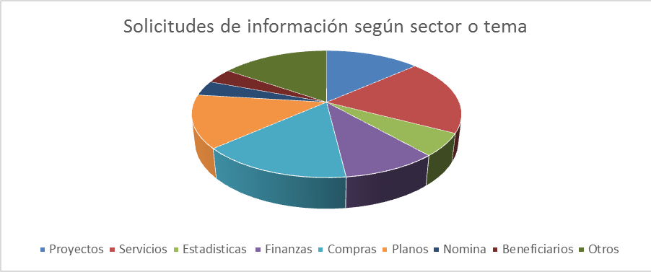
Sobre Datos Abiertos
O
T
I
En el mes de noviembre del año 2020 obtuvimos la certificación NORTIC A3 sobre publicación de Datos Abiertos del Gobierno Dominicano.
Actualmente contamos con 4 grupos de datos liberados y actualizados en el portal de datos abiertos, seleccionados sobre la base del interés público existente y colocado en formatos abiertos y reutilizables. Estos documentos son los siguientes:
- Listados de beneficiarios de proyectos con financiamiento de la Corporación Andina de fomento (CAF) y el Estado Dominicano.
- Proyectos Fideicomiso
- Nómina de empleados
- Estadística de la OAI

  - Entrada de Servicios en Línea, Simplificación de Trámites y Mejora de los Servicios Públicos.

Este año el Instituto Nacional de la Vivienda (INVI) continuó participando del Programa de Simplificación de Trámites con el fin de procurar la normalización de un conjunto de iniciativas, tendientes a la mejora de procesos, la simplificación, reducción de tiempos y manejo de documentos en las tramitaciones que debe realizar el ciudadano para los siguientes servicios:

• Asignación de vivienda
• Mejoramiento habitacional por Componentes
• Certificación de carta de saldo
• Certificación de deuda pública
• Gestión de titulación
• Certificación para fines consulares
• Unidad de acción rápida
• Asistencia legal respecto al inmueble
• Certificación de no objeción a deslinde
• Traspaso de inmueble

Este conjunto de iniciativas implica un enfoque en el ciudadano, lo cual hizo necesario conocer sus expectativas y orientar los procedimientos internos de forma que contribuyan a satisfacer las necesidades presentes. En este sentido, también se avanzó con la elaboración de la Carta Compromiso, la cual expone los compromisos de calidad asumidos por la institución, los servicios que brinda e informa a los ciudadanos como acceder a ellos.

Además, para transparentar las informaciones de los servicios y funcionarios, se realizó la integración de los mismos al Observatorio Nacional de la Calidad de los Servicios Públicos. Un espacio virtual de participación, diseñado para observar, investigar y analizar en torno a la calidad de los servicios públicos desde la óptica institucional y ciudadana.

Siguiendo la línea desde el aspecto de los usuarios fue puesto en ejecución el trámite de la solicitud de vivienda para su simplificación.

V. GESTIÓN INTERNA

MEMORIA S 2020

Desempeño Financiero

- Asignación de presupuesto del período/ metas de producción a lograr

INSTITUTO NACIONAL DE LA VIVIENDA

ASIGNACIÓN DE PRESUPUESTO AÑO 2020 / METAS DE PRODUCCIÓN A LOGRAR

No. | Código SNIP | Nombre del Proyecto | Localización | Unids Habit. | Estatus del Proyecto | Inversión Inicial Programada en RD$ Año 2020 | Inversión Complementario Programada en RD$ Año 2020
PROGRAMA DE VIVIENDAS NUEVAS
1 | 13896 | INVI-Villa Esperanza Montellano | Puerto Plata | 102 | Arrastre | 120.000.000,00 | 0,00
2 | 13879 | INVI-Villa Esperanza Santo Domingo Norte | Santo Domingo Norte | 100 | Arrastre | 114.318.321,87 | 52.224.181,72
3 | 13880 | INVI-Villa Esperanza Las Matas De Santa Cruz | Montecristi | 42 | Arrastre | 71.594.367,00 | 14.000.000,00
4 | 14023 | INVI-Villa Esperanza Castañuelas | Montecristi | 42 | Arrastre | 82.853.870,62 | 0,00
5 | 13894 | INVI-Villa Esperanza Santiago Rodriguez | Santiago Rodriguez | 80 | Arrastre | 100.000.000,00 | 20.000.000,00

6 | 13890 | INVI-Villa Esperanza Yaguate, San Cristóbal | San Cristóbal | 80 | Arrastre | 93.110.282,95 | 0,00
7 | 13892 | INVI-Villa Esperanza San Pedro de Macorís, Ramon Santana Y Los Llanos | San Pedro de Macorís | 80 | Arrastre | 94.123.157,56 | 5.000.000,00
8 | 14146 | INVI-Villa Esperanza Las Yayas De Viajama | Azua | 72 | Nuevo | 6.000.000,00 | 0,00
9 | 14148 | INVI-Villa Esperanza Cotuí | Sánchez Ramírez | 80 | Nuevo | 6.000.000,00 | 0,00
10 | 14147 | INVI-Villa Esperanza Guaymate | La Romana | 80 | Nuevo | 6.000.000,00 | 0,00
11 | 13869 | INVI-Villa  Esperanza Monte  Plata | Monte Plata | 80 | Nuevo | 6.000.000,00 | 0,00
12 | 13659 | INVI-Villa Progreso Los Ríos | Bahoruco | 64 | Arrastre | 0,00 | 10.000.000,00
13 | 13670 | INVI-Villa Progreso Angelina | Sanchez Ramirez | 96 | Arrastre | 0,00 | 500.000,00
14 | 13672 | INVI-Villa Progreso Angelina | Hato Mayor | 96 | Arrastre | 0,00 | 8.000.000,00
 |  |  |  | 1094 |  | 700.000.000,00 | 109.724.181,72
 |  | Sub-Total

PROYECTO DE SOLUCIONES SOSTENIBLES, RESILENTES E INCLUSIVAS PARA MITIGAR LOS EFECTOS DEL CAMBIO CLIMATICO EN LAS PROVINCIAS MONTECRISTI, PUERTO PLATA, ESPAILLAT Y DUARTE. CONTRAPARTIDA
15 | 13932 | - Compra de terrenos para la construcción de viviendas en las provincias Montecristi, Puerto Plata,  Espaillat Y Duarte | Montecristi, Puerto Plata, Espaillat y Duarte | 1.055 | Arrastre | 133.900.000,00 | 0,00
 |  | - Gastos operativos para seguimiento social, medio ambiental y demolición de viviendas y limpieza en zonas vulnerables luego de la reubicación de las familias.
 |  | Sub-Total |  | 1.056 |  | 133.900.000,00 | 0,00
 |  | Total |  | 1.893 |  | 833.900.000,00
PROGRAMA MEJORAMIENTO DE VIVIENDAS (PISO, PAREDES Y TECHO
16 | 14028 | Mejoramiento paredes y techos | A nivel nacional | 30.500 | Arrastre | 75.000.000,00 | 3.219.836.888,46
17 | 14025 | Mejoramiento cambio de piso de tierra por piso de cemento | A nivel nacional | 28.174 | Arrastre | 60.000.000,00 | 1.204.438.929,82
PROGRAMA MEJORAMIENTO INSTALACIONES DE UNIDADES DE SERVICIOS SANITARIOS
18 | 14026 | Mejoramiento instalación unidades de servicio sanitario | A nivel nacional | 5.000 | Arrastre | 10.000.000 | 50.000.000,00
PROGRAMA MEJORAMIENTO SUSTITUCION DE CARBON Y LEÑA
19 | 14027 | Sustitución de carbón y leña | A nivel nacional | 9.615 | Arrastre | 50.000.000,00 | 50.000.000,00
 |  | Sub-Total |  |  |  | 195.000.000,00 | 4.524.275.818,28
 |  | Total |  |  |  | 1.028.900.000,00 | 4.634.018.000,00
TOTAL GENERAL 5.662.918.000,00

Proyectos de mejoramiento habitacional regional
Nombre del Proyecto | Localización | Total de viviendas ejecutadas | Viviendas construcción | Viviendas mejoramiento | Fecha de término | Inversión ejecutada RD$ | Empleos directos e indirectos generados | No. De personas beneficiadas
Construcción y mejoramiento hab.  Lote 1 | Monte Plata y San Pedro de Macorís | 11 | 1 | 6 | Jun-Ago | 798,949 | 86 | 55
 |  |  |  | 4 | Dic
Construcción y mejoramiento hab.  Lote 2 | San Pedro de Macorís y Hato Mayor | 15 | 9 | 3 | Jun | 1,552,868 | 204 | 75
 |  |  | 1 |  | Ago
 |  |  | 1 | 1 | Nov
Construcción y mejoramiento hab.  Lote 3 | Hato Mayor, Monte Plata y El Seibo | 4 | 3 | 1 | Jun-Ago | 3,636,474 | 55 | 20
Construcción y mejoramiento hab.  Lote 5 | Puerto Plata y Santiago | 42 | 2 |  | Feb | 8,157,499 | 407 | 210
 |  |  | 2 |  | May
 |  |  | 4 | 7 | Jun
 |  |  | 3 | 26 | Ago
Construcción y mejoramiento hab.  Lote 6 | Sánchez Ramírez, Duarte | 28 | 10 |  | Jun | 3,464,891 | 286 | 140
 |  |  |  | 18 | Ago
Construcción y mejoramiento hab.  Lote 7 | Duarte, Santo Domingo Oeste | 2 | 2 |  | Jul | 1,348,516 | 32 | 10
Construcción y mejoramiento hab.  Lote 8 | Santo Domingo | 5 | 2 |  | Feb | 1,008,817 | 80 | 25
 |  |  | 3 |  | Ago
Construcción y mejoramiento hab.  Lote 9 | La Vega, Monseñor Nouel | 8 | 2 |  | Jul | 2,459,644 | 74 | 40
 |  |  |  | 3 | Oct
 |  |  |  | 3 | Nov
Construcción y Mejoramiento Hab. Lote 10 | Duarte, Espaillat y Santo Domingo | 27 |  | 3 | Ene | 3,910,227 | 225 | 135
 |  |  |  | 4 | Feb
 |  |  | 4 | 7 | Mar
 |  |  |  | 2 | Oct
 |  |  |  | 5 | Nov
 |  |  |  | 2 | Dic
Total |  | 142 |  |  |  | 26,337,887 | 1,449 | 710
Fuente: Dirección de Construcción y Proyectos

Fuente: Dirección de Construcción y Proyectos

Ejecución financiera/ producción lograda

Nombre del Proyecto | Localización | Total  ejecutado | Apart. | Fecha de término | Inversión ejecutada RD$ | Empleos directo e  indirectos  generados | No. de personas  beneficiadas
CORPORACIÓN  ANDINA DE FOMENTO  (CAF) Villa Progreso, Angelina | Sánchez Ramírez | 96 | 96 | Ago | 1.100.768,93 | 1.536 | 480
CORPORACIÓN  ANDINA DE FOMENTO  (CAF) Villa Progreso, Barahona | Barahona | 96 | 96 | Ago | N/A | 1.536 | 480
CORPORACIÓN  ANDINA DE FOMENTO  (CAF) Villa Progreso, Aguayo | San  Francisco de Macorís | 96 | 96 | Jul | N/A | 1.536 | 480
CORPORACIÓN  ANDINA DE FOMENTO  (CAF) Villa Progreso, Miches | El Seibo | 112 | 112 | Ago | 10.018.931,15 | 1.792 | 560
CORPORACIÓN  ANDINA DE FOMENTO  (CAF) Villa Progreso, Los Ríos | Bahoruco | 64 | 64 | Dic | 2.814.803,69 | 1.024 | 320
Terminación Edificio 2, Manzana C, Proyecto  Invivienda Santiago. | Santiago | 13 | 13 | Ene | 2.583.195,41 | 208 | 65
TOTAL GENERAL 477 16,517,699.18 2,385

PROYECTOS DE VIVIENDAS NUEVAS EN EJECUCION AÑO 2020
No. | Código SNIP | Nombre del Proyecto | Localización | No. de Viviendas Ejecución | Estatus del Proyecto | Monto Ejecutado Año 2020 en RD$
PROGRAMA DE VIVIENDAS NUEVAS
1 | 13894 | Construcción de 80 Viviendas en la provincia Santiago Rodríguez | Santiago Rodríguez | 80 | En ejecución | 26.363.960,99
2 | 13880 | Construcción de 42 Viviendas en el municipio San Fernando de Montecristi, provincia Montecristi | Montecristi | 42 | En ejecución | 14.036.219,01
3 | 13879 | Construcción de 100 Viviendas en la provincia Santo Domingo | Santo Domingo | 100 | En ejecución | 39.728.420,93
4 | 13896 | Construcción de 102 Viviendas en Monte Llano, provincia Puerto Plata | Puerto Plata | 102 | En ejecución | 623.980,66
5 | 14023 | Construcción de 42 Viviendas en Villa Esperanza en Castañuelas, Provincia Montecristi. | Montecristi | 42 | En ejecución | 0,00
6 | 14892 | Construcción de 80 Viviendas en la Provincia San Pedro de Macorís | San Pedro de Macorís | 80 | En ejecución | 12.475.002,23

7 | 13890 | Construcción de Viviendas 80 viviendas en la provincia San Cristóbal | San Cristóbal | 80 | En ejecución | 12.340.239,70
8 |  | Construcción de 12 viviendas en Las Lagunas , provincia Espaillat | Espaillat | 12 | En ejecución | 659.044,32
9 |  | Construcción de 6 viviendas en la comunidad de Juan Esteban | Barahona | 6 | En ejecución | 0,00
10 |  | Construcción de 70 viviendas Aisladas en Puerto Plata | Puerto Plata | 70 | En ejecución | 0,00
 |  | Tota General |  | 614 |  | 106.226.867,84

Programa: Mejoramiento y/o Reconstrucción de Viviendas

Nombre del Proyecto | Localización | Total Ejecutado | Inversión Ejecutada RD$ | Empleos Directo e Indirectos Generados | No. de Personas Beneficiadas
Mejoramiento y/o Reconstrucción de Viviendas | A nivel Nacional | 179 | 26,335,887.00 | 1.449 | 895

  - Ingresos/Recaudaciones por otros Conceptos

DESEMPEÑO FÍSICO Y FINANCIERO
INGRESOS/RECAUDACIONES POR OTROS CONCEPTOS AÑO 2020

(Valores en RD$)

Mes | Aportes Presupuestales | Corporación Andina  (Supervisión) | Avance Inicial | Venta de Solares | Intereses Dep. a Plazo y Otros  Intereses | Cartera de Prestamos | Supervisión | Bienes Nacionales | Jurídicos y Otros | Total
Ene. | 7.340.816,00 |  | 82.500,00 |  | - | 13.529.352,01 | 310.245,11 | 8.331.138,93 | 379.840,23 | 29.973.892,28
Feb. | 79.168.283,33 |  |  |  | 949.533,83 | 546.936,88 | 134.624,14 | 373.468,75 | 285.490,71 | 81.458.337,64
Mar. | 151.459.141,66 |  |  | 60.000,00 | 399.794,35 | 807.168,87 | 360.978,58 | 469.412,43 | 343.324,82 | 153.899.820,71
Abr. | 2.292.475,00 |  |  |  | 66.471,26 | 30.576,48 | - | 475,00 | 11.802,65 | 2.401.800,39
Ma. | 76.875.808,33 |  |  |  | 386.062,29 | 2.535.075,33 | 33.992,13 | 292.698,80 | 104.735,00 | 80.228.371,88
Jun. | 76.875.808,33 |  |  | 3.500,00 | 1.462.980,79 | 3.582.510,19 | 626.324,51 | 481.308,32 | 625.965,81 | 83.658.397,95
Jul. | 103.875.808,33 | - |  | 849.007,86 | 1.100.268,10 | 16.116.235,83 | 1.297.792,27 | 997.219,77 | 195.911,95 | 124.432.244,11
Ago. | 151.459.141,66 | 716.866,20 |  |  | 1.692.529,42 | 14.216.659,93 | 108.765,34 | 4.002.126,57 | 205.428,39 | 172.401.517,51
Sep. | 17.628.475,00 |  |  |  | 1.169.475,98 | 387.341,08 | 96.949,24 | 507.147,77 | 186.809,49 | 19.976.198,56
Oct. | 1.633.019.542,42 | 7.404,13 |  |  | 2.271.505,33 | 894.807,91 | 494.862,29 | 621.126,44 | 47.401,40 | 1.637.356.649,92
Nov. | 1.561.114.667,00 | 172.502,14 | - | - | 1.924.705,32 | 773.780,59 | 112.730,34 | 891.290,28 | 72.404,40 | 1.565.062.080,07
Sub-  Total | 3.861.109.967,06 | 896.772,47 | 82.500,00 | 912.507,86 | 11.423.326,67 | 53.420.445,10 | 3.577.263,95 | 16.967.413,06 | 2.459.114,85 | 3.950.849.311,02
Dic. | 1.159.680.000,00 | - | - | - | 2.209.320,00 | 10.786.680,00 | - | 1.542.492,10 | 223.000,00 | 1.174.441.492,10
Total Gral. | 5.020.789.967,06 | 896.772,47 | 82.500,00 | 912.507,86 | 13.632.646,67 | 64.207.125,10 | 3.577.263,95 | 18.509.905,16 | 2.682.114,85 | 5.125.290.803,12

En lo referente a la administración de viviendas de la institución, este año se está implementando tres Planes para la Recuperación de la Cartera Hipotecaria, con el fin de aumentar los valores cobrados por ser la fuente de recursos propios. Estos tres Planes se presenta como una gracia económica, que es un descuento que otorga la institución en épocas especiales para que los adquirientes de viviendas de bajo costo puedan ponerse al día con sus cuotas atrasadas, presentando tres planes donde 1ero. si el adquiriente tiene de 1 a 50 cuotas en atraso y capital no vencido aplica para un 25% de descuento a la cuenta en atraso y al capital no vencido se le aplicaría un descuento de un 35%. El 2do. Plan aplica para el adquiriente que tengan de 51 a 200 cuotas en atraso y capital no vencido, se le cobraría sin descuento las cuotas ascendentes a 51, aplicaría un 25% de descuento de 1-50 cuotas de atraso, al capital no vencido se le aplicaría un descuento de 35%. El 3er. Plan aplica para adquirientes que tengan totalmente su préstamo vencido, se le aplicaría un 10% de descuento.

  - Pasivos

Descripción / Concepto | Balance Inicial | Débitos | Créditos | Balance Final
Pasivos | 512,626,487.94 | 381,530,750.86 | 392,141,306.76 | 523,237,043.84

PASIVOS AL 30 DE NOVIEMBRE 2020
Descripción / Concepto | Balance Inicial | Débitos | Créditos | Balance Final
Documentos y cuentas por pagar | 34.226.826,43 | 35.854.221,62 | 23.343.792,73 | 21.716.397,54
Cuentas por pagar proveedores | 232.725.054,19 | 260.266.915,31 | 257.331.045,70 | 229.789.184,58
Otras cuentas por pagar | 24.339.004,10 | 18.347.459,32 | 10.585.859,70 | 16.577.404,48
Acumulaciones y retenciones por pagar | 221.335.603,22 | 67.062.154,61 | 100.880.608,63 | 255.154.057,24
Total pasivos | 512,626,487.94 | 381,530,750.86 | 392,141,306.76 | 523,237,043.84

b) Contrataciones y Adquisiciones

a- Resumen de Licitaciones Realizadas en el Período Año 2020

Números de procesos convocados y tipos de compras

Contrataciones de bienes, obras y servicios adjudicados a MIPYMES

Modalidad y Montos de Compras Adjudicados a MIPYMES
(Cuadros Anexos No. 22).

Relación procesos de urgencia período enero-noviembre año 2020
(Cuadro Anexo No. 23).

V.- PROYECCIONES AL PRÓXIMO AÑO

MEMORIA S 2020

5.1.-Proyección de Planes al Próximo Año por Programas

PROYECCIONES POR PROGRAMAS PARA EL AÑO 2021
PROGRAMA CONSTRUCCIÓN DE VIVIENDAS NUEVAS, PROGRAMA DE MEJORAMIENTO Y/O RECONSTRUCCION DE VIVIENDAS

No. | Código SNIP | Nombre del Proyecto | Localización | No. de Viviendas | Estatus del Proyecto | Inversión Programada en RD$ Año 2021 | Monto Total en RD$
PROGRAMA DE VIVIENDAS NUEVAS
1 | 13894 | Construcción de 80 viviendas en la provincia Santiago Rodríguez | Santiago Rodríguez | 80 | En Ejecución | 71.117.163,23 | 158.529.322,67
2 | 13880 | Construcción de 42 viviendas en el municipio San Fernando de Montecristi, provincia Montecristi | Montecristi | 42 | En Ejecución | 20.131.721,34 | 76.992.958,75
3 | 13879 | Construcción de 100 viviendas en la provincia Santo Domingo | Santo Domingo | 100 | En Ejecución | 97.756.559,80 | 182.177.954,80
4 | 13659 | Construcción de 64 viviendas en la provincia Bahoruco | Bahoruco | 64 | En Ejecución | 6.233.849,64 | 73.136.184,03
5 | 13670 | Construcción de 96 viviendas  en el distrito municipal Angelina, provincia Sánchez Ramírez | Sánchez Ramírez | 96 | En Ejecución | 12.116.671,64 | 89.668.855,23

6 | 13672 | Construcción de 96 viviendas en el municipio Sabana de la Mar, Provincia Hato Mayor. | Hato Mayor | 96 | En Ejecución | 15.181.898,41 | 97.802.600,97
7 | 13896 | Construcción de 102 viviendas en la provincia Puerto Plata | Puerto Plata | 102 | En Ejecución | 171.777.374,64 | 171.777.374,64
8 | 14023 | Construcción de 42 viviendas en Villa Esperanza en Castañuelas, Provincia Montecristi | Montecristi | 42 | En Ejecución | 94.292.849,46 | 98.018.364,87
9 | 14892 | Construcción de 80 viviendas en la Provincia San Pedro de Macorís | San Pedro de Macorís | 80 | En Ejecución | 120.035.170,30 | 157.915.835,04
10 | 13890 | Construcción de 80 viviendas en la provincia San Cristóbal | San Cristóbal | 80 | En Ejecución | 138.372.713,68 | 138.372.713,68
11 | 13665 | Construcción de 96 viviendas en el Municipio Santa Cruz  de Barahona, Provincia Barahona | Barahona | 95 | En Ejecución | 17.931.815,63 | 90.836.621,35
 |  | Sub-Total |  | 877,00 |  | 764.947.787,77 | 1.335.228.786,03

PROYECTOSA INICIAR
12 | 14146 | Construcción de 550 viviendas en el municipio Las Yayas  de Viajama, provincia Azua | Azua | 550 | A iniciar | 435.520.000,00 | 435.520.000,00
13 | 14148 | Construcción de 550 viviendas en el municipio  Cotuí, provincia Sánchez Ramírez | Sánchez Ramírez | 550 | A iniciar | 435.520.000,00 | 435.520.000,00
14 | 14147 | Construcción de 1,607  viviendas en el municipio Guaymate, Provincia La Romana | La Romana | 1608 | A iniciar | 653.557.504,71 | 653.557.504,71
15 | 13869 | Construcción de 1,680  viviendas en la Provincia Monte Plata | Monte Plata | 1607 | A iniciar | 653.002.495,29 | 653.002.495,29
 |  | Sub-Total |  | 4.315 |  | 2.177.600.000,00 | 2.177.600.000,00
PROYECTO DE SOLUCIONES SOSTENIBLES, RESILENTES E INCLUSIVAS PARA MITIGAR LOS EFECTOS DEL CAMBIO CLIMATICO EN LAS PROVINCIAS MONTECRISTI, PUERTO PLATA, ESPAILLAT Y DUARTE. CONTRAPARTIDA
16 | 14415 | Mejoramiento de Obras Públicas Resilientes para Reducir Riesgos de Desastres en el Contexto del Cambio Climático a Nivel Nacional | Montecristi, Puerto Plata, Duarte y Espaillat | 1.056 |  | 429.000.000,00 | 1.020.000.000,00
 |  | Sub-Total |  | 1.056 |  | 429.000.000,00 | 1.020.000.000,00
 |  | Sub-Total Viviendas |  | 6.248 |  | 3.371.547.788 | 4.532.828.786

PROGRAMA MEJORAMIENTO Y/O RECONSTRUCCION DE VIVIENDAS
17 | 14028 | Mejoramiento y/o reconstrucción de 20.000  viviendas a nivel nacional | A Nivel Nacional |  | 20.000 | En ejecución | 1.788.009.191,37 | 1.788.009.191,37
 |  | Sub-Total |  |  | 20.000 |  | 1.788.009.191,37 | 1.955.481.464,31
PROGRAMA MEJORAMIENTO: CAMBIO DE PISOS DE TIERRA POR PISOS DE CEMENTO
18 | 14025 | Mejoramiento: Cambio de 1,672 pisos de tierra por pisos de cemento a nivel nacional | A Nivel Nacional |  | 1.672 | En ejecución | 100.320.934,86 | 100.320.934,86
 |  | Sub-Total |  |  | 1.672 |  | 100.320.934,86 | 100.320.934,86
PROGRAMA MEJORAMIENTO INSTALACIONES DE UNIDADES DE SERVICIOS SANITARIOS
19 | 14026 | Mejoramiento: Instalación de 600 unidades de servicio sanitario 600 a nivel nacional | A Nivel Nacional | 600 |  | En ejecución | 15.000.000,00 | 15.000.000,00
 |  | Sub-Total |  |  | 600 |  | 15.000.000,00 | 15.000.000,00
PROGRAMA SUSTITUCION DE CARBON Y LEÑA
20 | 14027 | Mejoramiento: Sustitución de 2,885 carbón y leña por estufas y tanques de gas a nivel nacional | A Nivel Nacional | 2.885 |  | En ejecución | 15.000.000,00 | 15.000.000,00
 |  | Sub-Total |  |  | 2.885 |  | 15.000.000,00 | 15.000.000,00
 |  | Tota General |  | 31.405 |  |  | 5.289.877.914 | 6.618.631.185

Con miras al año entrante, el Instituto Nacional de la Vivienda (INVI), a través de los planes Hogar y Mi Casa, ambos obedeciendo a un esquema de Alianza Pública–Privada (APP), construirá un total de dos mil quinientas (2,500) viviendas, con el cual se inicia un contundente proceso de intervención que tiene por objetivo disminuir el déficit cualitativo y cuantitativo de viviendas a nivel nacional.

Dentro del primer plan Hogar, se contempla la construcción de quinientas treinta (530) viviendas, cuyos beneficiarios potenciales serían empleados informales, principalmente. Las familias de este sector productivo de la población generalmente no cuentan con salarios estables; a pesar de esto, se entiende que cuentan con un ingreso suficiente para poder pagar mensualidades por concepto de pago de vivienda dentro del rango de los RD$2,500.00 y RD$4,000.00, montos iguales o inferiores a los alquileres mensuales que estas familias pagan en la actualidad. Estas bajas cuotas fijadas en el referido rango serán posibles, en gran parte, gracias a los subsidios brindados por el Instituto Nacional de la Vivienda, que son el Bono Tierra y el Bono INVI. Al calificar para la adquisición de estas viviendas de bajo costo, estas familias inicialmente recibirán el beneficio de la bancarización y, en un mediano plazo, el pago de sus viviendas y, por ende, la emisión de sus títulos de propiedad. Con esta iniciativa, se busca facilitar a estas familias el crecimiento social y económico, y como posible resultado salir de la pobreza.
El gráfico 1 muestra la propuesta de planta amueblada tipo para apartamentos de 2 habitaciones, que es la unidad modelo considerada para la construcción de viviendas dentro de este plan.
Gráfico 1. Plano de planta amueblada para viviendas de 2 habitaciones
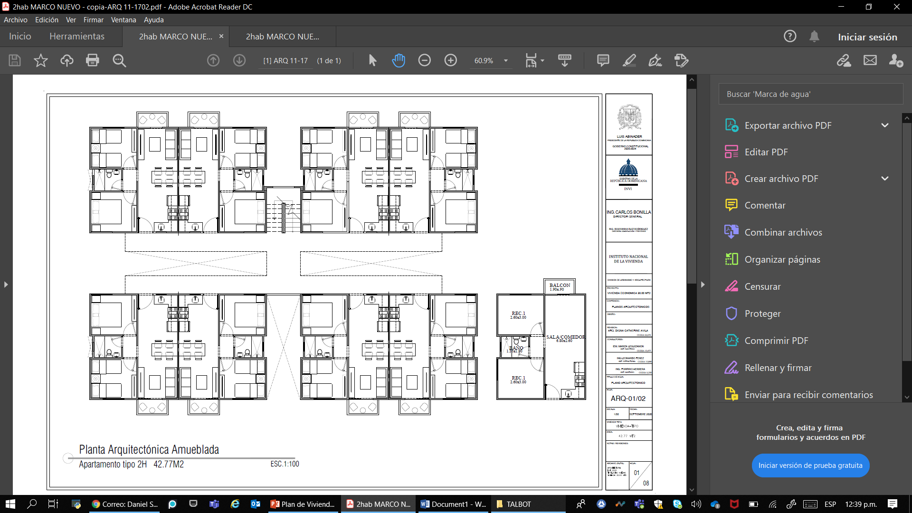

Fuente: Dirección de Construcción y Proyectos

Por otro lado, dentro del Plan Mi Casa se prevé la construcción de aproximadamente mil novecientos setenta (1,970) viviendas, cuyos potenciales beneficiarios serían familias con ingresos provenientes del sector de empleo formal. Estas familias cuentan con salarios fijos continuos y estables, y con capacidad de pago de cuotas mensuales entre RD$5,000.00 y $8,000.00 pesos mensuales. Como se puede observar, estas cuotas se aproximan a un 50% del salario mínimo y, debido a los dos subsidios brindados por el INVI, resultan ser asequibles para las familias de este grupo económico.

El gráfico 2 muestra la propuesta de planta amueblada tipo para apartamentos de 3 habitaciones, que es la unidad modelo considerada para la construcción de viviendas dentro de este plan.

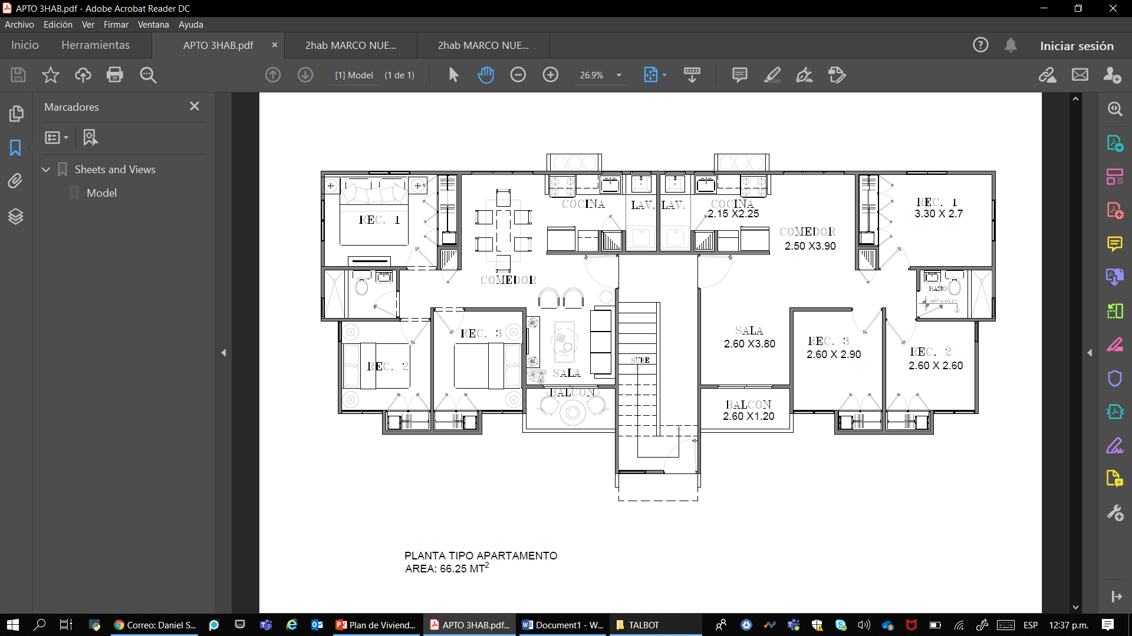
Gráfico 2. Plano de planta amueblada para viviendas de 3 habitaciones

Fuente: Dirección de Construcción y Proyectos

En resumen, estos dos programas descritos anteriormente permitirán a los dominicanos y dominicanas que viven en las condiciones más vulnerables, tener acceso a viviendas dignas y de calidad además, de permitirles incrementar su patrimonio gracias a la obtención de títulos de propiedad para sus inmuebles. Para la implementación de estos programas, se realizará una inversión cerca de los 2,180 millones de pesos.

Además de los dos programas de construcción de viviendas nuevas mencionados anteriormente, el programa de Mejoramiento y/o reconstrucción de viviendas contempla para el año próximo mejorar/reparar cerca de diez mil (10,000) viviendas, realizar el cambio de piso de tierra por piso de cemento de mil seiscientas (1,600) viviendas, instalar unidades de servicio sanitario a aproximadamente seiscientas (600) viviendas, e implementar la sustitución de carbón y leña por gas en unos dos mil ochocientos cincuenta (2,850) hogares.

En conjunto, los programas institucionales beneficiarán cerca de cincuenta y cinco mil (55,000) dominicanas y dominicanos en todo el país, priorizando en todo momento las familias que viven en condiciones de pobreza extrema y en estado de vulnerabilidad. Como beneficios adicionales obtenidos por la implementación de estos planes, podemos mencionar la generación de empleos y el derrame económico creado por la inversión en el sector construcción y su conexión con las cadenas productivas.

Una vivienda y hábitat digno es un derecho constitucional de cada uno de los dominicanos y dominicanas. El impacto socioeconómico que contrae el acceso y cumplimiento de este derecho debe ser estudiado, analizado y publicado a la sociedad. Para el año 2021, en apoyo con diferentes instituciones y organismos nacionales e internacionales, se iniciarán los estudios de impacto sobre la pobreza, salud, y educación que tiene la implementación de las políticas de vivienda llevadas a cabo por el INVI; esto con fines de realizar publicaciones de estudios cuantitativos y cualitativos sobre las viviendas de la sociedad dominicana.

Luego de conversar con las autoridades correspondientes, y en cumplimiento con el decreto 183-15, el Instituto Nacional de la Vivienda (INVI), evaluará la creación del Comité de Veeduría Ciudadana Institucional, con la finalidad de vigilar y monitorear los procesos de compras y contrataciones de conformidad con las leyes nacionales. Además, este Comité promoverá la creación de mecanismos de vigilancia y control social de las contrataciones públicas, apoyando el esfuerzo institucional por mejorar la calidad del gasto y la transparencia en el uso de los recursos públicos.

Equipo Técnico Responsable de la Elaboración de la Memoria 2020:

Ing. José Dieguéz
Director de Planificación y Desarrollo

Licda. María Cristina Berroa C.
Enc. Departamento de Formulación, Monitoreo y Evaluación de Planes, Programas y Proyectos

Licda. Joselyn del C. Diplán M. Licda. Dennis Pérez
Licda. Fiordaliza Alberto

VI.- ANEXOS

MEMORIAS 2020

Cuadro No. 1
CONSTRUCCIONES Y REPARACIONES UNIDAD DE ACCION RAPIDA
CAUSA | PROVINCIA/ MUNICIPIO | VIVIENDAS COMPLETAS | REPARACIONES | INVERSION EN RD$
Tormenta Isaías | Hato Mayor | 18 | 6 | 2,171,049.07
 | La Guayiga, Santo Domingo |  | 1 | 232,365.57
TOTAL |  | 18 | 7 | 2,403,414.64
Tormenta Laura | KM. 14 Santo Domingo | 0 | 4 | 583,974.00
TOTAL |  | 0 | 4 | 583,974.00
Visita del Presidente | Santiago | 10 | 1 | 1,079,551.57
 | San Pedro de Macorís | 3 |  | 386,371.47
 | Puerto Plata | 5 | 4 | 919,973.29
 | Barahona | 3 |  | 509,836.62
 | La Vega | 6 |  | 1,138,124.54
 | San Francisco de Macorís | 2 | 2 | 569,547.15
 | La Romana |  | 1 | 0.00
TOTAL |  | 29 | 8 | 4,603,404.64

CAUSA | PROVINCIA/ MUNICIPIO | VIVIENDAS COMPLETAS | REPARACIONES | INVERSION EN RD$
Visita Primera Dama | Barahona | 2 | 1 | 611,679.48
 | Azua | 3 | 2 | 671,752.46
TOTAL |  | 5 | 3 | 1,283,431.94
Visita Vicepresidenta | EL dique, Santo Domingo |  | 2 | 70,177.72
TOTAL |  | 0 | 2 | 70,177.72
Presidencia | La Cuaba, Pedro Brand | 1 |  | 131,127.38
 | Cotuí, Sánchez Ramírez | 3 |  | 82,880.37
TOTAL |  | 4 | 0 | 214,007.75
Roberto Cabada | Hato Mayor | 1 | 1 | 130,338.76
TOTAL |  | 1 | 1 | 130,338.76
Show del Medio Dia | San Pedro de Macorís | 1 |  | 154,940.97
TOTAL |  | 1 | 0 | 154,940.97
Caso de la Gobernadora | Puerto Plata | 1 |  | 222,626.57
TOTAL |  | 1 | 0 | 222,626.57
TOTAL GENERAL |  | 59 | 25 | 9,666,316.99

Avances en el PNPSP y en la Estrategia Nacional de Desarrollo (END)

Objetivo Específico de la END 2030 a la que apunta la producción de la Institución: (Cuadro Anexo No.2)

Cuadro No. 2

Objetivo Específico de la END 2030 a la que Apunta la Producción de la Institución
Indicadores de Gestión
Institución | Productos | Resultados
INVI | Construcción de Viviendas Nuevas | 20,000 Viviendas Nuevas Construidas
INVI | Mejoramiento y/o Reconstrucción de Viviendas | 60,000 Viviendas Mejoradas y/o Reconstruidas
INVI | Cambio de Piso de Tierra por Piso de Cemento | 20,000 Pisos de Tierra Cambiados por Pisos de Cemento

Comportamiento de la Producción Enero-Diciembre 2020

Cuadro No. 3
Comportamiento de la Producción Enero-Diciembre 2020
Producción Pública | Unidad de Medida | Línea Base 2019 | Producción Planeada 2020 | Producción Generada  Ene-Dic 2020 | % de Avance Respecto a lo Planeado
Viviendas Nuevas | Viviendas Nuevas Construidas | 1,508 | 1,893 | 526 | 28%
Mejoramiento por Componentes (Techo, Pared) | Viviendas Mejoradas | 15,000 | 30,500 | 179 | 0.6%
Cambio de Piso de Tierra por Piso de Cemento | Piso Cambiados | 25,000 | 28,174 |  | 0%
Mejoramiento: Instalación Unidades de Servicio Sanitario | Unidades de Servicio Sanitario Instalados | 8,000 |  |  | 0%
Mejoramiento: Sustitución de Carbón y Leña | Carbón y Leña Sustituidos | 15,000 |  |  | %

Medidas de Políticas Sectoriales

Cuadro No. 4
Medida de Políticas Sectoriales Enero-Diciembre 2020
Institución | Medida de Política | Instrumento  (Ley, decreto, resolución administrativa, norma, disposiciones administrativas ) | Objetivo (s) Especifico (s) END a cuyo logro contribuye la Medida de Política | Línea de acción de la END a la que se vincula la  Medida de Política
INVI | Crea el Instituto Nacional de la Vivienda. | Ley Núm. 5892, de fecha 10 de mayo de 1962 y sus modificaciones | 12: Asentamientos humanos seguros y dignos | Facilitar el acceso de la población a viviendas económicas, seguras y dignas:  Líneas estratégicas de acción de la END (Art. 23)
INVI | Constituye en Bien de familia los inmuebles adjudicados por el Instituto Nacional de la Vivienda. | Ley Núm. 472, de fecha 2 de noviembre de 1964 | 12: Asentamientos humanos seguros y dignos | Facilitar el acceso de la población a viviendas económicas, seguras y dignas:  Líneas estratégicas de acción de la END (Art. 23)
INVI | Crea un Programa de Subsidio Habitacional denominado Bono para la Vivienda. | Decreto Núm. 115-98, de fecha 16 de marzo de 1998 | 12: Asentamientos humanos seguros y dignos | Facilitar el acceso de la población a viviendas económicas, seguras y dignas:  Líneas estratégicas de acción de la END (Art. 23)
INVI | Acreditación de los proyectos de viviendas de bajo costo. Órgano administrativo competente. La acreditación de los proyectos de viviendas que podrán calificar como Proyectos de Viviendas de Bajo Costo y en consecuencia, disfrutar de los incentivos previstos por esta ley, será realizada por el Instituto Nacional de la Vivienda (INVI). | Ley 189-11, Artículo 130 | 12: Asentamientos humanos seguros y dignos | Facilitar el acceso de la población a viviendas económicas, seguras y dignas:  Líneas estratégicas de acción de la END (Art. 23)
INVI | Crearemos un fondo nacional de financiamiento a la vivienda, para promover el ahorro nacional  y facilitar el financiamiento de la adquisición de viviendas para familias de escasos recursos,  Fortaleciendo el mecanismo de Cuentas de Ahorro Programado y mediante la constitución de nuevos esquemas de subsidio para compra y alquiler de viviendas de bajo costo, a fin de lograr mayores avances en la meta de reducción del déficit habitacional cuantitativo y cualitativo en el país. | Programa de Gobierno  2016-2020  Lic. Danilo Medina Sánchez | 12: Asentamientos humanos seguros y dignos | Facilitar el acceso de la población a viviendas económicas, seguras y dignas:  Líneas estratégicas de acción de la END (Art. 23)
INVI | Promoveremos la creación de fondos de subsidio a viviendas y asentamientos humanos dignos: para bonos directos: Bonos ITBIS, Bonos Tierra, Bono-Alquiler, Bono de Mejoramiento de Vivienda, bonos especiales para oficios especiales, bonos de renovación urbana, entre otros. | Programa de Gobierno  2016-2020  Lic. Danilo Medina Sánchez | 12: Asentamientos humanos seguros y dignos | Facilitar el acceso de la población a viviendas económicas, seguras y dignas:  Líneas estratégicas de acción de la END (Art. 23)
INVI | Promoveremos una Ventanilla Única en la Jurisdicción Inmobiliaria para la agilización de aprobaciones de procesos de deslinde y de Condominios, especialmente de Viviendas de Bajo Costo. | Programa de Gobierno  2016-2020  Lic. Danilo Medina Sánchez | 12: Asentamientos humanos seguros y dignos | Facilitar el acceso de la población a viviendas económicas, seguras y dignas:  Líneas estratégicas de acción de la END (Art. 23)
INVI | Desarrollaremos una nueva institucionalidad del Estado para el sector de vivienda y  asentamientos humanos, unificando la Política de Vivienda con Asentamientos Humanos,  redefiniendo el rol del INVI para asumir programas subsidiarios de viviendas, para planificar  Proyectos mixtos de vivienda y para organizar la demanda. | Programa de Gobierno  2016-2020  Lic. Danilo Medina Sánchez | 12: Asentamientos humanos seguros y dignos | Facilitar el acceso de la población a viviendas económicas, seguras y dignas:  Líneas estratégicas de acción de la END (Art. 23)
INVI | Promoveremos más participación comunitaria en la gestión de su territorio y el desarrollo local integral, en alianza con organizaciones sociales y especializadas en vivienda, a fines de desarrollar unidades de viviendas dignas. | Programa de Gobierno  2016-2020  Lic. Danilo Medina Sánchez | 12: Asentamientos humanos seguros y dignos | Facilitar el acceso de la población a viviendas económicas, seguras y dignas:  Líneas estratégicas de acción de la END (Art. 23)

Cuadro No. 5
Acciones y/o Medidas, Políticas Implementadas por la Institución para Cumplir con las Políticas Transversales Enero-Diciembre 2020

Institución | Medida de Política/Acción | Instrumento (Ley, decreto, resolución administrativa, norma, disposiciones administrativas ) | Política transversal de la END a la que se vincula la  Medida de Política
INVI | Libre Acceso a la Información Pública | Ley No. 200-04, del 28 de julio del 2004 y al Decreto 130-05 que aprueba el Reglamento de la Ley No. 200-04 | Departamento de Acceso a la Información Pública-INVI
INVI | Sistema de Monitoreo de la Administración Pública (SISMAP) | Ley de Función Pública  41-08 | Dirección de Recursos Humanos
INVI | Certificación de Proyectos de Viviendas de Bajo Costo | Ley 189-11, Artículo 130 | Dirección de Construcción y Proyectos
INVI | Plan Nacional Plurianual del Sector Público (PNPSP) | Ley No. 498-06  Decreto No. 493-07 | Dirección de Planificación y Desarrollo
INVI | Normas Básicas de Control Interno (NOBACI) a nivel institucional | Ley No. 10-07 de 2007 | Dirección Financiera
INVI | Sistema Integrado de Administración Financiera del Estado (SIAFE) | Ley No. 449-06 Régimen de Contrataciones Públicas | División de Compras y Contrataciones
INVI | Sistema Nacional de Contrataciones Públicas (SNCP) | Ley No. 340-06 | División de Compras y Contrataciones

Resultados PNSP, Indicadores PNSP

Cuadro No. 6
Resultados PNSP, Indicadores

Resultados PNSP | Indicadores PNSP | Línea de Base 2019 | Año Reportado  2020 | Meta  Final del Período
Disminución del déficit habitacional cuantitativo con la construcción de viviendas. | Porcentaje de familias de ingresos bajos que no tiene acceso a una vivienda. | 1,508 | 1,893 | 1,893
Disminución del déficit habitacional cualitativo con el mejoramiento y/o reconstrucción de viviendas. | Porcentaje de familias de ingresos bajos y mínimos cuyas viviendas presentan deficiencias estructurales recuperables | 15,000 | 30,500 | 30,500
Disminución del déficit habitacional cualitativo con el mejoramiento de viviendas a través del cambio de piso de tierra por piso de cemento. | Porcentaje de familias de ingresos mínimos cuyas viviendas presentan deficiencias estructurales recuperables y son mejoradas través del cambio de piso de tierra por piso de cemento | 25,000 | 28,174 | 28,174
Disminución del déficit habitacional cualitativo con el mejoramiento de viviendas con deficiencias de servicios básicos a través de la instalación de unidades sanitarias. | Porcentaje de familias de ingresos mínimos cuyas viviendas presentan deficiencias de servicios basicos y son mejoradas través de la instalación de unidades sanitarias. | 8,000 | 5,000 | 5,000
Disminución del déficit habitacional cualitativo con el mejoramiento de viviendas con defificiencias de servicios básicos a través de la sustitución de carbón y leña por el uso de estufas y gas. | Porcentaje de familias de ingresos mínimos cuyas viviendas presentan deficiencias de servicios basicos y son mejoradas través de la sustitución de carbón y leña por el uso de estufas y gas. | 15,000 | 9,615 | 9,615

Evolución de Metas Presidenciales en el Período Enero-Diciembre 2020

Cuadro No. 7
Evolución de Metas Presidenciales en el Período Enero-Diciembre 2020
Cumplimiento de Metas Presidenciales

Meta(s) Presidencial(es) | Logros Acumulados Ene-Dic 2020 | Restricciones que inciden en el Cumplimiento de las Metas | % de Avance Respecto de lo Planteado | Acciones Pendientes de Ejecución
20,000 | 179 | Recursos financieros limitados para la ejecución de Meta | 0.6% | 19,821
20,000 | 0 | Recursos financieros limitados para la ejecución de Meta | 0.0% | 20,000
5,000 | 0 | Recursos financieros limitados para la ejecución de Meta | 0.0% | 5,000
30,000 | 0 | Recursos financieros limitados para la ejecución de Meta | 0.0% | 30,000

Resultados de Programas: Objetivos de Desarrollo Sostenible
Cuadro No. 8
Objetivos de Desarrollo Sostenible
Objetivo 1 | Meta del Objetivo 1 | Indicador | Medio de Implementación | Contribución  a los ODS
Fin de la pobreza en todas sus formas en todo el mundo. | De aquí a 2030, fomentar la resiliencia de los pobres y las personas que se encuentran en situaciones de vulnerabilidad y reducir su exposición y vulnerabilidad a los fenómenos extremos relacionados con el clima y otras perturbaciones y desastres económicos, sociales y ambientales. | Porciento de gobiernos centrales que adoptan y aplican estrategias nacionales de reducción del riesgo de desastres en consonancia con las estrategias de reducción del riesgo de desastres y la disponibilidad de viviendas. | Ejecución de Proyectos de Construcción de 1,893 viviendas nuevas para familias de ingresos bajos y mínimos a nivel nacional. | Construcción de 526 viviendas con los servicios básicos e Infraestructura
 |  |  | Ejecución de Proyecto de mejoramiento y/o reconstrucción de 30,500 viviendas para familias de ingresos mínimos a nivel nacional. | Mejoramiento y/o reconstrucción de 179 viviendas
 | . | Porciento de gobiernos locales que adoptan y aplican estrategias locales de reducción del riesgo de desastres en consonancia con las estrategias nacionales de reducción del riesgo de desastres. | Ejecución Proyecto de Soluciones Sostenibles, Resilentes e Inclusivas para Mitigar los Efectos del Cambio Climático en las Provincias Montecristi, Puerto Plata, Espaillat y Duarte. | Construir 1,056 viviendas e Infraestructura

- Sistema de Monitoreo y Medición de la Gestión Pública (SMMGP)
Indicadores de la Gestion

Cuadro No. 9
GESTIÓN INTEGRAL

SISTEMA DE GESTIÓN INSTITUCIONAL | PUNTUACIÓN ALCANZADA
METAS | 100%
OBRAS | 0%
SISMAP | 72.05%
ITICGE | 77.79%
NOBACI | 90.19%
CUMPLIMINETO DE LA LEY 200-04 | 97%
GESTION PRESUPUESTARIA | N/E
CONTRATACIONES PUBLICAS | 92.94%
TRANSPARENCIA GUBERNAMENTAL | N/E

*N/E: No Evaluado.

Gestión de Administración Pública (SISMAP)
Sistema de Monitoreo de la Administración Pública (SISMAP)

Cuadro No. 10
DETALLE DE INDICADORES (INVI)
NIVEL DE AVANCE INSTITUCIONAL POR INDICADOR
CLASIFICADOR  BAROMETRO | NOMBRE DEL INDICADOR | STATUS 72.05%
 |  | Ejecutados | En Proceso
GESTIÓN DE LA CALIDAD Y SERVICIOS | Autoevaluación CAF | x
 | Plan Mejora CAF |  | x
 | Estandarización de Procesos (Simplificación de tramites) |  | x
 | Carta Compromiso |  | x
 | Transparencia en las informaciones de servicios y funcionarios | x
ORGANIZACIÓN DE LA FUNCIÓN DE RR HH | Diagnóstico de la función de Recursos Humanos | x
 | Nivel de administración del sistema de carreras (N/A)
PLANIFICACION DE RR HH | Plan de Recursos Humanos | x
ORGANIZACIÓN DEL TRABAJO | Estructura organizativa | x
 | Manual de organización y funciones | x
 | Manual de cargos |  | x
GESTIÓN DEL  EMPLEO | Concursos públicos (N/A)
 | Nivel de implementación del sistema de carrera administrativa (N/A)
 | Absentismo | x
 | Rotación | x
 | Sistema automatizado de servidores públicos (SASP) (N/A)
GESTIÓN DE LAS COMPENSACIONES | Escala salarial | x
GESTIÓN DEL RENDIMIENTO | Gestión de Acuerdo de Desempeño |  | x
 | Evaluación del desempeño por resultados y competencia |  | x
GESTIÓN DEL DESARROLLO | Plan de capacitación | x
GESTIÓN DE LAS RELACIONES LABORALES Y SOCIALES | Asociación de servidores públicos |  | x
 | Implicación de las unidades de RRHH en la gestión de las relaciones laborales | x
 | Pago de beneficios laborales (N/A)
 | Implementación del sistema de seguridad y salud en el trabajo (SISTAP) | x
 | Encuesta de clima | x

Índice de Transparencia
- Medición de Transparencia
Cuadro No. 11

Evaluación Portales de Transparencia

Institución: Instituto Nacional de la Vivienda (INVI)
Resolución 1/18 Sobre Políticas de Estandarización de los Portales de Transparencia
Periodo: Septiembre 2020 Fecha de creación: 2020-10-20 12:13:26

Evaluador: Roland Omar Reynoso Hernandez Última modificación: 2020-10-20 13:45:13

Evaluación: E118-45-514-3446 Pagina Web Activa: SI

Resultados Evaluación

Nivel I Nivel II SAIP Datos Abiertos Total
23 57 15 5 100

Nivel I: Nivel informacional
Ponderación
Caracteristica a evaluarse
Base legal de la institución 0.5
Marco legal del Sistema de Transparencia
- Leyes 0.5
- Decretos 0.5
- Reglamentos y Resoluciones 0.5
- Normativas 0.5
Estructura orgánica de la Institución 0.5
Derechos de los Ciudadanos 0.5
Oficina de Libre Acceso a la Información
- Estructura organizacional de la (OAI) 0.5
- Manual de organización de la OAI 0.5
- Manual de Procedimiento de la OAI 0.5
- Estadísticas y balances de gestión de la OAI 1.5
- Nombre del RAI y los medios para contactarle 1
- Resolución sobre Información clasificada 1
- Índice de Documentos disponibles para la entrega 1
- Portal de Transparencia estandarizado 1
Planificación
- Plan Estratégico Institucional 1
- Plan Operativo Anual (POA) 1
- Memorias Institucionales 1
Publicaciones Oficiales 0.5
Estadísticas Institucionales 2
Información básica sobre Servicios al Público 0.5
Portal de 311 sobre Quejas, Reclamaciones, Sugerencias y Denuncias
- Enlace funcionando y registro activo 0.5
- Estadísticas trimestrales 1
Declaraciones Juradas de Bienes 5

Nivel II: Dinámico informacional
Característica a evaluarse

Ponderación

Presupuesto
- Presupuesto aprobado del año 1
- Ejecución del presupuesto 2
Recursos Humanos
- Nómina de empleados 6
- Jubilaciones, Pensiones y Retiros 3
- Vacantes 2
Beneficiarios de programas asistenciales 2
Compras y Contrataciones Públicas
- Como registrarse como proveedor del Estado 1
- Plan Anual de Compras y Contrataciones 2
- Licitación Pública Nacional e Internacional 2
Licitación restringida 1
Sorteo de Obras 1
Comparación de precios 2
- Compras menores 2
- Compras por debajo del Umbral 2
Casos de Seguridad y Emergencia Nacional 1
Casos de Urgencias 1
Estado de cuentas de suplidores 3
Otros Casos de Excepción 1
Proyectos y Programas
- Descripción de los Programas y Proyectos 1
- Informes de seguimiento a los programas y proyectos 1
- Calendarios de ejecución de programas y proyectos 1
- Informes de presupuesto sobre programas y proyectos 2
Finanzas
- Balance general 3
- Relación de Ingresos y Egresos 3
- Informes de auditorías 2
- Relación de activos fijos de la Institución 2
- Relación de inventario en Almacén 2
Comité de Etica
- Listado de miembros 1
- Medios de contacto del Comité de Etica 1
- Plan de trabajo del Comité de Etica 1
- Avences Plan de trabajo del Comité de Etica 2

Gestión Datos Abiertos
Ponderación

Característica a evaluarse

Portal de Datos Abiertos 5

Detalles de Gestión SAIP
Ponderación

Característica a evaluarse

Registro y Actividad 3
Eficiencia y Respuestas 6
Atención a conflictos 6
Total Gestion SAIP 15
Dirección General de Ética e Integridad Gubernamental (DIGEIG)
Portal Único de Solicitud de Acceso a la Información Pública (SAIP)

La DIGEIG se desliga y desautoriza la divulgación y/o publicación en nombre de esta entidad, sin la previa autorización de: informaciones, noticias, calificaciones, notas de prensa, entre otros temas relacionados y/o de la rectoría de la DIGEIG.

Calificación Obtenida en las Evaluaciones Año 2020
Mes | Cantidad
Enero | 100
Febrero | 100
Marzo | 100
Abril | 99
Mayo | 99
Junio | 97
Julio | 95
Agosto | 100
Septiembre | 100
Octubre
Noviembre
Diciembre
Promedio del Año | 98.88

Cuadro No. 12
ii. Índice Uso TIC e Implementación Gobierno Electrónico

Índice de Tecnología de la Información y Comunicación (TIC)
Promedio de Avance y Porcentaje de Avance
 | Peso categoría | Puntuación
iTICge 2020 | 100.00 | 77.79
USO DE LAS TIC | 20.00 | 18.45
Infraestructura | 7.00 | 6.20
Software y Herramientas | 6.00 | 5.55
Desarrollo software | 2.00 | 1.80
Políticas de software | 4.00 | 3.75
Gestión Controles TIC | 7.00 | 6.70
Seguridad física | 2.00 | 2.00
Seguridad lógica | 2.00 | 2.00
Controles TIC | 3.00 | 2.70
IMPLEMENTACIÓN DE E-GOB | 30.00 | 19.44
Capital Humano | 8.00 | 7.04
Brecha de Género TIC | 3.50 | 2.54
Capacitación | 2.00 | 2.00
Gestión de Proyectos | 2.50 | 2.50
Interoperabilidad | 7.00 | 0.40
Acuerdo y Gestión | 4.00 | 0.40
Nortic A4 | 3.00 | 0.00
Estándares y Mejores Prácticas | 10.00 | 7.00
Buenas prácticas internacionales | 6.00 | 4.00
Buenas prácticas nacionales | 4.00 | 3.00
Presencia web | 5.00 | 5.00
Presencia | 2.00 | 2.00
Nortic A2 | 3.00 | 3.00
GOBIERNO ABIERTO y e-PARTICIPACION | 25.00 | 21.40
Datos Abiertos | 7.00 | 7.00
Publicación y Facilidades de Acceso al Ciudadano | 4.50 | 4.50
Nortic A3 | 2.50 | 0.00
Redes sociales | 8.00 | 8. 00
Presencia y Manejo de las Redes | 3.50 | 5.50
Nortic A1 | 2.00 | 2.00
e-Participación | 10.00 | 8.90
Gestión del Espacio y Nivel de Participación | 7.00 | 5.90
Prueba Anónima | 2.00 | 2.00
Vinculación al Sistema 311 | 1.00 | 1.00
DESARROLLO DE e-SERVICIOS | 25.00 | 18.50
Disponibilidad de e-Servicios | 8.00 | 5.00
Disponibilidad Web y Aplicación Móvil | 5.00 | 1.20
Nortic A5 | 3.00 | 0.00
Desarrollo de e-Servicios | 17.00 | 13.50
Informativos | 5.00 | 5.00
Interactivos | 5.00 | 5.00
Transaccionales | 7.00 | 3.50

Oficina Presidencial de Tecnologías de la Información y Comunicación (OPTIC)

- Normas Básicas de Control Interno (NOBACI)

CONTRALORIA GENERAL DE LA REPUBLICA SISTEMA NACIONAL DE CONTROL INTERNO.

Cuadro N0. 13

Diagnóstico del Sistema de Control Interno

Componentes del Control Interno |  | Institución |  | Contraloría General de la República
 |  | Calificación | Progreso | Evaluación | Progreso | Observaciones CGR
I | Ambiente de Control | 91.01 % |  | 92.13 % |  | 6
II | Valoración y Administración de Riesgos | 93.10 % |  | 93.10 % |  | 2
III | Actividades de Control | 81.48 % |  | 85.19 % |  | 2
IV | Información y Comunicación | 93.02 % |  | 93.02 % |  | 2
V | Monitoreo y Evaluación | 87.50 % |  | 87.50 % |  | 2
 | % Totales | 89.22 % |  | 90.19 % |  | 14

- Plan Anual de Compras y Contrataciones (PACC).
Cuadro No. 14

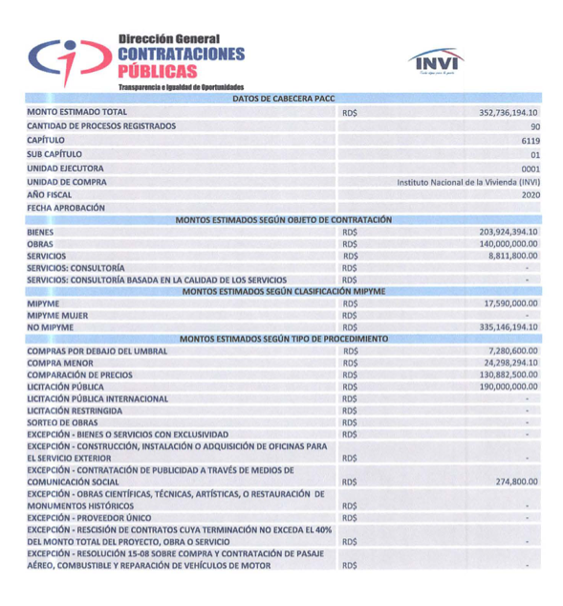
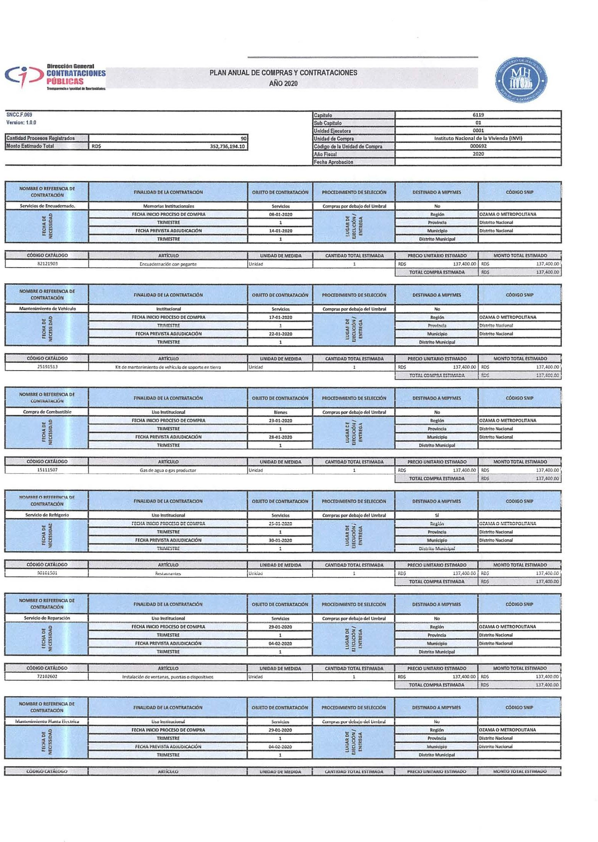

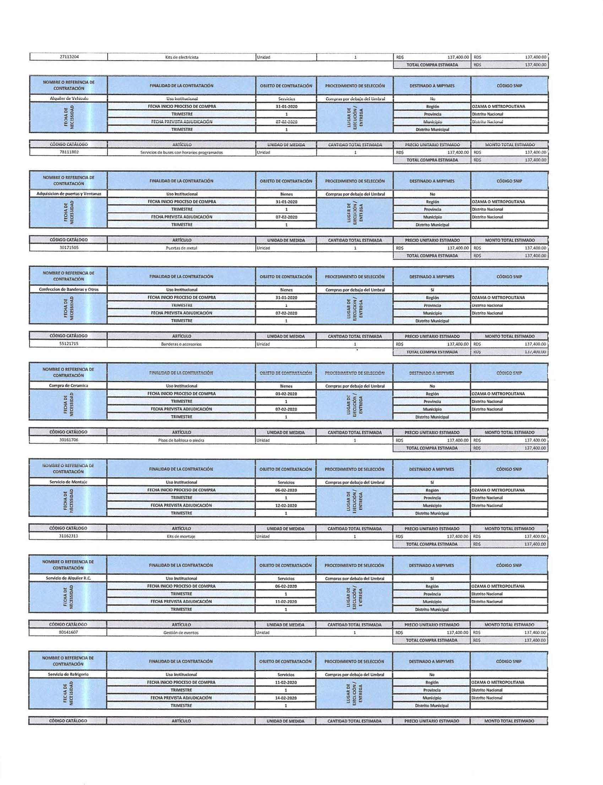

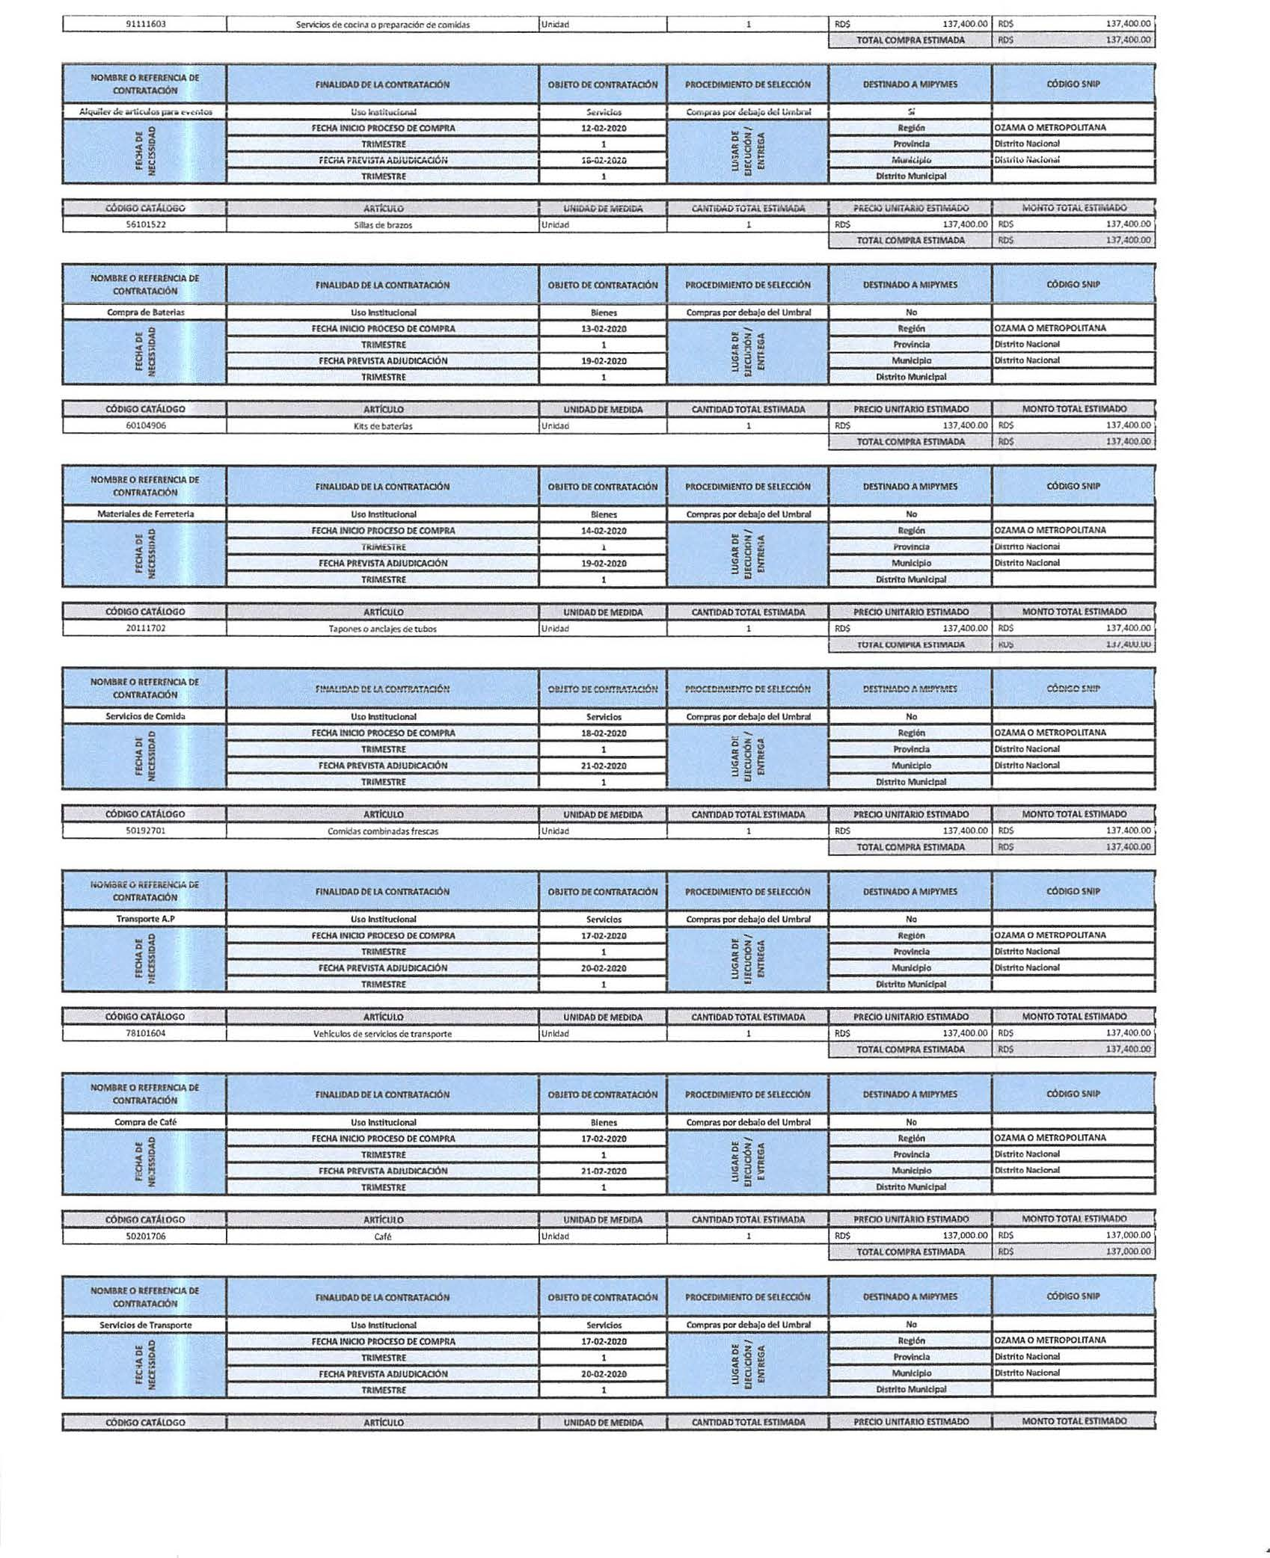

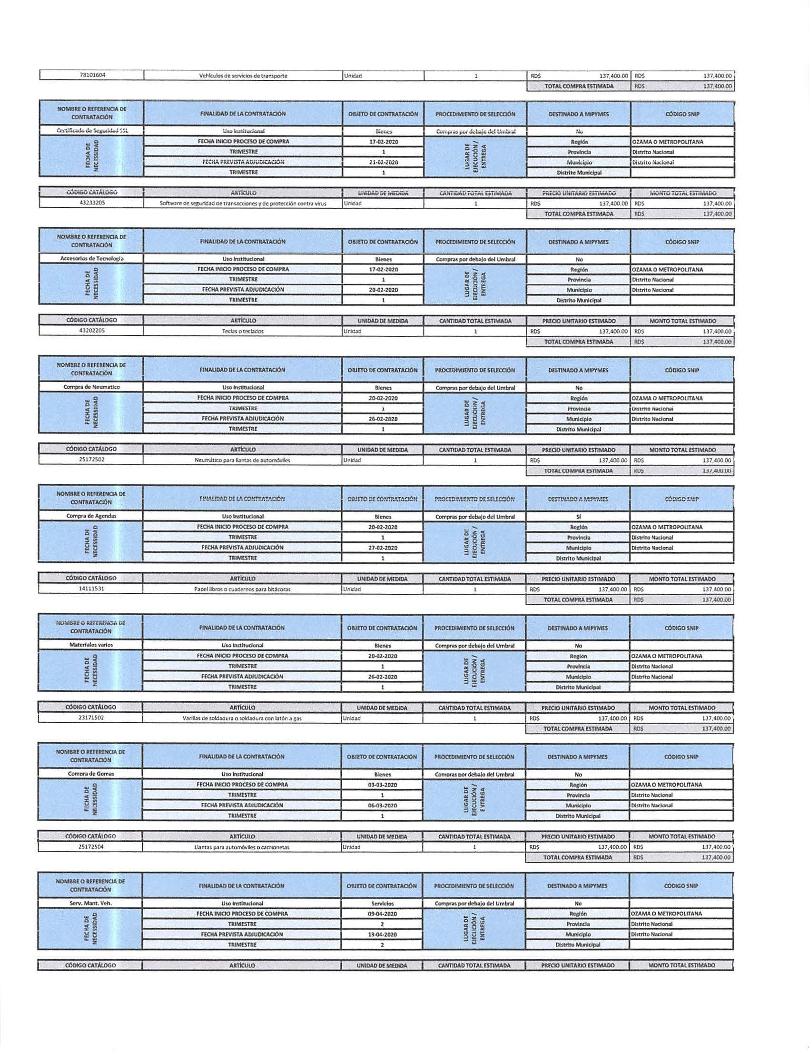

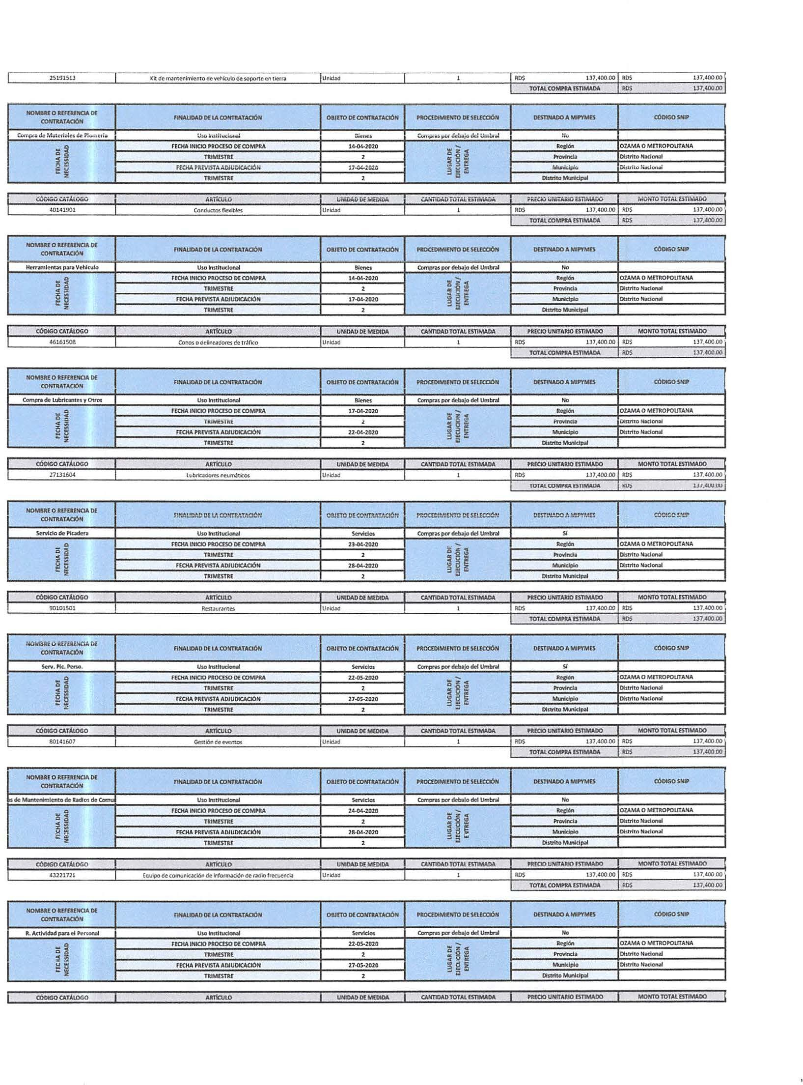

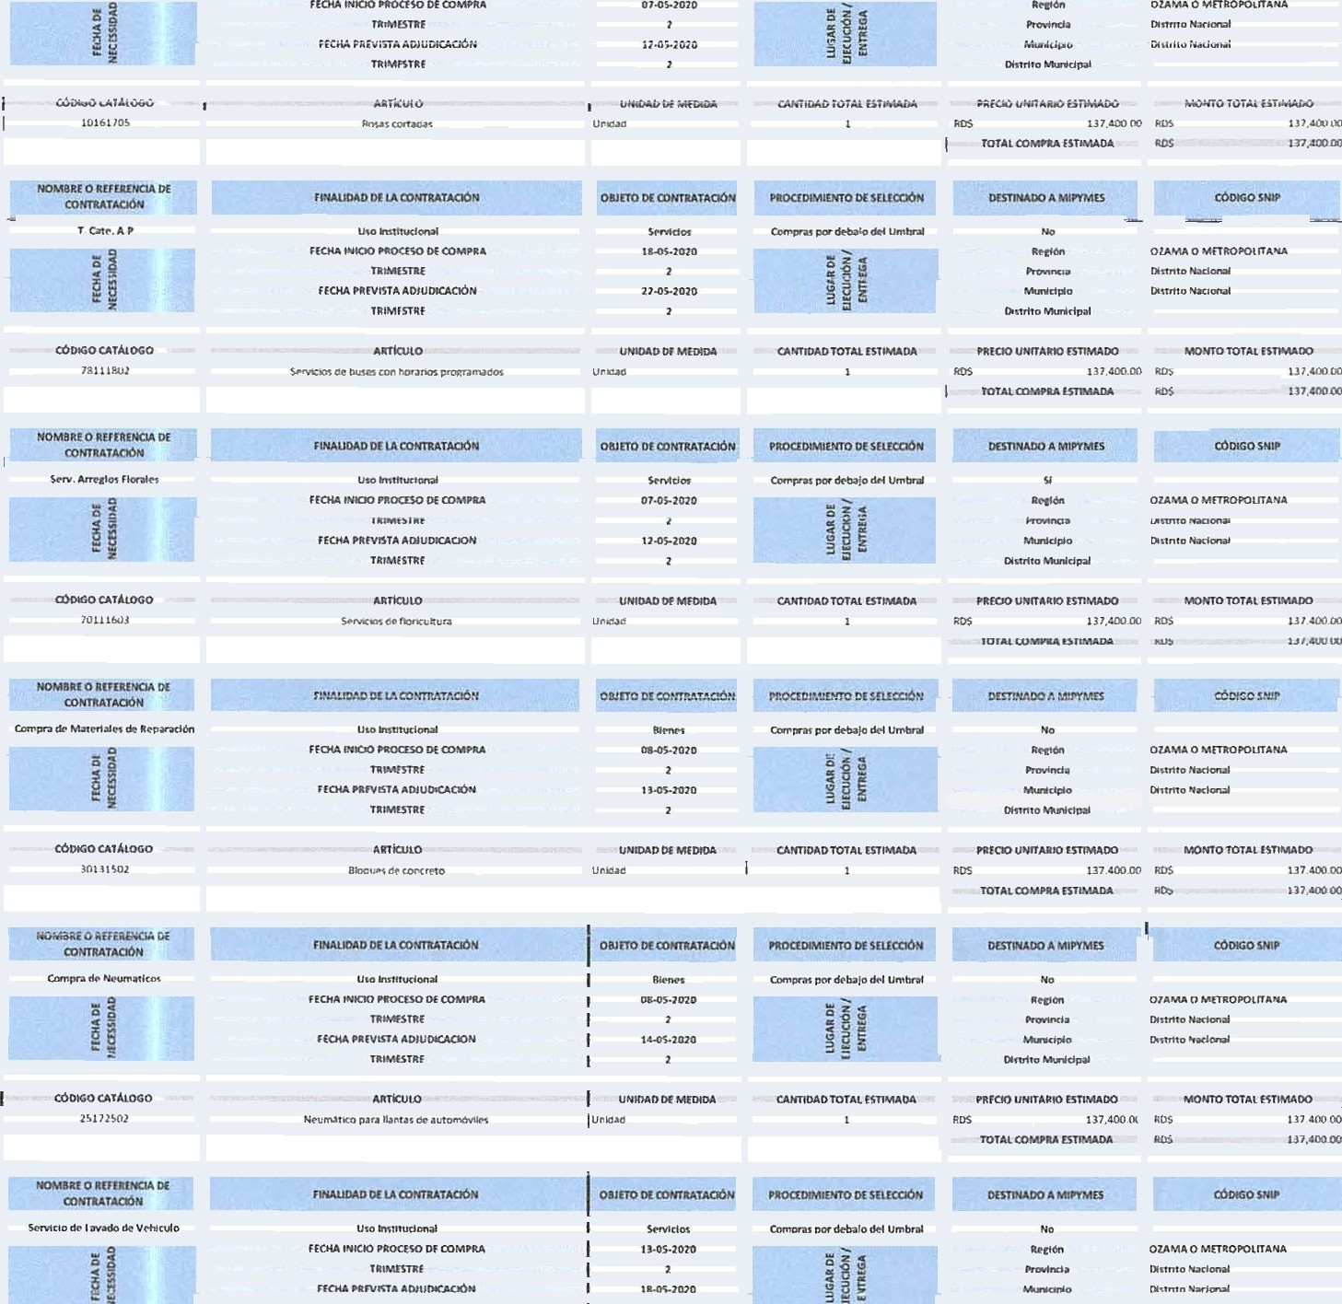

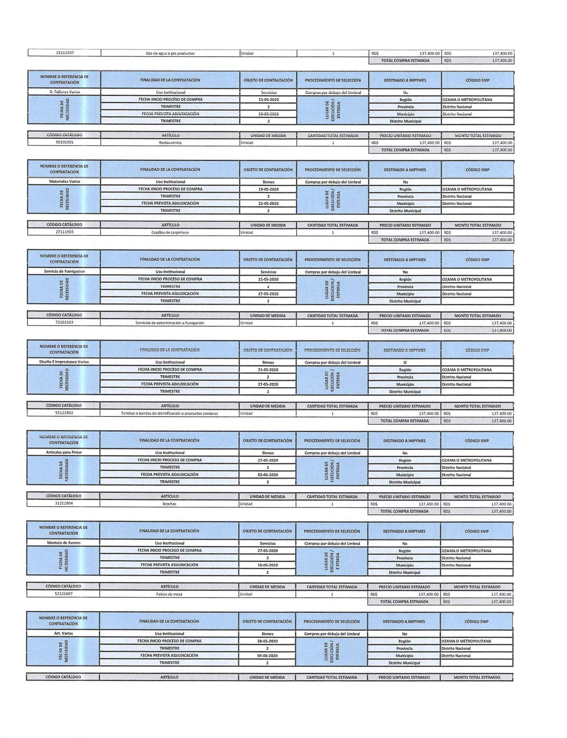

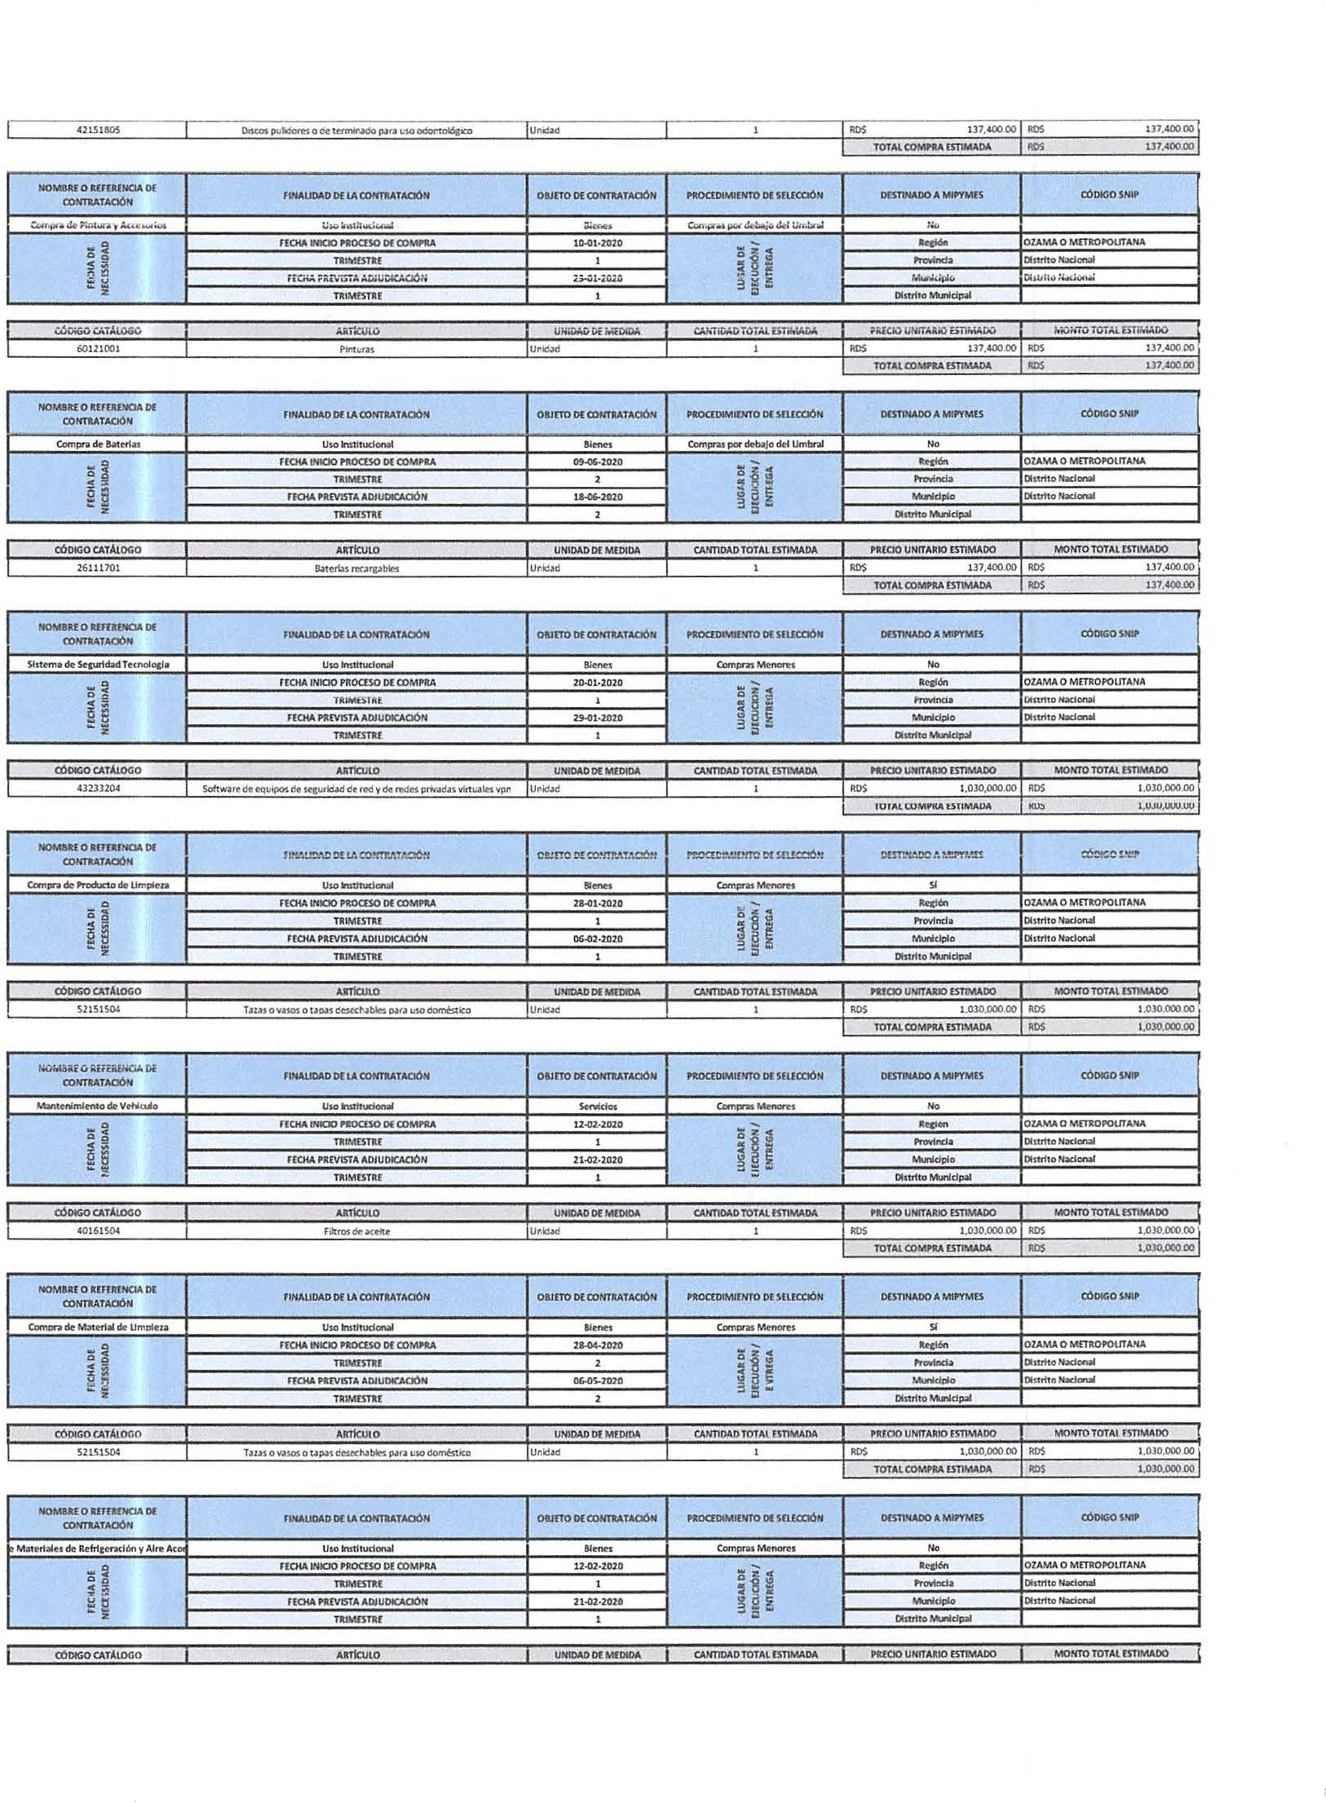

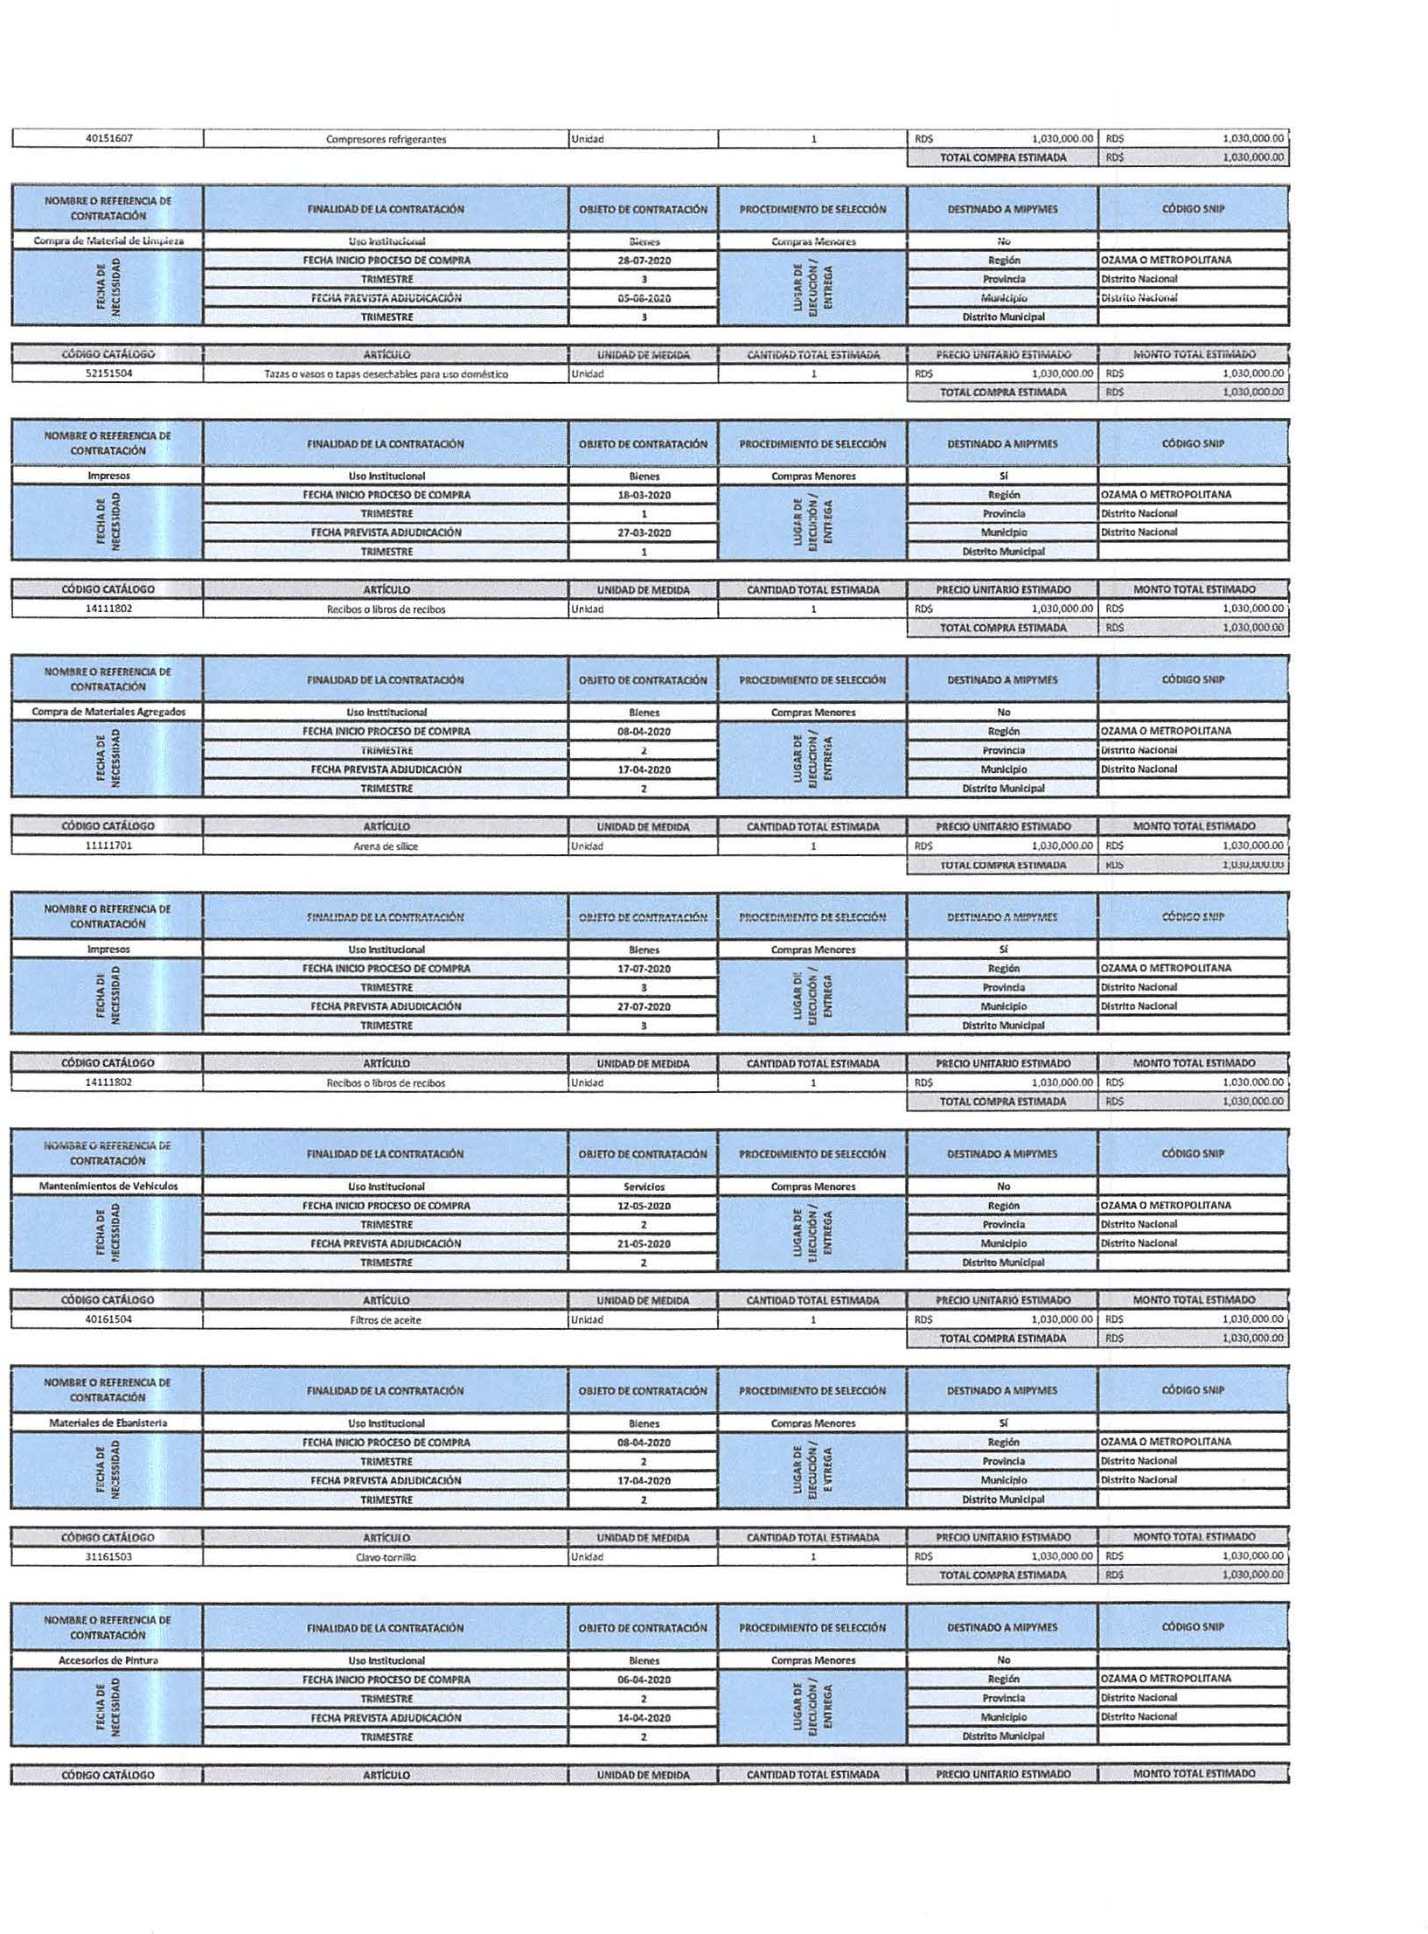

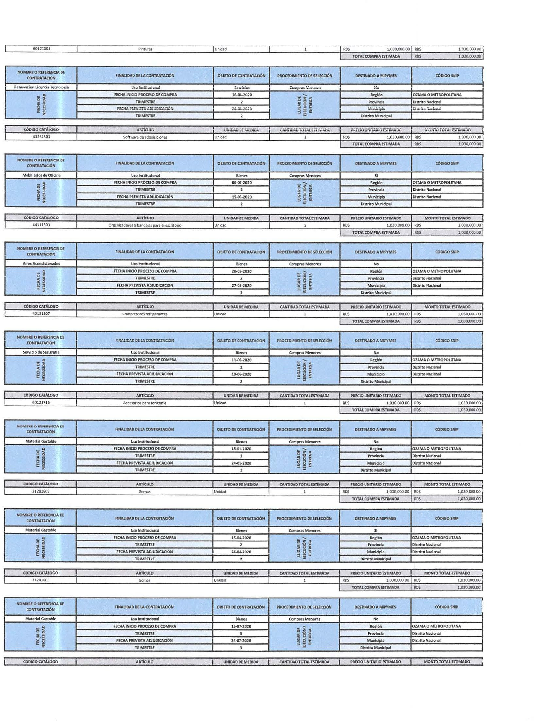

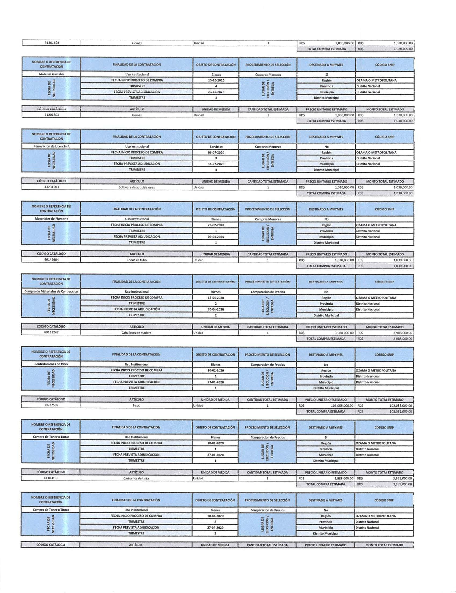

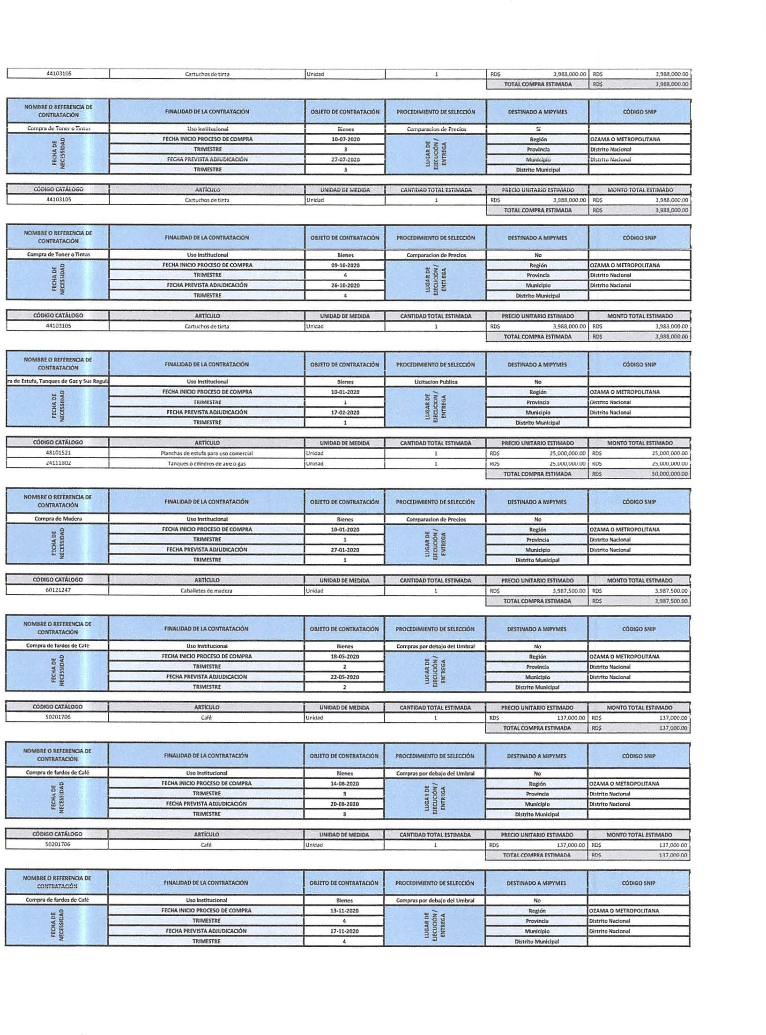

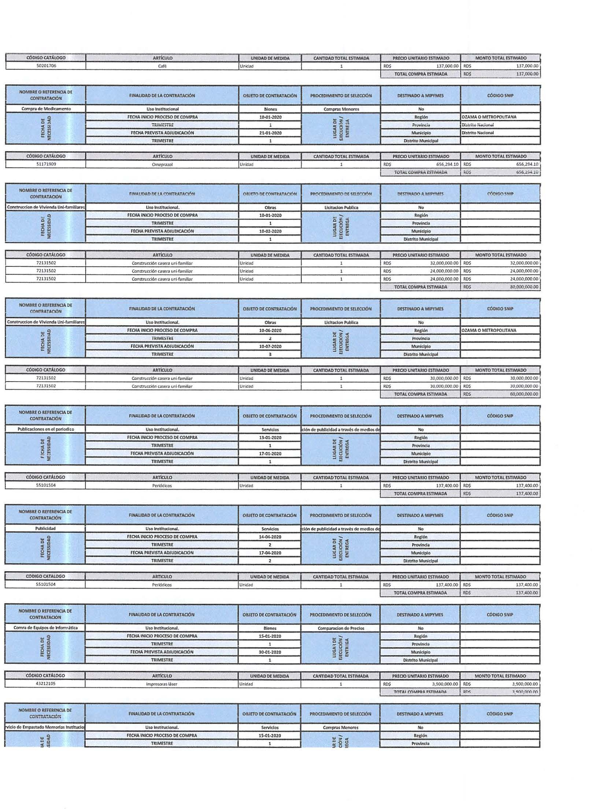

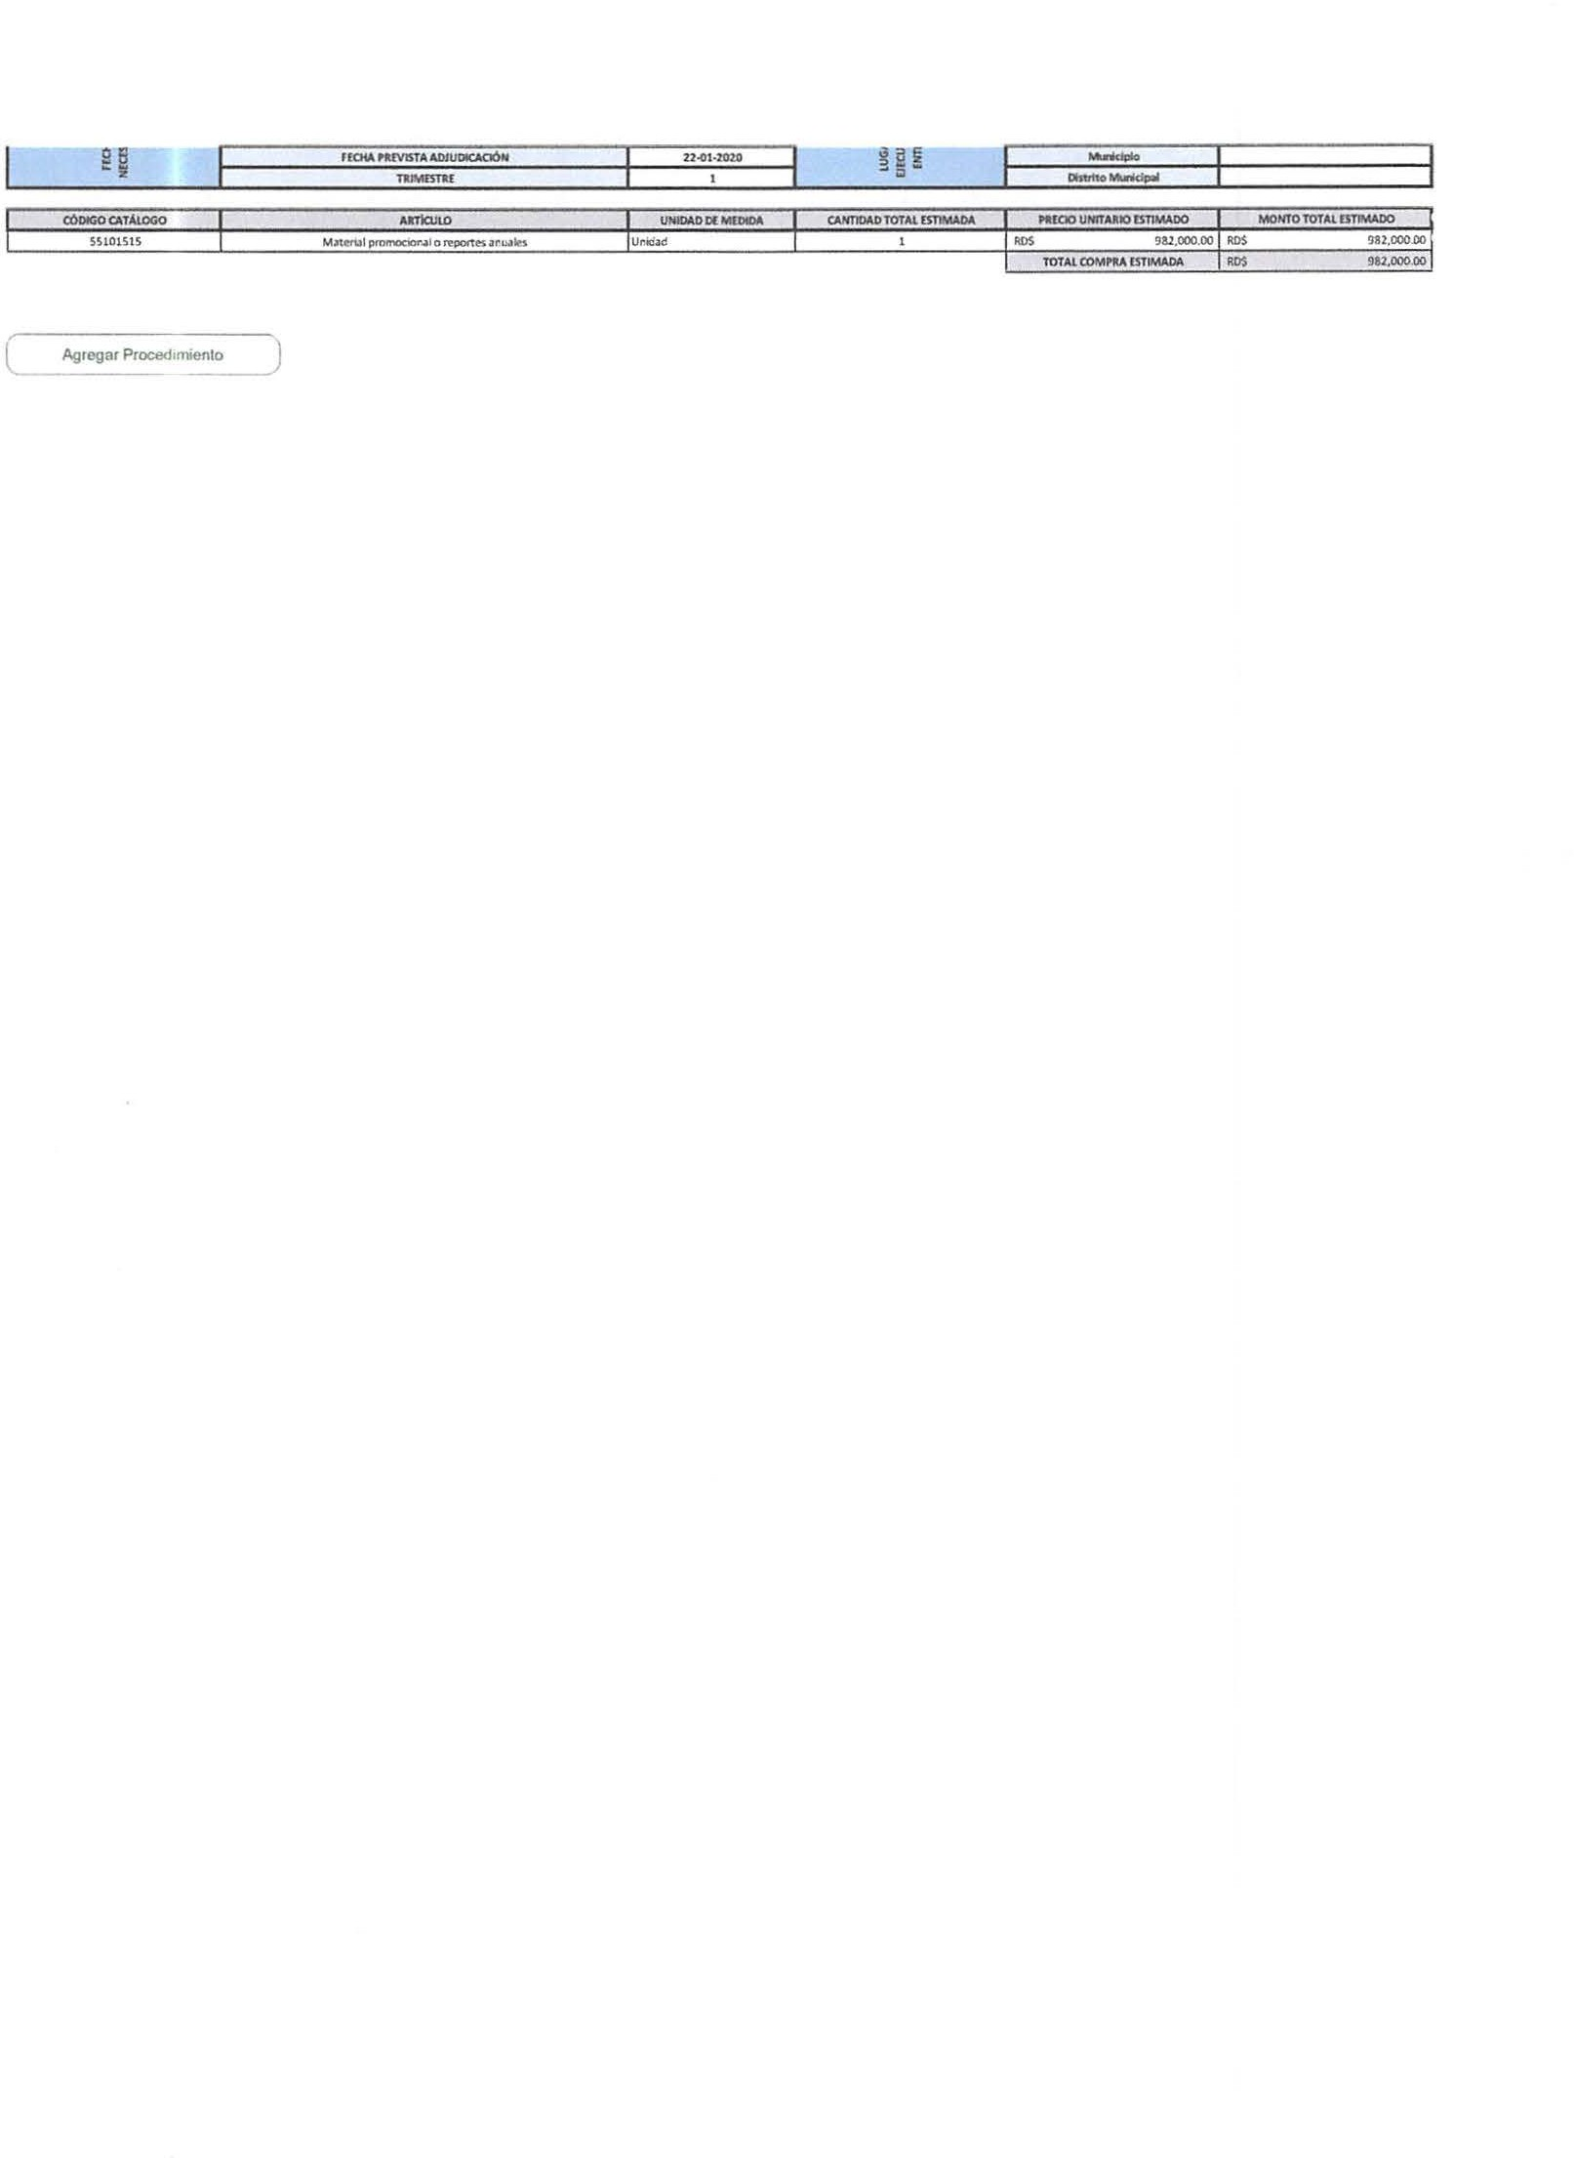

Cuadro No. 15
- Relación procesos de compras directas período enero-noviembre año 2020
RELACIÓN PORCESOS DE COMPRAS DIRECTAS
PERIODO ENERO-NOVIEMBRE AÑO 2020
Referencia del Proceso | Proceso de Compra | Modalidad | Orden/  Contrato | Empresa Adjudicada | Monto Por Contratos
INVI-UC-CD-2020-0001 | Compra de materiales ferreteros | Compras por Debajo del Umbral | OC-4346 | Industrias Montereal, SRL | 92.309,10
INVI-UC-CD-2020-0002 | Alquiler de vehiculos | Compras por Debajo del Umbral | OS-001 | Apred Rent A Car, SRL | 120.150,00
INVI-UC-CD-2020-0003 | Compra de cafe | Compras por Debajo del Umbral | OC-4350 | GTG Industrial, SRL | 87.348,00
INVI-UC-CD-2020-0004 | Compra de neumaticos | Compras por Debajo del Umbral | OC-4348 | HYLSA | 47.243,61
INVI-UC-CD-2020-0005 | Compra de Artículos para Obreros. | Compras por Debajo del Umbral | OC-4349 | Granaries Group, SRL | 89.916,00
INVI-UC-CD-2020-0006 | Servicio de transporte | Compras por Debajo del Umbral | OS-005 | Protection One, SRL | 119.947,00
INVI-UC-CD-2020-0007 | Mantenimiento plantas electricas | Compras por Debajo del Umbral | OC-4351 | JR Group Services, SRL | 5.917,70
INVI-UC-CD-2020-0008 | Servicio de alquiler de vehiculo | Compras por Debajo del Umbral | OS-006 | Granaries Group, SRL | 123.717,10
INVI-UC-CD-2020-0009 | Compra de articulos para estacion total | Compras por Debajo del Umbral | OC-4352 | Sercelect, SRL | 159.300,00
INVI-UC-CD-2020-0010 | Compra de cemento y zinc | Compras por Debajo del Umbral | OC-4353 | Industrias Montereal, SRL | 150.250,00
INVI-UC-CD-2020-0011 | Montaje de almuerzo | Compras por Debajo del Umbral | OS-016 | Xiomari Veloz D' Lujo Fiesta, SRL | 47.613,00
INVI-UC-CD-2020-0012 | Servicio lavado de vehículos | Compras por Debajo del Umbral | OS-017 | P L DOMINICANA ENTERPRISES, SRL | 150.001,39
INVI-UC-CD-2020-0013 | Servicio de reparación de ups | Compras por Debajo del Umbral | OS-018 | Vifa, SRL | 57.608,00
INVI-UC-CD-2020-0014 | Compra de agregados | Compras por Debajo del Umbral | OC-4355 | Industrias Montereal, SRL | 55.830,00
INVI-UC-CD-2020-0015 | Compra de materiales ferreteros | Compras por Debajo del Umbral | OC-4356 | Industrias Montereal, SRL | 149.615,00
INVI-UC-CD-2020-0016 | Alquiler de autobus | Compras por Debajo del Umbral | OS-035 | Caribe Tours, SA | 13.800,00
INVI-UC-CD-2020-0017 | Alquiler de minibus para transportar personal de la institución | Compras por Debajo del Umbral | OS-067 | GRUPO KM MT, EIRL | 153.000,03
INVI-UC-CD-2020-0018 | Servicio de Mantenimiento Preventivo para las unidades de aire acondicionados de esta institución | Compras por Debajo del Umbral | OS-069 | Victor García Aire Acondicionado, SRL | 145.625,00
INVI-UC-CD-2020-0019 | Servicio de fumigación | Compras por Debajo del Umbral | OS-070 | Fumigadora Omega Araujo, SRL | 76.700,00
INVI-UC-CD-2020-0020 | Servicio y montaje de almuerzo | Compras por Debajo del Umbral | OS-071 | Xiomari Veloz D' Lujo Fiesta, SRL | 115.491,00
INVI-UC-CD-2020-0021 | Servicio de alquiler de sonido y planta | Compras por Debajo del Umbral |  | Mota ProduccionesSRL | 46.020,00
INVI-UC-CD-2020-0022 | Servicio de transporte para empleados | Compras por Debajo del Umbral | OS-075 | Caribe Tours, SA | 36.800,00
INVI-UC-CD-2020-0023 | Reparacion y Mantenimiento de Puertas | Compras por Debajo del Umbral | OS-076 | Shutter Global SB, SRL | 102.424,00
INVI-UC-CD-2020-0024 | Servicio de fumigacion para la sede principal y almacén de esta institución | Compras por Debajo del Umbral | OS-078 | Fumigadora Omega Araujo, SRL | 76.700,00
INVI-UC-CD-2020-0025 | Adquisición de mascarillas para el personal que labora en la institución | Compras por Debajo del Umbral | OC-4359 | Pharma GDE, SRL | 147.000,00
INVI-UC-CD-2020-0027 | Compra de agregados | Compras por Debajo del Umbral | OC-4360 | Industrias Montereal, SRL | 136.885,00
INVI-UC-CD-2020-0028 | Compra de blocks | Compras por Debajo del Umbral | OC-4361 | Industrias Montereal, SRL | 85.100,00
INVI-UC-CD-2020-0030 | Alquiler de minibus | Compras por Debajo del Umbral | OS-083 | GRUPO KM MT, EIRL | 152.500,00
INVI-UC-CD-2020-0031 | Renovacion de certificado de seguridad ssl | Compras por Debajo del Umbral | OS-084 | CBA Caribbean Network Consulting, SRL | 139.998,20
INVI-UC-CD-2020-0032 | Adquisición de fotocopiadora y gastable de oficina | Compras por Debajo del Umbral | 4363 | Offitek, SRL | 147.960,00
INVI-UC-CD-2020-0034 | Servicios de publicidad | Compras por Debajo del Umbral | OS-085 | CTAV, SRL | 43.542,00
INVI-UC-CD-2020-0035 | Alquiler de minibus | Compras por Debajo del Umbral |  | Apred Rent A Car, SRL | 151.040,00
INVI-UC-CD-2020-0036 | Compra de café | Compras por Debajo del Umbral | 4364 | SBS, Suplidores De Bienes Y Servicios, SRL | 89.398,34
INVI-UC-CD-2020-0037 | Adquisición de baterías para los vehículos de la institución | Compras por Debajo del Umbral | 4366 | Lubricantes Internacionales (LUBRI INTER), SRL | 117.375,00
INVI-UC-CD-2020-0039 | Servicio de Tratamiento y Control de Plaga, para el edificio de las Oficinas Centrales | Compras por Debajo del Umbral | OS-090 | Fumigadora Omega Araujo, SRL | 82.600,00
INVI-UC-CD-2020-0038 | Compra de scanner. | Compras por Debajo del Umbral | 0C-4365 | Offitek, SRL | 149.990,00
INVI-UC-CD-2020-0042 | Servicio de diseño, diagramacion, correcion de estilos y ortografia. | Compras por Debajo del Umbral | OS-089 | Modo Creativo MCDSP, SRL | 26.550,00
INVI-UC-CD-2020-0043 | Mantenimiento, soporte y material gastable para sistema de visita de la institución | Compras por Debajo del Umbral | OS-122 | Constanza Mercantil, SRL | 139.999,00
INVI-UC-CD-2020-0041 | Compra de Materiales de Ferretería | Compras por Debajo del Umbral | OC-4370 | Vanguardia Suministros, SRL | 96.834,00
INVI-UC-CD-2020-0046 | Compra de Trituradora | Compras por Debajo del Umbral |  | Offitek, SRL | 63.130,00
INVI-UC-CD-2020-0047 | Servicios de publicidad en Redes Sociales. | Compras por Debajo del Umbral |  | CTAV, SRL | 44.840,00
INVI-UC-CD-2020-0048 | Compra de Combustible | Compras por Debajo del Umbral | OC-4369 | Estación de Servicios Negrín SRL | 50.002,19
INVI-UC-CD-2020-0049 | Compra de mascarillas quirúrgicas para uso de los empleados de la institución | Compras por Debajo del Umbral | OC-4371 | Pharma GDE, SRL | 160.000,00
INVI-UC-CD-2020-0050 | Servicio de alquiler. | Compras por Debajo del Umbral | OS-124 | Apred Rent A Car, SRL | 151.040,00
INVI-UC-CD-2020-0051 | Servicio de impresion y encuadernacion de ejemplares presupuesto institucional y manual de organizacion y funciones | Compras por Debajo del Umbral | OC-4372 | You Color, SRL | 35.400,00
INVI-UC-CD-2020-0052 | Servicio de impresion | Compras por Debajo del Umbral | OC-4373 | You Color, SRL | 156.350,00
INVI-UC-CD-2020-0053 | Servicio de Mantenimiento de lona asfáltica en el Edf. Principal. | Compras por Debajo del Umbral | OS-128 | Impertec Dominicana, SRL | 33.000,00
INVI-UC-CD-2020-0054 | Adquisicion de Motor para puerta | Compras por Debajo del Umbral | OS-129 | Castle Fiberglass, SRL | 42.480,00
INVI-UC-CD-2020-0055 | Servicio de alquiler minibus | Compras por Debajo del Umbral | OS-130 | Apred Rent A Car, SRL | 99.707,64
INVI-UC-CD-2020-0056 | Servicio de almuerzos | Compras por Debajo del Umbral | OS-131 | Geremias Jhonson | 69.856,00
INVI-UC-CD-2020-0057 | Montaje entrega viviendas en las guazamas | Compras por Debajo del Umbral | OS-134 | Arteluz, SRL | 157.235,00
INVI-UC-CD-2020-0058 | Montaje entrega de viviendas en miches | Compras por Debajo del Umbral | OS-135 | Arteluz, SRL | 156.704,00
INVI-UC-CD-2020-0059 | Mantenimiento y reparacion de impresoras | Compras por Debajo del Umbral | OS-136 | ALL Office Solutions TS, SRL | 85.550,00
INVI-UC-CD-2020-0060 | Servicio de Fumigacion. Ref. INVI-UC-CD-2020-0060 | Compras por Debajo del Umbral | OS-140 | Fumigadora Omega Araujo, SRL | 82.600,00
INVI-UC-CD-2020-0061 | Servicio de Confección de Firmas | Compras por Debajo del Umbral | OS-141 | Wilson Luis Reynoso Peña | 31.801,00
INVI-UC-CD-2020-0064 | Confección de Camisas. | Compras por Debajo del Umbral | OS-142 | DAIMLER, EIRL | 13.452,00
INVI-UC-CD-2020-0063 | Compra de Laptop y componentes | Compras por Debajo del Umbral | INVI-2020-00138 | CENTROXPERT STE, SRL | 120.300,00
INVI-UC-CD-2020-0067 | Servicio de Mantenimiento de la Planta Eléctrica. | Compras por Debajo del Umbral | INVI-2020-00139 | Empresas e ingenierías especializadas EIE, SRL | 139.122,00
INVI-UC-CD-2020-0068 | Compra de pinturas, porta rolo y brochas | Compras por Debajo del Umbral | INVI-2020-00141 | Tonos & Colores, SRL | 13.550,00
INVI-UC-CD-2020-0069 | Confeccion e impresion de folders institucionales | Compras por Debajo del Umbral | INVI-2020-00142 | Editora Buho, SRL | 21.240,00
INVI-UC-CD-2020-0070 | Servicio de transporte de brigada | Compras por Debajo del Umbral | N/A | Bavaro Monumental, SRL | 85.000,00
INVI-UC-CD-2020-0071 | Servicio de catering | Compras por Debajo del Umbral | INVI-2020-00144 | Actividades Caoma, SRL | 18.438,00
INVI-UC-CD-2020-0072 | Servicio de impermeabilización | Compras por Debajo del Umbral | INVI-2020-00145 | Conserbal Construcciones Y Servicios Globales, SRL | 139.122,00
INVI-UC-CD-2020-0074 | Compra de alfombras | Compras por Debajo del Umbral | INVI-2020-00156 | CROS PUBLICIDAD, SRL | 78.080,60
INVI-UC-CD-2020-0075 | servicio de catering para reunion de ejecutivos | Compras por Debajo del Umbral | INVI-2020-00152 | Actividades Caoma, SRL | 14.980,00
INVI-UC-CD-2020-0076 | Compra de 390 almuerzos y 214 cena para el personal militar | Compras por Debajo del Umbral | INVI-2020-00154 | Raysa Esther Acosta Santos | 146.108,00
INVI-UC-CD-2020-0079 | Compra e instalacion de puerta de cristal | Compras por Debajo del Umbral | INVI-2020-00157 | Construcciones & Decoraciones Dominicanas CDD, SRL | 29.500,00
INVI-UC-CD-2020-0080 | Compra de Combustible. | Compras por Debajo del Umbral | INVI-2020-00159 | Sunix Petroleum, SRL | 109.340,00
INVI-UC-CD-2020-0081 | Servicio de catering para firma de compromisos eticos de la presidencia | Compras por Debajo del Umbral | INVI-2020-00155 | Actividades Caoma, SRL | 27.512,00
INVI-UC-CD-2020-0077 | Servicio de cambios de combinaciones y reparacion de bovedas y cajas fuertes | Compras por Debajo del Umbral | INVI-2020-0077 | Servicios Integrados de Seguridad SEISA, SRL | 116.660,70
INVI-UC-CD-2020-0082 | Servicio de impresion lona para tensar y banner | Compras por Debajo del Umbral | INVI-2020-00158 | Factor de Éxito Rolga Group, SRL | 60.298,00
INVI-UC-CD-2020-0084 | Renovacion de suscripcion de periodicos | Compras por Debajo del Umbral | INVI-2020-00165 | Editora Del Caribe, SA | 6.200,00
 |  |  | INVI-2020-00166 | Publicaciones Ahora, SAS | 25.950,00
 |  |  | INVI-2020-00167 | Editora Hoy, SAS | 11.100,00
 |  |  | INVI-2020-00168 | Editora Listin Diario, SA | 31.050,00
INVI-UC-CD-2020-0085 | Servicio de Consultoría para la Implementación del Sistema Microsoft 365 en la Institución | Compras por Debajo del Umbral | INVI-2020-00169 | C-Ven Technologies, SRL | 146.320,00
INVI-UC-CD-2020-0086 | Suministro de alimentos para el persona militar | Compras por Debajo del Umbral | INVI-2020-00172 | Raysa Esther Acosta Santos | 111.757,80
INVI-UC-CD-2020-0087 | Compra de banderas nacionales | Compras por Debajo del Umbral | INVI-2020-00173 | Graphe, SRL | 78.470,00
INVI-UC-CD-2020-0088 | Compra de alambres y extesiones electricas | Compras por Debajo del Umbral | INVI-2020-00174 | Suply OCF, SRL | 152.810,00
INVI-UC-CD-2020-0089 | Compra de ejemplares empastados; manual de organización y funciones institucional”. | Compras por Debajo del Umbral | INVI-2020-00175 | Avengely Companies, SRL | 28.196,10
INVI-UC-CD-2020-0090 | Compra de cartuchos, tintas y papel para plotter | Compras por Debajo del Umbral | INVI-2020-00177 | Offitek, SRL | 128.161,98
INVI-UC-CD-2020-0091 | Suministro de Alimentos, para el personal militar. | Compras por Debajo del Umbral | INVI-2020-00176 | Raysa Esther Acosta Santos | 111.515,90
INVI-UC-CD-2020-0092 | Compra de Inodoro para uso de la Dirección General de la Institución. | Compras por Debajo del Umbral | INVI-2020-00178 | Antonio P. Haché & Co, SAS | 36.795,00
INVI-UC-CD-2020-0093 | Reparación de ascensor | Compras por Debajo del Umbral | INVI-2020-00183 | J.C.Q, Ingeniería en Ascensores, SRL | 123.900,00
INVI-UC-CD-2020-0094 | Contratación de instalación del árbol navideño de la institución, INVI”. | Compras por Debajo del Umbral | INVI-2020-00186 | Import Inversiones, SRL | 137.800,40
INVI-UC-CD-2020-0096 | Compra de café molido para ser distribuido en los diferentes departamentos de la institución”. | Compras por Debajo del Umbral | INVI-2020-00188 | GTG Industrial, SRL | 96.280,00
INVI-UC-CD-2020-0097 | Servicio de Transporte | Compras por Debajo del Umbral | INVI-2020-00187 | TT Carmelis Tours, SRL | 14.200,00
INVI-UC-CD-2020-0098 | Servicio de Soporte Tecnológico para las Plataformas Digitales de la Institución | Compras por Debajo del Umbral | INVI-2020-00195 | Solvex Dominicana, SRL | 145.000,00
INVI-UC-CD-2020-0099 | Compra de Carpetas, sobres y memorias para ser utilizados en los trabajos del programa Dominicana se Reconstruye. | Compras por Debajo del Umbral | INVI-2020-00193 | Inversiones ND & Asociados, SRL | 95.083,24
TOTAL COMPRAS DIRECTAS |  |  |  |  | 7.816.767,02

- Relación procesos de compras menores período enero-noviembre año 2020

Cuadro No. 16
RELACIÓN PROCESOS DE COMPRAS MENORES
PERIODO ENERO-NOVIEMBRE AÑO 2020
Referencia del Proceso | Proceso de Compra | Modalidad | Orden  Contrato | Empresa Adjudicada | Monto Por Contratos
INVI-DAF-CM-2020-0001 | Compra de Aire Acondicionado y Materiales de Refrigeración. | Compras Menores | OC-4347 | Victor García Aire Acondicionado, SRL | 783.950,00
INVI-DAF-CM-2020-0002 | Servicio de reparación y mantenimiento de la planta eléctrica de la institución | Compras Menores | OS-008 | Servicios de Asesoría y Mantenimiento Industrial Indserta, SRL | 413.307,00
INVI-DAF-CM-2020-0003 | Montaje para entrega de titutos tipo presidencial | Compras Menores | OS-012 | Mota Producciones, SRL | 410.000,00
INVI-DAF-CM-2020-0004 | Compra de puertas y ventanas para la reparación y construcción de viviendas. | Compras Menores | OC-4357 | Soltex GDE, SRL | 298.493,00
INVI-DAF-CM-2020-0005 | Servicio de reparación y mantenimiento de vehículos | Compras Menores | N/A | Servicio Sistema Motriz AMG, EIRL | 219.365,00
INVI-DAF-CM-2020-0005 | Servicio de reparación y mantenimiento de vehículos | Compras Menores | N/A | JR Group Services, SRL | 816.901,00
INVI-DAF-CM-2020-0006 | Renovación de licencias checkpoint | Compras Menores | OS-015 | Asystec, SRL | 662.130,00
INVI-DAF-CM-2020-0007 | Compra de Artículos de Publicidad, Sellos y Brochures | Compras Menores | OC-4354 | You Color, SRL | 254.615,00
INVI-DAF-CM-2020-0008 | Compra de materiales de plomeria, electricos y pinturas | Compras Menores | OC-4358 | Vanguardia Suministros, SRL | 206.203,00
INVI-DAF-CM-2020-0009 | Servicio de Mantenimiento de Planta Eléctrica y Sistema de Purificador de Agua. | Compras Menores | OS-074 | Servicios de Asesoría y Mantenimiento Industrial Indserta, SRL | 289.540,00
INVI-DAF-CM-2020-0010 | Compra de material de limpieza, higiene y comestibles | Compras Menores | OC-4362 | Max Comercial, SRL | 331.436,00
INVI-DAF-CM-2020-0011 | Adquisición de neumáticos | Compras Menores | 4367 | Lubricantes Internacionales (LUBRI INTER), SRL | 441.249,20
INVI-DAF-CM-2020-0012 | Mantenimiento y reparación de los diferentes vehículos de la institución. | Compras Menores | N/A | JR Group Services, SRL | 1.002.897,37
INVI-DAF-CM-2020-0014 | Compra de Materiales de Ferretería. | Compras Menores | OC-4374 | Constructora Napter, SRL | 1.084.949,00
INVI-DAF-CM-2020-0013 | Compra de Materiales de Ferretería para ser utilizados en el municipio de Constanza. | Compras Menores | OC-4375 | Asfer, SRL | 895.791,00

INVI-DAF-CM-2020-0015 | Compra de Cubetas de Pintura para dar terminación a los trabajos en Barahona. | Compras Menores | OC-4376 | Springdale Comercial, SRL | 730.270,00
INVI-DAF-CM-2020-0016 | Compra de cubetas de pintura para dar terminacion a los trabajos en bahoruco | Compras Menores | OC-4377 | Soltex GDE, SRL | 815.970,00
INVI-DAF-CM-2020-0017 | Compra de materiales para los trabajos en invi-villa progreso los ríos en bahoruco. | Compras Menores | OC-4378 | Constructora Napter, SRL | 946.009,00
INVI-DAF-CM-2020-0018 | Contratacio para elservicio de 900 m2 de asfaltado para el proyecto "invi villa progreso barahona" | Compras Menores | OS-133 | Grupo Atres, SRL | 860.267,00
INVI-DAF-CM-2020-0019 | Contratacion para mantenimiento y reparacion de vehiculos del invi | Compras Menores | INVI-2020-00153 | Xentric Auto Services, SRL | 1.030.000,00
INVI-DAF-CM-2020-0020 | Confeccion de chalecos, gorras, t-shirts y cascos con logo institucional | Compras Menores | INVI-2020-00161 | MJP Promotion Group, SRL | 538.670,00
INVI-DAF-CM-2020-0021 | Compra de Material Gastable | Compras Menores | INVI-2020-00163 | Ofittek SRL | 912.688,76
INVI-DAF-CM-2020-0022 | Compra de material de limpieza, higiene y comestible | Compras Menores | INVI-2020-00161 | GTG Industrial, SRL | 479.322,66
INVI-DAF-CM-2020-0023 | Adquisicion de licencias hp foudation care 24*7 services | Compras Menores | INVI-2020-00160 | Sinergit SA | 568.749,26
INVI-DAF-CM-2020-0024 | Compra de Datacard, Porta Carnet y Cordones | Compras Menores | INVI-2020-00185 | Offitek, SRL | 303.448,80
INVI-DAF-CM-2020-0025 | Compra de Herramientas | Compras Menores | INVI-2020-00179 | Climatizaciones y Acabados Climaca, SRL | 769.649,93
INVI-DAF-CM-2020-0026 | Cancelado | Compras Menores | cancelado | Cancelado | Cancelado
INVI-DAF-CM-2020-0027 | Lubricantes | Compras Menores | INVI-2020-00192 | Ascary Corp, SRL | 121.422,00
INVI-DAF-CM-2020-0027 | Neumáticos | Compras Menores | INVI-2020-00190 | Casa Doña Marcia,Cadoma,SRL | 162.840,00
INVI-DAF-CM-2020-0027 | Baterias | Compras Menores | INVI-2020-00191 | HYLSA | 596.745,16
INVI-DAF-CM-2020-0028 | Confección de uniformes | Compras Menores | INVI-2020-00194 | Tita, SRL | 563.037,00
INVI-DAF-CM-2020-0029 | Compra de sellos | Compras Menores | INVI-2020-00184 | Grupo Empresarial Salex, SRL | 147.500,00
TOTAL COMPRAS MENORES |  |  |  |  | 17.657.416,14

- Relación procesos de excepción período enero-noviembre año 2020

Cuadro No. 17
RELACIÓN PROCESOS DE EXCEPCIÓN
PERIODO ENERO-NOVIEMBRE AÑO 2020
Referencia del Proceso | Proceso de Compra | Modalidad | Orden  Contrato | Empresa Adjudicada | Monto Por Contratos
INVI-CCC-PEPB-2020-0001 | Publicidad escrita | Procesos de Excepción | OS-004 | Publicaciones Ahora, SAS | 106.023,00
INVI-CCC-PEPB-2020-0001 | Publicidad escrita | Procesos de Excepción | OS-003 | EDITORA HOY, SAS | 117.528,00
INVI-CCC-PEPB-2020-0002 | Renovación de suscripción anual periódicos | Procesos de Excepción | Cancelado | Cancelado | Cancelado
INVI-CCC-PEPB-2020-0003 | Contratación de Publicidad en Medios Impresos | Procesos de Excepción | INVI-2020-00146 | Editora Listin Diario, SA | 294.134,07
INVI-CCC-PEPB-2020-0003 | Contratación de Publicidad en Medios Impresos. | Procesos de Excepción | INVI-2020-00147 | Editora Del Caribe, SA | 125.657,73
INVI-CCC-PEPB-2020-0004 | Contratación de Publicidad en Medios Impresos | Procesos de Excepción | INVI-2020-00149 | Editora Del Caribe, SA | 125.657,73
INVI-CCC-PEPB-2020-0004 | Contratación de Publicidad en Medios Impresos | Procesos de Excepción | INVI-2020-00150 | Editora Listín Diario, SA | 220.600,54
INVI-CCC-PEPB-2020-0005 | Cancelado | Cancelado | Cancelado | Cancelado | Cancelado
INVI-CCC-PEPB-2020-0006 | Servicio de transmisión | Procesos de Excepción | INVI-2020-00164 | Media & target Consulting SRl | 1.260.240,00
TOTAL PROCESOS DE EXCEPCION |  |  |  |  | 2.249.841,07

- Relación procesos de comparación de precios período enero-noviembre año 2020

Cuadro No. 18
RELACIÓN PROCESOS DE COMPARACIÓN DE PRECIOS
PERIODO ENERO-NOVIEMBRE AÑO 2020
Referencia del Proceso | Proceso de Compra | Modalidad | Orden/Contrato | Empresa Adjudicada | Monto por Contratos
INVI-CCC-CP-2020-0001 | Compra de Toner, Cartuchos y Tintas. | Comparación de Precios | ME-CS-002-20 | Maxibodegas Eop Del Caribe, SRL | 3.914.836,00
INVI-CCC-CP-2020-0002 | Compra de agregados para ser utilizados en los direferentes trabajos que realiza esta institucion | Comparación de Precios | ME-CS-008-20 | Granaries Group, SRL | 4.459.417,00
INVI-CCC-CP-2020-0003 | Compra de agregados para ser utilizados en los diferentes trabajos que realiza la institución | Comparación de Precios | ME-CS-009-20 | Grupo Frantere Dominicana, SRL | 3.607.375,00
INVI-CCC-CP-2020-0004 | Compra de materiales para ser utilizados en las diferentes reparaciones de viviendas que realiza la institución | Comparación de Precios | ME-CS-010-20 | Casa 141099, SRL | 4.028.091,66
INVI-CCC-CP-2020-0005 | Componentes Estructurales y Formas Básicas | Comparación de Precios | En proceso de contrato | Grupo Biserici, SRL | 4.588.299,82
INVI-CCC-CP-2020-0006 | Productos de Construcción Estructurales | Comparación de Precios | En proceso de contrato | Inversiones Yang, SRL | 4.497.088,56
INVI-CCC-CP-2020-0007 | Pintura, Bases y Acabados | Comparación de Precios | En proceso de contrato | Construcciones & Agregados Poc Colors, SRL | 2.966.166,00
INVI-CCC-CP-2020-0008 | Compra de Cemento | Comparación de Precios | En proceso de contrato | Grupo Biserici, SRL | 2.977.214,25
TOTAL COMPARACION DE PRECIOS |  |  |  |  | 31.038.488,29

- Sistema Nacional de Compras y Contrataciones Públicas (SNCCP)
Indicador de Uso del Sistema Nacional de Contrataciones Públicas

Anexo No. 19
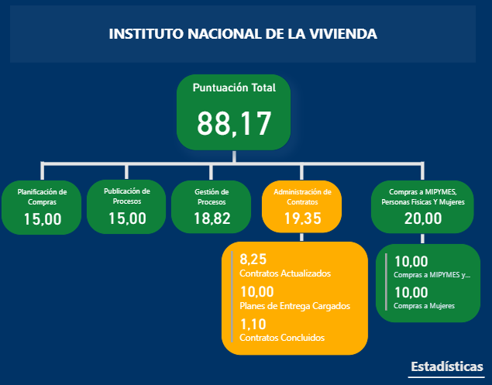

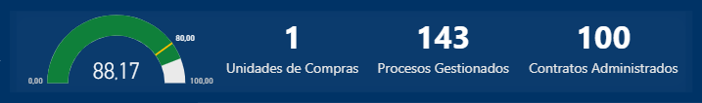
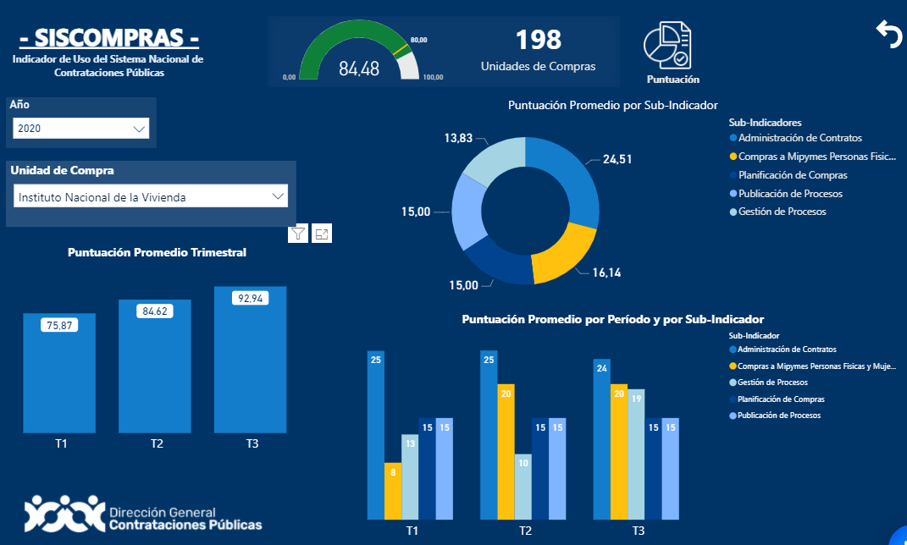

-Auditoria y Declaraciones Juradas

Cuadro No. 20
Cumplimiento de Funcionarios sobre sus Declaraciones Juradas
Cantidad de Funcionarios Obligados a Declarar | Cantidad de Declaraciones Juradas Realizadas | Cantidad de Declaraciones Publicadas en el Portal Institucional | Cumplimiento de Funcionarios del INVI
9 | 9 | 9 | 100%

Perspectiva de los Usuarios
Sistema de Atención Ciudadana 3-1-1

Cuadro No. 21

Registro de Casos Recibidos Mediante el Sistema de Administración de Denuncias, Quejas, Reclamaciones y Sugerencias Año 2020
Tipo de Caso | Casos Recibidos y Atendidos
Quejas | 2
Sugerencias | 0
Reclamaciones | 0
Total de Casos | 2

- Estadísticas de Solicitudes de Acceso a la Información Vía la OAI

Cuadros No. 22

SOLICITUDES TRANSFERIDAS
Institución | No. solicitudes
Oficina Nacional de Estadística | 2
Ministerio de Obras Públicas y Comunicaciones | 1
Total de Solicitudes Transferidas | 3

RECEPCIÓN DE LAS SOLICITUDES AÑO 2020
Vía | Cantidad
Personal | 4
Correspondencia | 1
SAIP | 48
Total | 53

Solicitudes Recibidas
Enero-Diciembre Año 2020
Mes | Recibidas | Respondidas | Transferidas
Enero | 4 | 4 | 0
Febrero | 3 | 2 | 1
Marzo | 2 | 2 | 0
Abril | 2 | 2 | 0
Mayo | 0 | 0 | 0
Junio | 9 | 9 | 0
Julio | 6 | 6 | 0
Agosto | 4 | 4 | 0
Septiembre | 10 | 8 | 2
Octubre | 6 | 6 | 0
Noviembre | 7 | 7 | 0
Diciembre
Total Solicitudes Recibidas | 53 | 50 | 3

Estadísticas de Solicitud de Información Según Sector o Tema Año 2020
Sector o Tema | Cantidad de Solicitudes
Proyectos | 7
Servicios | 10
Estadísticas | 3
Finanzas | 5
Compras | 8
Planos | 6
Nomina | 2
Beneficiarios | 2
Otros | 7
Total de Solicitud de Información | 50

-Contrataciones y Adquisiciones
a- Resumen de Licitaciones Realizadas en el Período

Cuadros No. 23
 | Contrataciones y Adquisiciones
 | Resumen de Licitaciones Realizadas en el año 2020
 | Licitación de obras
 | No. | Licitaciones Realizadas | Tipo de Compra | Período
 | 1 | 1 | Urgencia | Enero / Nov
 | Adquisiciones de Bienes y Servicios
 | No. | Cantidades | Tipo de compra | Período
 | 1 | 86 | Compras Directas | Enero / Nov
 | 2 | 31 | Compras Menores | Enero / Nov
 | 3 | 8 | Comparación de Precios | Enero / Nov
 | 4 | 7 | Excepciones | Enero / Nov

 | Números de procesos convocados y tipos de compras
 | Contrataciones de bienes, obras y servicios adjudicados a MIPYMES
 | No. de procesos Convocados | Modalidad del proceso | Tipo de compras y contrataciones de bienes, obras y servicios
 | 34 | Compras Directas | Bienes y Servicios
 | 11 | Compras Menores | Bienes y Servicios
 | 6 | Comparación de precios | Bienes y Servicios
 | Modalidad y Montos de Compras Adjudicados a MIPYMES
 | Modalidad del proceso | Monto RD$ de Compras en General | Monto RD$ de Compras
 | Compras Directas | 7.816.767,02 | 3.016.226,92
 | Compras Menores | 17.657.416,14 | 7.910.768,36
 | Comparación de precios | 31.038.488,29 | 24.044.230,63

Relación procesos de urgencia período enero-noviembre año 2020
(Cuadro No. 24).
RELACIÓN PROCESOS DE URGENCIA
PERIODO ENERO-NOVIEMBRE AÑO 2020
Referencia del Proceso | Proceso de Compra | Modalidad | Orden/Contrato | Empresa Adjudicada | Monto total adjudicado
INVI-MAE-PEUR-2020-0001 | Reconstrucción y mejora de hasta Treinta Mil (30,000) viviendas en el territorio nacional | Proceso de Urgencia | N/A | N/A | 1.620.191.042,52
Oferentes Participantes 548
Oferentes que pasaron al sobre B 245
Adjudicatarios 29

Cuadro No. 25
Desempeño de la Produccion Institucional
Programa: Construcción de Viviendas Nuevas

Producto | Indicador | Trimestre Enero-Marzo
 |  | Programación Física | Ejecución Física | Subindicador de Eficacia
Construcción de Viviendas Económicas | Número de familias de ingresos bajos y mínimos con acceso a una vivienda económica, sobre el total de familias de ingresos bajos y mínimos que no tienen acceso a una vivienda económica. | 1,893 | 8 | % de ejecución

Producto | Indicador | Trimestre Abril-Junio
 |  | Programación Física | Ejecución Física | Subindicador de Eficacia
Construcción de Viviendas Económicas | Número de familias de ingresos bajos y mínimos con acceso a una vivienda económica, sobre el total de familias de ingresos bajos y mínimos que no tienen acceso a una vivienda económica. | 1,885 | 12 | % de ejecución

Producto | Indicador | Trimestre Julio-Septiembre
 |  | Programación Física | Ejecución Física | Subindicador de Eficacia
Construcción de Viviendas Económicas | Número de familias de ingresos bajos y mínimos con acceso a una vivienda económica, sobre el total de familias de ingresos bajos y mínimos que no tienen acceso a una vivienda económica. | 1,873 | 434 | % de ejecución

Desempeño de la Produccion Institucional
Programa: Mejoramiento y/o Reconstrucción de Viviendas

Producto | Indicador | Trimestre Enero-Marzo
 |  | Programación Física | Ejecución Física | Subindicador de Eficacia
Mejoramiento y/o Reconstrucción de Viviendas | Número de familias de ingresos mínimos con acceso al mejoramiento y/ o reconstrucción de sus viviendas. | 30,500 | 14 | % de ejecución

Producto | Indicador | Trimestre Abril-Junio
 |  | Programación Física | Ejecución Física | Subindicador de Eficacia
Mejoramiento y/o Reconstrucción de Viviendas | Número de familias de ingresos mínimos con acceso al mejoramiento y/ o reconstrucción de sus viviendas. | 30,486 | 0 | % de ejecución

Producto | Indicador | Trimestre Julio-Septiembre
 |  | Programación Física | Ejecución Física | Subindicador de Eficacia
Mejoramiento y/o Reconstrucción de Viviendas | Número de familias de ingresos mínimos con acceso al mejoramiento y/ o reconstrucción de sus viviendas. | 30,486 | 63 | % de ejecución

FOTOS

MEMORIAS 2020

Brigada de acción rápida en Hato Mayor (Tormenta Isaías).

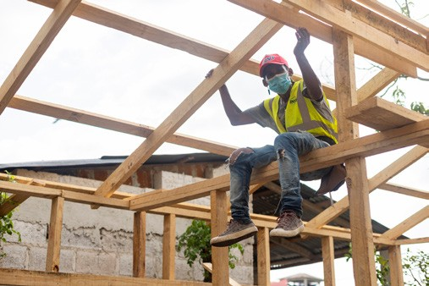
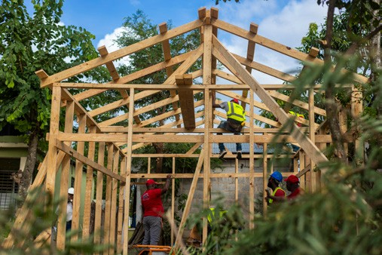
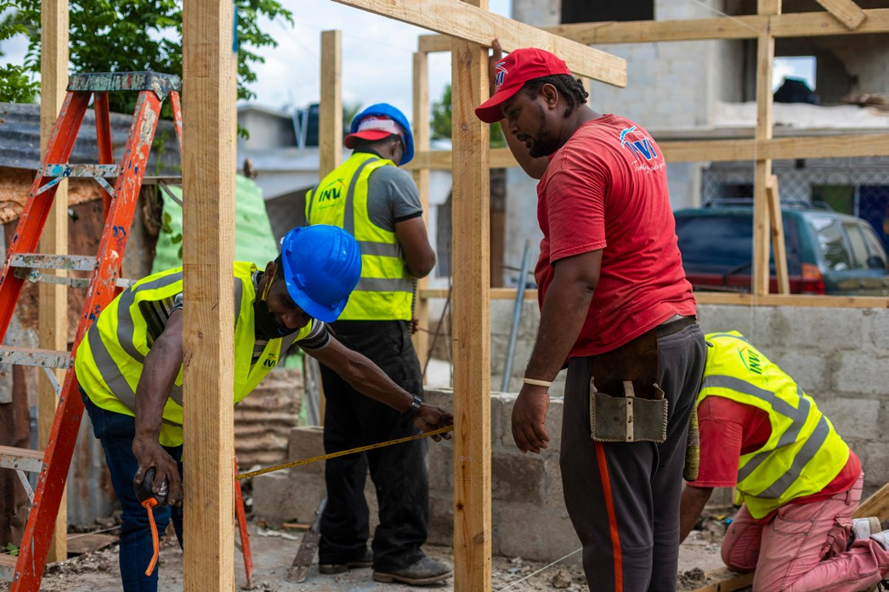

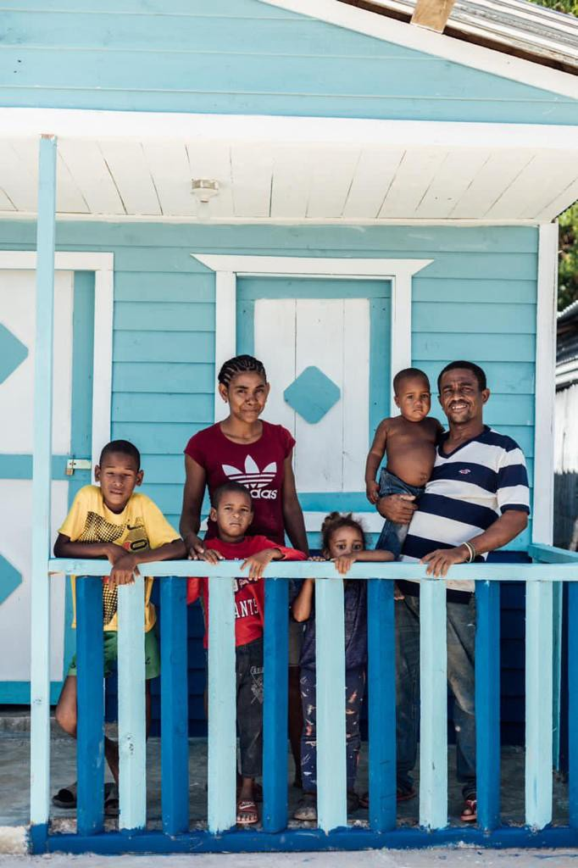

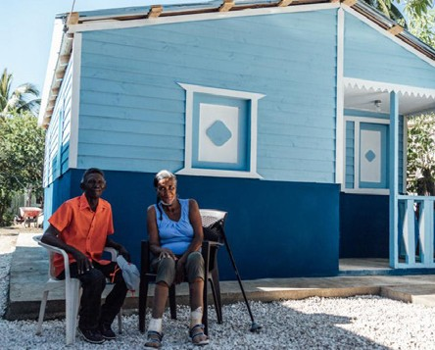

Brigada de acción rápida en Barahona.
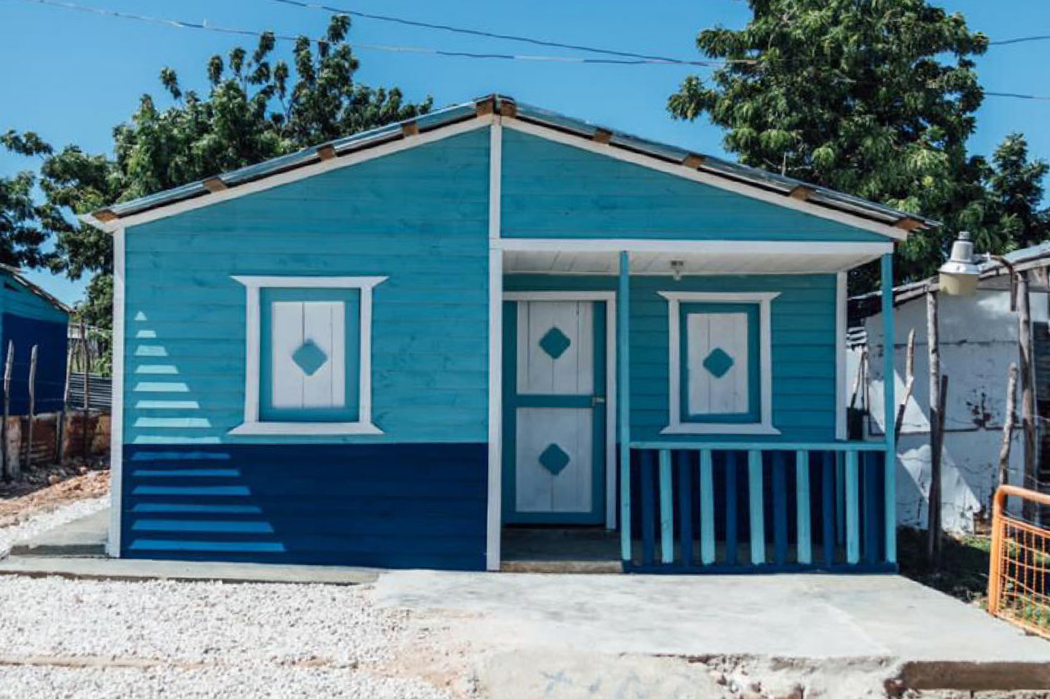

Brigada de acción rápida en Azua.
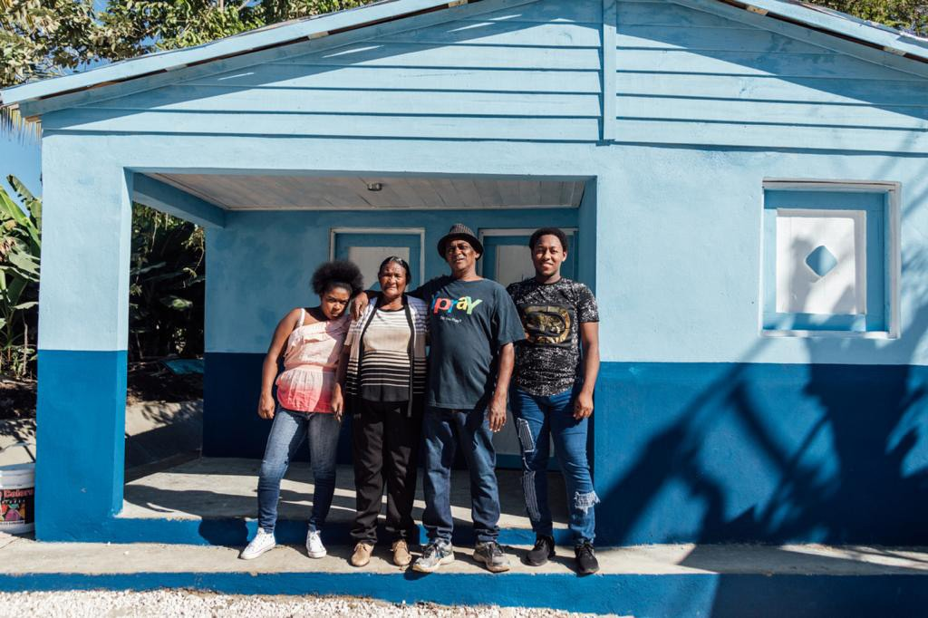
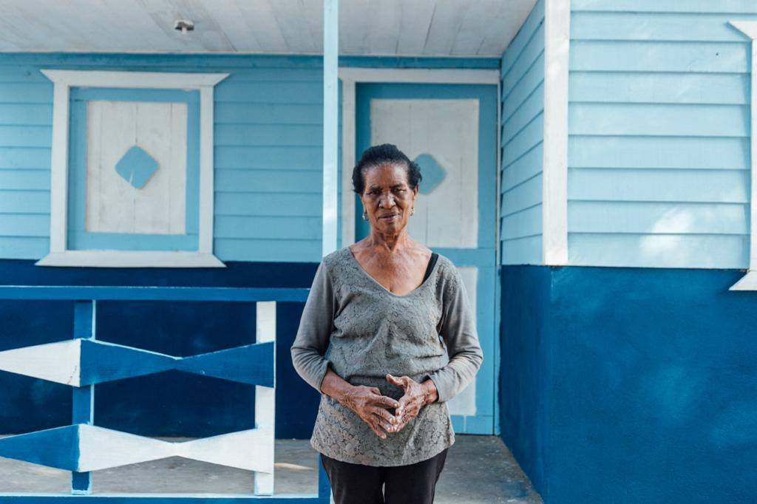

Brigada de acción rápida La Vega.
